DocsVision 4.5
Руководство пользователя

СОДЕРЖАНИЕ
Введение 5
Часть 1. Работа в среде DocsVision 6
1 Навигатор DocsVision 7
1.1 Общие сведения 7
1.2 Строка меню 8
1.3 Панель инструментов 8
1.4 Дерево (иерархия) папок 9
1.5 Область просмотра содержимого папки 9
1.6 Область предварительного просмотра 10
1.7 Область группировки 10
1.8 Строка состояния 11
1.9 Запуск Навигатора DocsVision 11
2 Работа с папками 12
2.1 Общие сведения 12
2.2 Свойства папки 13
2.3 Просмотр содержимого папки 13
2.3.1 Представления 14
2.3.2 Просмотр большого количества данных 18
2.3.3 Выделение непрочитанных карточек 18
2.3.4 Просмотр папки в отдельном окне Навигатора 19
2.4 Операции с папками 20
2.4.1 Создание папки стандартного типа 20
2.4.2 Создание виртуальных папок 21
2.4.3 Создание папки-делегата 23
2.4.4 Поиск папки 24
2.4.5 Переименование папки 24
2.4.6 Копирование папки 24
2.4.7 Перемещение папки 25
2.4.8 Очистка папки от удалённых объектов 25
2.4.9 Удаление папки. Восстановление удалённой папки 25
2.5 Печать содержимого папки 26
2.6 Экспорт содержимого папки 26
2.7 Системные папки 27
2.7.1 Справочники 27
2.7.2 Результаты поиска 28
2.7.3 Корзина 28
3 Работа с карточками 29
3.1 Типовая карточка и элементы управления 30
3.1.1 Типовая карточка 30
3.1.2 Описание элементов управления 30
3.2 Просмотр и редактирование карточки 35
3.3 Операции с карточками 35
3.3.1 Создание карточки 35
3.3.2 Копирование карточек 36
3.3.3 Перемещение карточек 36
3.3.4 Удаление и восстановление карточек 37
3.3.5 Работа с ярлыками карточек 37
3.4 Шаблон карточки 38
3.5 Печать, экспорт и пересылка данных карточки 38
3.6 Поиск карточки по представлению 40
3.7 Поиск карточек при помощи Личного помощника 40
4 Работа с файлами 42
4.1 Создание карточки файла 42
4.2 Создание шаблона карточки файла 45
4.3 Присоединение файлов к карточке документа 45
4.3.1 Ссылка на карточку или шаблон карточки файла 45
4.3.2 Присоединение файла, имеющегося на диске 46
4.3.3 Сканирование и распознавание бумажного документа 47
4.4 Просмотр и редактирование файлов 48
4.5 Взятие файла в работу (блокирование) 49
4.6 Управление версиями файлов 50
4.6.1 Автоматическое формирование версий 50
4.6.2 Ручное создание версий 51
4.7 Подписание и шифрование файла 52
4.7.1 Подписание файла 52
4.7.2 Верификация подписи файла 53
4.7.3 Шифрование файла 54
5 Интеграция с Microsoft Office 55
Часть 2. Работа с приложением «Делопроизводство» 56
6 Используемые карточки 57
6.1 Карточка документа 57
6.1.1 Вкладка «Основная» карточки входящего документа 59
6.1.2 Вкладка «Основная» карточки внутреннего документа 61
6.1.3 Вкладка «Основная» карточки исходящего документа 63
6.1.4 Вкладка «Документы и ссылки» 65
6.1.5 Вкладка «Свойства» 66
6.1.6 Вкладка «Категории» 67
6.1.7 Вкладка «Задачи» 68
6.1.8 Вкладка «Согласования» 69
6.1.9 Вкладка «Журнал передач» 70
6.2 Карточка задачи 71
6.2.1 Вкладка «Основная» 73
6.2.2 Вкладка «Процесс исполнения» 73
6.3 Карточка задания 74
6.3.1 Вкладка «Ход исполнения» 75
6.3.2 Вкладка «Файлы и ссылки» 76
6.3.3 Вкладка «Отчёт» 77
6.3.4 Вкладка «Подчинённые задачи» 78
6.4 Карточка согласования 79
6.4.1 Вкладка «Основная» 80
6.4.2 Вкладка «Права и настройки» 81
6.4.3 Вкладка «История и комментарии» 83
6.4.4 Вкладка «Документы и ссылки» 83
6.4.5 Вкладка «Согласования» 84
7 Регистрация документов 85
7.1 Заполнение вкладок карточки документа 85
7.2 Установление взаимосвязи между документами 87
7.2.1 Автоматическое связывание документов 87
7.2.2 Создание ссылок вручную 89
7.2.3 Просмотр дерева ссылочных документов 90
7.3 Печать штрих-кода документа 91
7.4 Отметка о передаче бумажных документов 91
8 Формирование задач и заданий 93
8.1 Участники создания и выполнения заданий 93
8.2 Создание карточки задачи 93
8.3 Заполнение карточки задачи 94
8.4 Маршрутизация заданий 97
8.5 Передача заданий в работу 97
9 Выполнение заданий 99
9.1 Режимы открытия и статусы карточки задания 99
9.2 Работа участников выполнения задания 101
9.2.1 Работа исполнителя 101
9.2.2 Работа ответственного исполнителя 104
9.2.3 Работа контролёра 104
9.3 Создание подчинённых задач и заданий 106
10 Согласование документов 108
10.1 Участники процесса согласования 108
10.2 Создание карточки согласования 109
10.3 Заполнение карточки согласования 110
10.4 Запуск процесса согласования 113
10.5 Выполнение согласования документов 114
10.6 Создание подчинённых согласований 115
10.7 Консолидация изменений 115

Введение
DocsVision представляет собой среду для построения разнообразных систем управления документами и бизнес-процессами и является мощной, функционально расширяемой, гибко перенастраиваемой платформой.
По этой причине приложения, построенные на основе DocsVision, могут отличаться друг от друга по набору решаемых задач, набору используемых карточек документов, заданий, справочников и других объектов, а также по их характеристикам.
Тем не менее, существуют некоторые общие принципы работы в среде DocsVision. Этим общим принципам и посвящено настоящее руководство, предназначенное для начального ознакомления с системой.
Руководство состоит из двух частей:
- Часть 1 «Работа в среде DocsVision» содержит описание работы с основными элементами DocsVision: с Навигатором, папками, карточками и файлами;
- Часть 2 «Работа с приложением “Делопроизводство”» содержит инструкции по регистрации документов, подготовке и выполнению заданий и согласованию документов средствами приложений «Делопроизводство» и «Управление процессами», входящими в стандартную поставку DocsVision.
Информацию о способах настройки платформы DocsVision и приложений, входящих в комплект поставки, можно найти во встроенной справочной системе.
Более полную информацию о работе с конкретным приложением, построенным на платформе DocsVision, можно найти в документации, в том числе в руководствах пользователей и специалистов по настройке, поставляемых в комплекте с используемым приложением.
ВНИМАНИЕ
Электронная версия документа снабжена перекрёстными ссылками (cross-references), представляющими собой стандартный инструмент Microsoft Word, обеспечивающий возможность оперативного перехода по ссылкам к интересующим разделам, рисункам или таблицам, находящимся на других страницах (например, «см. Рис. 2.2»).
Для возврата в исходную точку текста после перехода по ссылке используйте комбинацию клавиш Alt+Left (стрелка влево) на клавиатуре.
Это справедливо как для документа в формате doc/docx, так и в формате pdf.

Часть 1. Работа в среде DocsVision
Основным инструментом работы пользователя в среде DocsVision является Навигатор, принцип работы которого аналогичен принципу работы Проводника Windows. В Навигаторе отражается дерево папок, в общем случае – сложной структуры, которое по назначению и принципу работы также аналогично дереву папок, которое можно видеть в Проводнике, однако, в отличие от Проводника, папки Навигатора содержат не файлы, а карточки.
Основными карточками, с которыми работают пользователи, являются карточки документов различных типов.
Карточка документа представляет собой максимально подробное описание отдельного документа – тип, дата создания, фамилия лица, зарегистрировавшего документ, сведения о содержании, ссылки на другие документы, – а также может включать в себя графический файл с изображением отсканированного бумажного документа и файл, содержащий распознанный текст документа. Каждый из указанных выше элементов или ссылки на них содержатся в отдельном поле карточки.
Карточки размещаются в папках в соответствии с установленными в организации принципами, однако чаще всего дерево папок строится в соответствии со структурой организации, наглядно отображая иерархическую подчинённость её подразделений, а также принадлежность каждого сотрудника к определённой структурной единице.
Во избежание многократного повторного ввода одной и той же информации, а также исключения возможных ошибок предусмотрен набор справочников – каталогов различного назначения, содержащих информацию, сгруппированную по определённым критериям. Включаемая в справочники информация используется при заполнении некоторых полей карточек документов, позволяя избежать ввода заведомо неверных сведений (например, в тех полях, где должны указываться данные о сотрудниках организации, невозможно ввести запись о несуществующем сотруднике).
Помимо карточек документов, платформа позволяет организовать упорядоченное хранение файлов любого формата, содержащих информацию в текстовой, графической, табличной или другой форме. Для этого в механизме платформы предусмотрен особый вид карточки – карточка файла.
Для всех типов карточек предусмотрен механизм поиска, который может осуществляться по записям в полях карточек, тексту прикреплённых к ним файлов и совокупности условий в любом сочетании.
В зависимости от назначения документов, а также выполняемых сотрудниками обязанностей предусмотрена система безопасности, позволяющая разрешать или запрещать сотруднику (группе сотрудников) доступ к любому виду данных в целях ограничения доступа к хранящимся сведениям и гарантии сохранности всей используемой информации.
К дополнительным средствам, обеспечивающим безопасность данных, относятся возможности шифрования и/или добавления к документам электронной подписи (при наличии соответствующих сертификатов).

Навигатор DocsVision

Общие сведения
Основным клиентским инструментом для работы в среде DocsVision является Навигатор DocsVision (далее — «Навигатор»), с помощью которого пользователь системы в соответствии со своей ролью и выданными правами имеет возможность настраивать иерархию личных папок, создавать и обрабатывать карточки документов и заданий, использовать подсистему маршрутизации документов и т.д.
Вид окна Навигатора представлен на следующем рисунке.
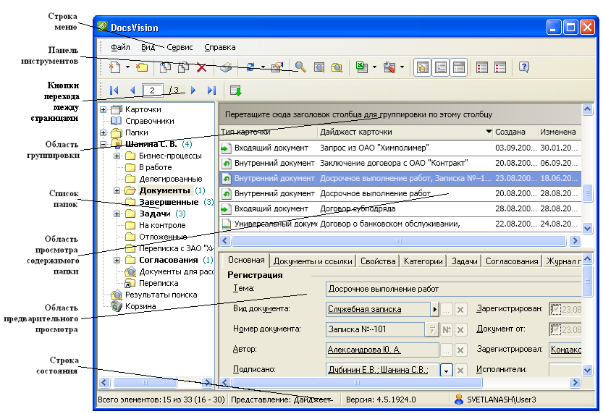
Рис. 1.1. Общий вид окна Навигатора DocsVision
Навигатор содержит следующие элементы:
- Строка меню;
- Панель инструментов;
- Кнопки перехода между страницами;
- Дерево (иерархия) папок;
- Область просмотра содержимого папки;
- Область предварительного просмотра;
- Область группировки;
- Строка состояния.
Примечание
При установке системы администратор может настроить ее таким образом, что вид окна Навигатора (и предоставляемые возможности работы) будет несколько отличаться от представленного на рис. 1.1.
В этом случае при возникновении вопросов следует обратиться к соответствующему разделу «Справки DocsVision».

Строка меню
Строка меню содержит четыре основных меню, включающих все команды, необходимые для работы с программой:
- меню Файл – содержит команды для создания папок и карточек всех имеющихся в системе типов, а также для печати документов и выхода из Навигатора;
- меню Вид – позволяет отображать и скрывать дополнительные области просмотра и изменять текущие параметры отображения данных;
- меню Сервис – делает доступными дополнительные возможности, такие как поиск, экспорт данных в файл формата Microsoft Excel и др.;
- меню Справка – содержит ссылки на справочную информацию.

Панель инструментов
Панель инструментов содержит кнопки, предназначенные для быстрого доступа к некоторым командам меню.
Панель инструментов Навигатора может быть отображена/скрыта с помощью команды меню Вид>Панели инструментов>Стандартная.
При работе с Навигатором, наравне с меню и панелью инструментов, возможно использование контекстных меню, содержащих все необходимые команды.
Примечание
Некоторые команды меню и кнопки панели инструментов доступны только при просмотре определённых папок или списка элементов в этих папках.
Назначение кнопок панели инструментов Навигатора приведено в следующей таблице.
Табл. 1.1. Описание кнопок панели инструментов Навигатора
№ | Кнопка | Название | Описание
 |  | Новая карточка | Создаёт новую карточку в текущей папке. При нажатии на стрелку справа предлагается выбрать тип новой карточки из списка
 |  | Новая папка | Создаёт подпапку в текущей папке
 |  | Переместить папку | Открывает окно выбора папки назначения, в которую следует переместить текущую папку
 |  | Скопировать папку | Открывает окно выбора папки назначения, в которую следует скопировать текущую папку
 |  | Удалить элементы | Удаляет выделенный элемент (папку, карточку и т.д.)
 |  | Печать | Открывает окно настройки параметров печати. Позволяет печатать данные, отображающиеся на правой панели Навигатора в текущий момент
 |  | Обновить | Обновляет содержимое текущей папки. При нажатии на стрелку справа предлагается выбрать объект обновления: иерархию (список) папок или содержимое текущей папки
 |  | Свойства | Открывает окно свойств текущей папки
 |  | Расширенный поиск | Доступна только пользователям с соответствующими правами для создания и настройки параметров поисковых запросов
 |  | Поиск по представлению | Открывает диалоговое окно задания параметров поиска текстовой строки в текущем представлении
 |  | Поиск папки | Открывает диалоговое окно задания параметров поиска папки
 |  | Экспорт в Microsoft Excel | Экспортирует данные, отображающиеся в области просмотра содержимого папки, в Microsoft Excel
 |  | Настройка представлений | Служит для выбора (из числа имеющихся) варианта представления данных в выбранной папке
 |  | Список папок | Позволяет отобразить/скрыть панель иерархии папок
 |  | Область предвари-тельного просмотра | Позволяет отобразить/скрыть область просмотра содержимого карточки
 |  | Область группировки | Позволяет отобразить/скрыть область группировки
 |  | Развернуть все группы | Приводит к отображению на экране всех элементов, распределённых по группам
 |  | Свернуть все группы | Оставляет на экране только названия верхних групп и количество входящих в них объектов
 |  | Справка | Открывает встроенную справку по DocsVision
 |  | Отобразить все содержимое представления | Позволяет вывести все данные представления на одной странице

Дерево (иерархия) папок
Иерархия папок (левая панель Навигатора) отображает дерево папок, доступных пользователю. Иерархия папок может состоять из папок определённых типов (подробнее о типах папок и их назначении см. раздел 2 «Работа с папками»).
Дерево папок может быть отображено/скрыто с помощью команды меню Вид> Список папок или с помощью кнопки Список папок () на панели инструментов Навигатора.

Область просмотра содержимого папки
Область просмотра содержимого папки (правая верхняя панель Навигатора) отображает содержимое текущей папки в соответствии с настройками, установленными в свойствах папки. Это может быть один из следующих способов отображения содержимого папки:
- табличное представление карточек — будет действовать всегда, когда в свойствах папки установлен флажок По умолчанию отображать — Папку. При табличном представлении в папке отображается список кратких характеристик (дайджестов) карточек (данный режим используется по умолчанию);
- веб-страница в соответствии с адресом (URL), указанным в свойствах папки.
Примеры URL: http://www.somewhere.com; ftp://ftp.server.somewhere/ftp.file; file:///c:\; file:///\\server\share;
- карточка, указанная в свойствах папки.
Пользователь может переключаться между различными способами отображения данных, настроенными для папки специалистом по внедрению или пользователем с соответствующими правами. Подробнее см. в разделе 2 «Работа с папками».

Постраничный вывод данных. Кнопки перехода между страницами
Если в Области просмотра содержимого папки выбран табличный способ представления данных, а количество записей (карточек и ярлыков) в папке очень большое, их можно просматривать порциями постранично.
Для удобной работы с большим постраничным списком документов предназначены специальные кнопки панели инструментов — кнопки перехода между страницами, с помощью которых можно быстро переходить от страницы к странице и возвращаться обратно. Среди кнопок этой группы расположен счетчик страниц папки, показывающий номер текущей страницы.
Кнопки перехода — это четыре кнопки со стрелками разной направленности и внешнего вида, позволяющие перейти на следующую или предыдущую страницы, к первой и последней страницам.
Счетчик страниц папки не только отображает номер текущей страницы, но и позволяет быстро перейти к любой другой странице. Для этого следует ввести в поле счетчика номер нужной страницы и нажать кнопку <Enter> на клавиатуре.
Если в папке используется постраничный вывод данных, а нужно все данные вывести на одной странице, то нужно нажать кнопку Отобразить все содержимое представления.
Примечание
Постраничный вывод данных может использоваться только при выполнении определенных условий, подробно описанных в Справке DocsVision:

Область предварительного просмотра
Область предварительного просмотра отображает в режиме «только чтение» форму карточки, выделенную в списке карточек на правой верхней панели Навигатора. Таким образом, просмотр содержимого карточки в режиме «только чтение» возможен без её открытия.
Область предварительного просмотра может быть отображена/скрыта с помощью команды меню Вид>Область предварительного просмотра или с помощью кнопки Область предварительного просмотра () на панели инструментов Навигатора.
Функция предварительного просмотра может применяться только в случае, если в свойствах папки был выбран способ отображения карточек в виде табличного представления, а также, если для данного представления разрешён предварительный просмотр.

Область группировки
Область группировки – область над заголовками столбцов таблицы на правой панели окна Навигатора, в которой может выполняться настройка условий группировки по столбцам таблицы.
Группировка – один из способов настройки представлений (способа отображения информации о карточках в области просмотра содержимого папки), при котором элементы, обладающие каким-либо общим признаком, объединяются в группы.
Подробнее о выполнении группировки см. в п. 2.3.1 «Представления».
Область группировки может быть отображена/скрыта с помощью команды меню Вид>Область группировки или с помощью кнопки Область группировки () на панели инструментов Навигатора.

Строка состояния
Строка состояния отображает информацию о представленных на правой панели Навигатора (в области просмотра содержимого папки) данных, например, количество карточек, содержащихся в списке в активном представлении. В строке состояния также отображается название учётной записи пользователя, выполнившего вход в систему.
Строка состояния может быть отображена/скрыта с помощью команды меню Вид> Строка состояния.

Запуск Навигатора DocsVision
Запуск Навигатора осуществляется аналогично запуску любой другой программы в операционной системе Microsoft Windows одним из следующих способов:
- найдите на рабочем столе ярлык «DocsVision Навигатор» и дважды щелкните по нему левой кнопкой мыши; либо щёлкните по ярлыку правой кнопкой мыши и в открывшемся контекстном меню выберите команду Открыть (Open);
- последовательно выберите в главном меню Пуск (Start) > Все программы (All Programs) > DocsVision > DocsVision Навигатор (DocsVision Navigator);
- откройте браузер Microsoft Internet Explorer и введите в адресную строку ссылку (URL-адрес) на сервер DocsVision, которую можно узнать у администратора.
Если сотрудник занимает несколько должностей в разных подразделениях организации, то при запуске Навигатора ему предлагается выбрать должность, от имени которой будет проводиться работа.
Перечень должностей и подразделений, в которых числится сотрудник согласно Справочнику сотрудников, будет выведен на экран в окне Выбор учётной записи.
Для выбора должности для входа в систему выделите нужное подразделение/ должность в списке и нажмите кнопку Выбрать () на панели инструментов окна или клавишу Enter на клавиатуре.
Выбранная должность будет указываться в создаваемых карточках документов и использоваться при поиске.
Если сотрудник возвратился из отпуска, командировки и т. п., то при запуске Навигатора на экран будет выведено окно с вопросом «Перевести учетную запись в состояние Активен?». Если в этом окне нажать кнопку Да, то значение поля Состояние сотрудника в регистрационной карточке справочника сотрудников будет изменено на Активен.

Работа с папками

Общие сведения
В Навигаторе отображается дерево папок, которое по назначению и принципу построения аналогично дереву папок, которое можно видеть в Проводнике Windows, однако, в отличие от Проводника, папки Навигатора содержат не файлы, а карточки.
Иерархию папок с карточками и права пользователей на доступ к папкам настраивает специалист по внедрению системы. Дерево папок отображается на левой панели Навигатора и может иметь следующий вид.
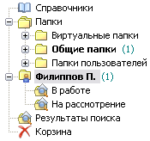
Рис. 2.2. Пример дерева папок
В корневой ветви дерева папок располагаются четыре системные папки (Папки, Справочники, Результаты поиска и Корзина), которые не могут удаляться пользователями, и, как минимум, одна пользовательская папка.
Папка с названием Папки (может иметь другое название, назначенное при внедрении) может содержать произвольный набор вложенных папок, в том числе – со сложной древовидной структурой, которая отражает либо организационную структуру (папки филиалов, департаментов, входящих в них отделов, лабораторий и т.д.), либо специфику профессиональной деятельности, либо – и то, и другое.
Пользовательские папки могут создаваться и удаляться в зависимости от прав, которые имеет тот или иной пользователь. К пользовательским относится и Персональная папка пользователя (на рисунке выделена) – это папка, которая создаётся для пользователя, включённого в справочник сотрудников (называется по фамилии сотрудника и имеет значок ). В эту папку пользователь попадает при открытии Навигатора. Папка также может иметь сложную структуру, которая создаётся самим пользователем или специалистом по внедрению системы.
Дерево папок строится на основе различных типов папок, которые перечислены в следующей таблице.
Табл. 2.2. Описание типов папок
Тип папки | Описание
Стандартная папка () | В стандартных папках могут создаваться дочерние папки и карточки разрешённых типов.
Виртуальная папка () | Папки данного типа предназначены для отображения карточек, отбираемых по определённому критерию.
Папка-делегат  () | Папка-делегат представляет собой ссылку на одну из существующих в иерархии папок. Делегаты могут создаваться в персональных папках сотрудников, например, с целью отображения папок подразделения.
Кроме того, каждая папка может иметь собственный набор свойств.

Свойства папки
К свойствам папки, которые могут быть выбраны пользователем, относятся:
- вид представления карточек, содержащихся в папке;
- шаблон, по которому будут экспортироваться данные представления карточек в данной папке в Microsoft Excel (этот шаблон будет применяться, только если администратором выполнены соответсвующие настройки);
- фильтр, по которому будут отбираться карточки в виртуальную папку.
Но обычно эти свойства, а также наборы представлений, шаблонов и фильтров, доступных пользователям, создаются и настраиваются специалистом по внедрению системы.
Для просмотра текущих свойств папки щёлкните по ней правой кнопкой мыши и выберите в контекстном меню пункт Свойства. В случае папки стандартного типа откроется окно, представленное на следующем рисунке.
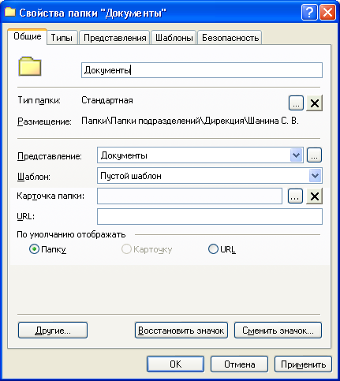
Рис. 2.3. Окно свойств папки стандартного типа
Пользователь может изменять только те поля вкладки Общие, которые допускают выбор значений из списка.
Порядок создания и выбора свойств папок различного типа рассматриваются в следующих разделах.

Просмотр содержимого папки
Содержимое папки может отображаться на правой верхней панели Навигатора в одном из трёх вариантов, указанных в свойствах папки:
- в виде таблицы (Представления), столбцы которой обычно соответствуют названиям полей карточек, а строки отражают информацию, содержащуюся в соответствующих полях;
- в виде одной из карточек, находящихся в папке;
- в виде веб-страницы, находящейся по указанному в свойствах папки URL-адресу.

Представления
Таблица в области просмотра содержимого папки, в которой отображается информация о карточках, называется представлением.
Главным достоинством табличного представления данных является то, что оно позволяет отображать информацию о карточках различных типов в одной таблице, позволяя выводить на экран только необходимые поля и обеспечивая возможность настройки порядка следования, ширины колонок и других параметров в зависимости от текущих потребностей пользователя.
По умолчанию информация во вновь создаваемой папке отображается в виде стандартного представления — дайджеста — представления, состоящего из колонок «Тип карточки», «Дайджест карточки», «Создана» и «Изменена» (см. следующий рисунок).
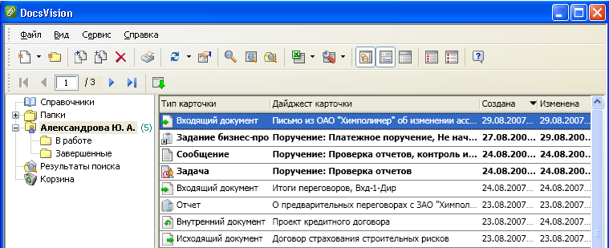
Рис. 2.4. Стандартное представление данных – дайджест
Для каждого вида карточек может быть предусмотрен свой формат дайджеста, поэтому в столбце «Дайджест карточки» для карточек разных видов могут выводиться разные сведения.

Сортировка и группировка в представлении. Изменение порядка и ширины колонок
Стандартное представление при открытии отсортировано по убыванию по дате создания, но при желании его данные можно отсортировать по любому другому столбцу (по алфавиту, типу карточки, по возрастанию/убыванию даты изменения или по возрастанию даты создания). Если данные выводятся постранично, то и отсортированы они будут в пределах одной страницы (то есть изменится расположение записей на странице, но не их состав).
Сортировка выполняется щелчком левой кнопки мыши по заголовку колонки, по которой выполняется сортировка. Для изменения порядка сортировки щёлкните по заголовку колонки ещё раз. Текущий порядок указывается стрелкой в заголовке колонки.
Примечание
Каждая последующая сортировка данных отменяет результаты предыдущей.
Однако, если проводить сортировку при нажатой клавише <Shift>, то предыдущие сортировки сохранятсят и данные будут отсортированы по нескольким (до 4) столбцам. При этом новые настройки будут применены как бы «внутри» старых.
Например, если провести сортировку по столбцу «Тип карточки», а затем (при нажатой клавише <Shift>) по столбцу «Создана», то карточки будут отсортированы по типу, а внутри каждого типа — еще и по дате создания.
Для изменения порядка следования колонок таблицы щёлкните по заголовку нужной колонки левой кнопкой мыши, и, удерживая кнопку нажатой, поместите его в нужную позицию, положение которой будет указано красными стрелками.
Чтобы изменить ширину колонок таблицы, щёлкните левой кнопкой мыши по левому краю заголовка колонки и увеличьте/уменьшите ширину колонки, удерживая левую кнопку мыши.
Для удобства просмотра информации содержимое таблицы можно группировать по значению одного или нескольких полей одновременно.
Группировка выполняется путём «перетаскивания» заголовка колонки, по которому необходимо сгруппировать записи, в область группировки.
Для отображения области группировки нажмите кнопку Область группировки
() на панели инструментов Навигатора, либо выберите команду меню Вид>Область группировки.
Для группировки по определённой колонке перетащите её заголовок в область группировки, как показано на следующем рисунке.
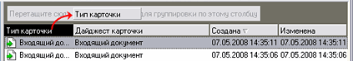
Рис. 2.5. Группировка записей таблицы по колонке Тип карточки
Вид представления со сгруппированными по колонке Тип карточки записями представлен на следующем рисунке.
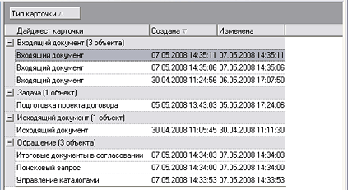
Рис. 2.6. Вид представления после группировки записей
Для отмены группировки перетащите заголовок колонки обратно в таблицу.
Операции по сортировке и группировке записей, аналогично описанным выше, применимы и к другим таблицам, встречающимся в карточках DocsVision.
Сделанные пользователем настройки сохранятся, если после их создания, но до закрытия Навигатора представление обновилось (автоматически по расписанию, вручную с помощью кнопки или можно просто перейти к другой папке).
Для отмены всех сделанных изменений проще всего нажать клавишу <Shift>, а затем, удерживая ее, нажать кнопку со стрелкой и выбрать представление из списка.

Переключение между представлениями
Наряду со стандартным представлением (дайджестом), для любой папки может быть настроен вариант отображения данных, наиболее наглядно отражающий информацию о содержащихся в ней карточках.
Такие варианты отображения создаются и настраиваются специалистом по внедрению системы в виде именованных представлений (например, «Только карточки документов»).
Пользователь может переключаться между разрешёнными для папки именованными представлениями путём выбора его в меню кнопки Настройка представлений () на панели инструментов Навигатора, с помощью команды Вид>Текущее представление в главном меню или путём выбора его в поле Представление в свойствах папки (см. Рис. 2.3).
Атрибутами, определяющими представление, могут выступать следующие свойства таблицы:
- количество и состав полей карточки, которые будут отображаться в таблице;
- правила группировки карточек по определённому полю;
- правила сортировки карточек по определённому параметру;
- фильтр, позволяющий выделять цветом в представлении карточки с определёнными свойствами;
- оформление (цвет, шрифт, линии сетки и т. п.).
На Рис. 2.7 приведён вариант представления данных с группировкой записей по полю Ответственный исполнитель, сортировкой по тому же полю в алфавитном порядке и с выделением цветом документов различного типа.
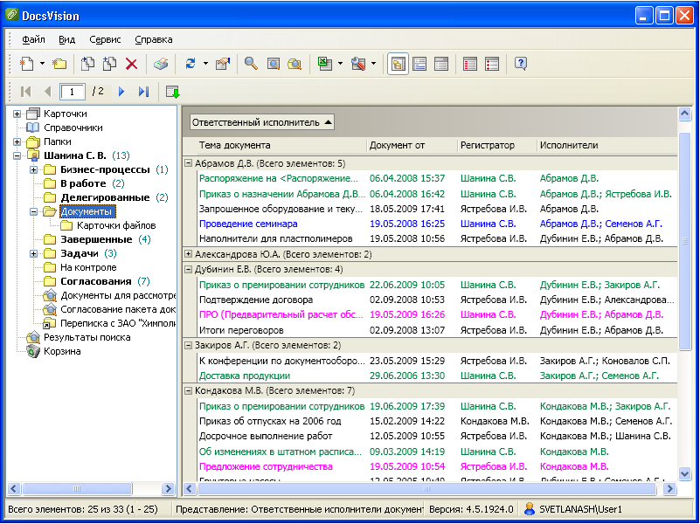
Рис. 2.7. Вариант представления данных с группировкой,
сортировкой и выделением цветом
Поскольку просмотр данных может осуществляться в целях получения различной информации, можно последовательно выбирать для папки разные представления, каждое из которых будет отвечать какой-либо одной из поставленных задач.

Группировка карточек по темам обработки
Достаточно часто возникает ситуация, когда появление одного документа – назовём его инициирующим – приводит к возникновению целого ряда документов, карточки которых создаются из карточки одного из более ранних. При этом из карточек одних документов может создаваться целая группа карточек документов.
Описанное дерево документов имеет общую тему обработки, название которой совпадает с темой инициирующей карточки. Индексом карточки называют её «поколение» или удалённость от инициирующей карточки, индекс которой равен нулю.
Так, карточки, созданные из инициирующей карточки (первое «поколение»), имеют индекс 1, созданные из них карточки (второе «поколение») — индекс 2 и т. д.
Общую тему обработки могут иметь:
- родительское и подчинённые задания;
- карточки документов, которые создаются одна из другой (например, карточка исходящего документа, созданная из карточки входящего документа); все карточки документов, создаваемые далее из любой карточки подобной цепочки, имеют ту же тему обработки;
- карточки согласования и задания по согласованию;
- карточка задачи и созданные по ней индивидуальные задания (а также все подчинённые задачи).
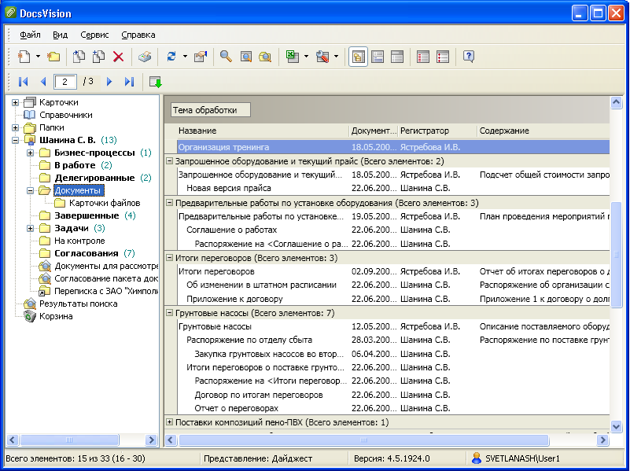
Рис. 2.8. Представление карточек, имеющих общую тему обработки
Основное назначение темы обработки – возможность наглядного отображения иерархической структуры, образующейся при большом количестве карточек, которые имеют общий источник происхождения.
Для осуществления этой функции тема обработки может быть включена в качестве одной из колонок представления и по ней выполнена группировка.
Кроме того, записи в первой колонке представления будут сдвинуты вправо в зависимости от индекса карточки.

Фильтрация данных
При необходимости можно убрать с экрана «мешающие» строки, отфильтровав данные представления. Выполняется фильтрация так:
- Подведите курсор к правой части заголовка нужной колонки.
- Нажмите появившуюся при этом кнопку .
- В раскрывшемся списке установите флажки возле тех позиций, карточки которых должны остаться на экране.
- Чтобы закрыть список, щелкните кнопкой мыши за его пределами. Кнопка при этом изменит вид на .
Фильтровать данные можно по любой колонке представления или нескольким колонкам сразу (для этого нужно последовательно настроить фильтрацию для всех выбранных колонок).

Просмотр большого количества данных
Если папка содержит большое количество карточек, список которых не умещается на экране и неудобен для просмотра с помощью полосы прокрутки, их проще просматривать постранично (то есть частями). Для этого в свойствах папки на вкладке Общие (см. Рис. 2.3) нажмите кнопку Другие… и в открывшемся окне установите флажок Применять ограничение количества выводимых записей, а в поле Количество укажите число записей, выводимых на одной странице. При открытии такой папки будут активными кнопки перехода между страницами.
Наоборот, если для папки предусмотрен постраничный вывод данных, а требуется вывести все данные представления на одной странице, то следует нажать кнопку панели инструментов Отобразить все содержимое представления ().

Выделение непрочитанных карточек
Если со времени последнего просмотра содержимое папки изменилось (т.е. в папке появились новые карточки или какая-либо из карточек была изменена), то название папки выделяется жирным шрифтом, так же как и строки табличного представления карточек, которые либо не открывались пользователем, либо были изменены со времени последнего открытия папки.
Количество непрочитанных карточек в папке указывается в скобках рядом с её названием. После просмотра новых или изменённых карточек шрифт названия папки изменяется на обычный, и перестаёт отображаться число непрочитанных карточек.
Отображение непрочитанных карточек можно отключить. Для этого в свойствах папки на вкладке Общие (см. Рис. 2.3) нажмите кнопку Другие… и в открывшемся окне снимите флажок Подсвечивать непрочитанные карточки.
При необходимости все карточки и ярлыки карточек можно пометить как прочитанные или непрочитанные с помощью команд контекстного меню Отметить все как прочтённые или Отметить все как непрочтённые соответственно.

Просмотр папки в отдельном окне Навигатора
Возможен просмотр содержимого папки в отдельном окне Навигатора.
Любая папка (так же как и любая карточка) DocsVision имеет свой URL-адрес. При вводе этого адреса в адресную строку браузера Microsoft Internet Explorer открывается отдельное окно Навигатора с содержимым выбранной папки.
Для того чтобы открыть папку в отдельном окне Навигатора, выполните следующие действия.
- Щёлкните правой кнопкой мыши по интересующей папке и выберите из контекстного меню команду Скопировать URL на папку в буфер обмена.
- Запустите браузер Microsoft Internet Explorer и введите из буфера обмена в адресную строку браузера URL-адрес папки с помощью команды контекстного меню Вставить (Paste) или сочетания клавиш Ctrl+V.

Операции с папками
В своей персональной папке пользователь при наличии соответствующих прав может создавать папки всех типов.

Создание папки стандартного типа
- Выделите свою персональную папку.
- Выберите в меню Файл команду Папка>Создать подпапку…, либо нажмите кнопку Новая папка () на панели инструментов Навигатора, либо щёлкните правой кнопкой мыши по папке, в которой вы хотите создать подпапку, и выберите в контекстном меню команду Создать>Папку….
- В открывшемся окне Создание новой папки введите название папки.
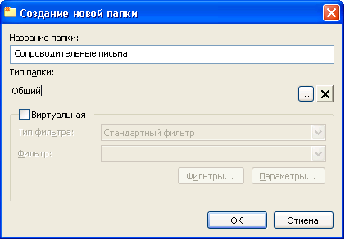
Рис. 2.9. Окно Создание новой папки
- При необходимости выберите подтип папки из справочника типов папок, который открывается при нажатии кнопки Выбрать () в правой части секции Тип папки. Кнопка Удалить () служит для возврата к основному типу «Стандартная».
- Нажмите кнопку OK.
- Щёлкните правой кнопкой мыши по созданной папке и выберите в контекстном меню пункт Свойства.
- В открывшемся окне (см. Рис. 2.3) в полях Представление и Шаблон выберите из имеющихся списков варианты представления карточек, которые будут содержаться в этой папке, и шаблона, по которому будут экспортироваться данные представления карточек в данной папке в Microsoft Excel, и нажмите кнопку ОК.
Примечание
Часть папок стандартного типа может создаваться системой DocsVision автоматически. Например, при взятии исполнителем в работу выданного ему задания в его персональной папке создаётся подпапка В работе, в которую помещается ярлык карточки задания, если исполнитель отложил выполнение задания – создаётся подпапка Отложенные, если передал исполнение задания своему заместителю – создаётся подпапка Делегированные, при завершении задания – папка Завершённые и т.д. Такие папки не требуют дополнительной настройки.

Создание виртуальных папок
Виртуальные папки служат для отображения карточек, находящихся в различных стандартных папках и отвечающих заранее заданному набору критериев. В отличие от папок стандартного типа, в них невозможно создание новых карточек.
Основной особенностью виртуальной папки является то, что её содержимое (набор карточек) формируется динамически при открытии папки путём выполнения поискового запроса к базе данных, который указан в свойствах папки.
Поисковые запросы создаются специалистом по внедрению и настройке системы в виде именованных фильтров и могут применяться всеми пользователями для создания собственных виртуальных папок.
Благодаря использованию в поисковых запросах служебных слов Я (для обозначения текущего пользователя), Руководитель (для обозначения руководителя текущего пользователя), Моё подразделение, Сегодня и Сейчас, папки, использующие одинаковые поисковые запросы, получают различное «наполнение» в зависимости от имени пользователя и текущих даты и времени.
Например, при существовании запроса, который выбирает из базы данных карточки входящих документов (Тип документа = Входящий), поступивших на имя текущего пользователя (Получатель = Я) в течение последних семи дней (Дата регистрации больше Сегодня-7 и меньше или равна Сегодня), каждый пользователь, используя этот запрос-фильтр, может создать собственную виртуальную папку Входящие за неделю, в которой будут отображаться входящие документы, поступившие на его имя в течение последних семи дней.
Для создания виртуальной папки, используя существующий запрос-фильтр, выполните следующие действия.
- Выделите папку, в которой вы хотите создать виртуальную папку.
- Выберите в меню Файл команду Папка>Создать подпапку…, либо нажмите кнопку Новая папка () на панели инструментов Навигатора, либо щёлкните правой кнопкой мыши по папке, в которой вы хотите создать виртуальную папку, и выберите в контекстном меню команду Создать>Папку….
- В открывшемся окне Создание новой папки (см. следующий рисунок) введите название папки (например, Входящие за неделю).
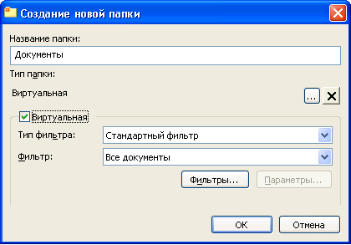
Рис. 2.10. Создание виртуальной папки
- Установите флажок Виртуальная.
- В открывающемся списке Фильтр выберите название соответствующего запроса-фильтра (например, Входящие за неделю) и нажмите кнопку ОК.
- Щёлкните правой кнопкой мыши по созданной папке и выберите в контекстном меню пункт Свойства. Откроется окно свойств.
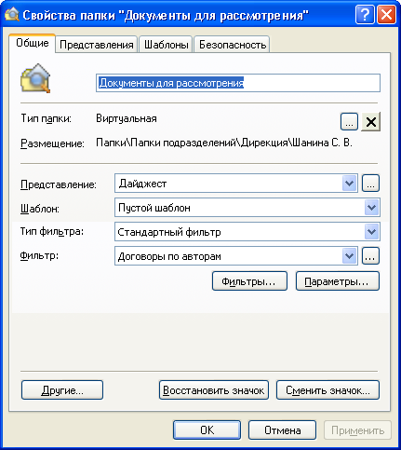
Рис. 2.11. Окно свойств виртуальной папки
- В окне свойств в полях Представление и Шаблон выберите из имеющихся списков варианты представления карточек, которые будут содержаться в этой папке, и шаблона, по которому будут экспортироваться данные представления карточек в данной папке в Microsoft Excel.
- Нажмите кнопку ОК.

Создание папки-делегата
Как правило, папки-делегаты создаются самими пользователями или специалистами по внедрению системы в личных папках или в папках, соответствующих функциям определенной группы сотрудников. Таким образом для каждого пользователя формируется индивидуальный набор папок-делегатов, с которыми он чаще всего работает в соответствии со своей ролью в организации. Это является аналогом папок Избранное (Favorites) в почтовой системе.
Для создания папки-делегата выполните следующие действия.
- Щёлкните правой кнопкой мыши по папке, которую вы хотите отобразить в своей персональной папке, и выберите в контекстном меню команду Создать делегата на эту папку….
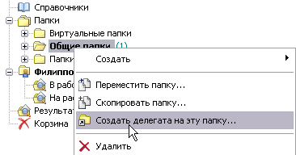
Рис. 2.12. Создание делегата на папку
- В открывшемся окне с деревом папок дважды щёлкните по своей персональной папке.
- Нажмите кнопку OK.
На следующем рисунке показан пример делегата в персональной папке.
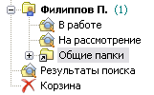
Рис. 2.13. Пример папки-делегата (Общие папки) в персональной папке
Примечание
В папке, являющейся делегатом, возможно создание новой карточки любого типа, разрешённого для связанной папки (при этом карточка появится и в делегирующей папке), но невозможно создание дочерней папки.
Существующие дочерние папки, которые отображаются в случае установки флажка Показывать вложенные папки в свойствах папки-делегата, делегатами не являются – это «настоящие» подпапки делегирующей (связанной) папки.

Поиск папки
В случае большого количества и сложной структуры дерева папок найти нужную можно с помощью функции поиска, которая осуществляет поиск тех папок, в название которых входит указанная последовательность символов.
В результате поиска в дереве будет выделена первая папка, в названии которой найден текст, совпадающий с условием поиска. Поиск производится по всем папкам и подпапкам. Если папка, отвечающая условию поиска, является вложенной, её родительская папка будет развёрнута, а найденная папка — выделена.
Чтобы осуществить поиск папки, выполните следующие действия.
- Вызовите окно поиска одним из следующих способов:
- выберите в главном меню команду Сервис>Найти папку…;
- нажмите на панели инструментов Навигатора кнопку Поиск папки ();
- выберите из контекстного меню команду Найти папку….
- В открывшемся окне Поиск папки (см. следующий рисунок) укажите набор символов, который должен присутствовать в названии папки, а также направление поиска – Вверх или Вниз по дереву папок.
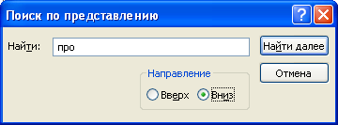
Рис. 2.14. Окно для ввода условий поиска папки
- Нажмите кнопку Найти далее.
- Если первая найденная папка не является искомой, нажмите кнопку Найти далее ещё раз для продолжения поиска.

Переименование папки
Чтобы переименовать папку, щёлкните правой кнопкой мыши по папке, название которой необходимо изменить, выберите в контекстном меню команду Переименовать, введите новое название папки и нажмите клавишу Enter.

Копирование папки
Папку можно скопировать в любую другую папку, за исключением её дочерней папки. При этом папка со всеми данными дублируется в выбранной папке, а карточки заменяются ярлыками карточек (о ярлыках карточек см. п. 3.3.5 «Работа с ярлыками карточек»).
Данная операция выполняется с помощью команды контекстного меню Скопировать папку… или команды Файл>Папка>Скопировать папку… в главном меню.
При совпадении названия копируемой папки с названием уже имеющейся в этой папке подпапки, копии будет присвоено то же название, но с номером (1); при повторном копировании нумерация будет продолжена.

Копирование ветки дерева папок
Можно скопировать ветку дерева папок (пользовательскую папку вместе со всеми дочерними папками всех уровней) в другую папку. Данная операция осуществляется с помощью команды контекстного меню Скопировать структуру папок или команды Файл > Папка > Скопировать структуру папок в главном меню.
Примечание
Ветка дерева папок может быть скопирована в любую папку, если она не принадлежит этой же ветке.
Ветка дерева копируется с охранением структуры папок. Все папки копируются вместе с настройками, то есть все свойства скопированных папок сохраняют оригинальные значения. Карточки в скопированных папках заменяются ярлыками карточек.
Примечание
Чтобы успешно скопировать ветку дерева папок, производящий копирование пользователь должен иметь, как минимум, права на чтение и изменение всех папок этой ветки.
Если название верхней папки копируемой ветки совпадает с названием уже имеющейся в папке назначения подпапки, копии будет присвоено то же название, но с номером (1); при повторном копировании нумерация будет продолжена.

Перемещение папки
Папку можно переместить в любую другую папку, не являющуюся по отношению к ней дочерней. При этом папка со всеми содержащимися в ней данными удаляется оттуда, где она находилась ранее, и копируется в выбранную папку.
Данная операция выполняется с помощью команды главного меню Файл>Папка> Переместить папку… или команды контекстного меню Переместить папку….
Переместить папку в другую папку можно и путём «перетаскивания», аналогично перемещению папки в Проводнике Windows: щёлкните по перемещаемой папке и, удерживая левую кнопку мыши нажатой, перетащите её в нужную папку.
При использовании этого способа на экран выводится сообщение: «Вы уверены, что хотите переместить папку "<Название папки>" в папку "<Название папки>"?», после чего пользователь может подтвердить или отменить перемещение.
ВНИМАНИЕ
Если в окне полученного сообщения установить флажок Не выводить больше это сообщение, то в дальнейшем сообщение на экран выводиться не будет, но восстановить получение сообщения нельзя.

Очистка папки от удалённых объектов
В папке могут находиться отображаемые или не отображаемые первично удалённые объекты (подпапки или карточки – см. следующие разделы). Папку можно очистить от всех первично удалённых из неё объектов при помощи команды контекстного меню Очистить удалённые объекты. При этом объекты удаляются также и из корзины и восстановлению не подлежат.

Удаление папки. Восстановление удалённой папки
Удаление папок производится в две стадии.
- Первичное удаление папки. Удаляет папку и все имеющиеся в ней карточки, сохраняя, однако, возможность их восстановления. После первичного удаления папку можно либо восстановить, либо окончательно удалить. Первично удалённые папки можно отобразить для просмотра в дереве папок или скрыть при помощи установки или снятия флажка Показывать удалённые объекты в меню Вид. При этом строка с записью об удалённой папке перечёркивается. В папке Корзина первично удалённые папки (в отличие от карточек) не отображаются.
Для первичного удаления папки выделите её правой кнопкой мыши и выберите в контекстном меню команду Удалить, либо нажмите кнопку Удалить () на панели инструментов Навигатора, либо клавишу Del (Delete) – на клавиатуре.
- Окончательное удаление папки. Чтобы окончательно удалить папку, повторно удалите первично удалённую папку или выделите неудалённую папку и воспользуйтесь сочетанием клавиш Shift+Del (Delete). После окончательного удаления восстановление папки невозможно.
Чтобы восстановить первично удалённую папку, выделите её в дереве папок и выберите в контекстном меню команду Восстановить. При восстановлении папки карточки, удалённые вместе с ней, не восстанавливаются, и их придётся восстанавливать отдельно.

Печать содержимого папки
Печать содержимого папки можно осуществить следующим образом.
- Выберите папку, предназначенную для печати.
- В свойствах папки выберите необходимое представление данных.
- Нажмите кнопку Печать () на панели инструментов Навигатора, выберите в меню команду Файл>Печать или нажмите на клавиатуре сочетание клавиш Ctrl+P (латинское).
- В открывшемся стандартном окне Print Setup (Настройки печати) измените, при необходимости, настройки печати, заданные по умолчанию (размер бумаги, ориентация печати и т.п.), и нажмите кнопку ОК.

Экспорт содержимого папки
Экспорт содержимого папки производится в целях получения информации в форме, удобной для чтения и пригодной для печати и создания отчётов в необходимом формате.
Экспортироваться может как информация обо всех карточках, находящихся в стандартной папке, так и информация, отображаемая в папке-делегате, или отобранная с помощью заданного критерия и отображаемая в виртуальной папке.
Отчёт представляет собой таблицу Microsoft Excel, включающую все данные, отображающиеся в области просмотра содержимого папки в зависимости от выбранного в текущий момент представления.
Построение отчёта производится следующим образом.
- На левой панели Навигатора выделите папку, данные которой предполагается экспортировать в таблицу Excel.
- С помощью команды меню Вид>Текущее представление выберите из существующих представление данных, содержащее необходимые колонки и отвечающее другим требованиям к отчёту.
- Для экспорта данных в шаблон Excel, установленный для папки по умолчанию в окне Свойства папки, выберите в меню последовательно Сервис > Экспорт или нажмите на панели инструментов кнопку Экспорт в Microsoft Excel.
- Для выбора шаблона Excel из числа доступных для данного представления нажмите стрелку рядом с кнопкой Экспорт в Microsoft Excel на панели инструментов Навигатора и выберите нужный пункт из доступных в меню данной кнопки:
- Экспорт этого представления — при выборе данного пункта экспорт будет осуществляться в шаблон, установленный в свойствах папки по умолчанию;
- Пустой шаблон — при выборе данного пункта экспорт в таблицу Excel будет производиться без каких-либо настроек;
- название другого шаблона — экспорт будет осуществляться в выбранный шаблон.
Это же меню доступно из контекстного меню области просмотра содержимого папки (команда Экспорт в Microsoft Excel).

Системные папки

Справочники
Папка Справочники предназначена для хранения справочников и специализированных карточек, содержащих различную внутреннюю информацию организации (например, список и личные данные сотрудников, допустимые типы и категории документов, правила выделения свободных номеров для нумерации документов и пр.). Карточки документов в этой папке не создаются.
При выборе папки Справочники в области просмотра содержимого папки отображаются следующие данные (см. рисунок ниже):
- название справочника (колонка Тип карточки);
- библиотека карточек – приложение DocsVision, к которому относится тот или иной справочник (например, «Делопроизводство»).
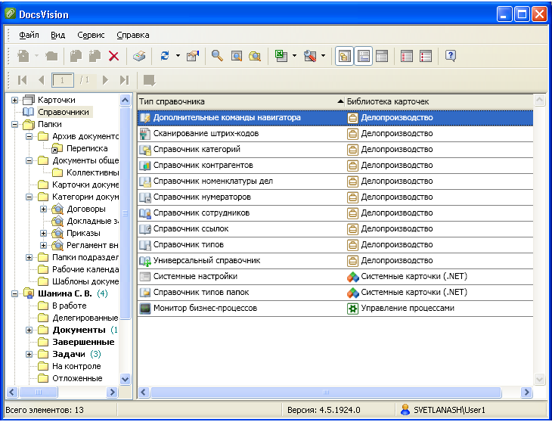
Рис. 2.15. Содержимое папки Справочники
Справочники, как правило, заполняются и редактируются специалистом по внедрению и настройке системы или выделенными пользователями со специальными правами. Набор видимых для пользователя и доступных для редактирования справочников зависит от предоставленных ему прав.
Папку Справочники и отдельные справочники в ней нельзя удалить.

Результаты поиска
Виртуальная системная папка Результаты поиска автоматически создаётся при первом запуске Навигатора и в последующем содержит результат выполнения последнего поиска, в который входят только те карточки, к которым пользователю разрешён доступ.
Папка Результаты поиска не может быть удалена.

Корзина
Удаление карточек производится в два этапа: первичное и окончательное (кроме случая окончательного удаления с помощью комбинации клавиш Shift+Del (Delete)).
После первичного удаления карточка становится недоступна для просмотра и редактирования из той папки, в которой она находилась (при установке режима Показывать удаленные объекты в меню Вид может отображаться в ней, помеченная как удалённый объект).
После первичного удаления карточка помещается в системную папку Корзина, откуда может быть восстановлена или окончательно удалена. При отключении режима Показывать удаленные объекты в меню Вид увидеть все первично удалённые карточки можно только в папке Корзина.
Карточку, находящуюся в папке Корзина, можно восстановить или окончательно удалить. Можно окончательно удалить сразу все карточки, хранящиеся в папке Корзина, с помощью команды контекстного меню Очистить корзину.
Папку Корзина нельзя удалить.

Работа с карточками
Приложения на основе DocsVision используют в качестве элементов операционной среды карточки различного вида и назначения.
Одни карточки представляют собой максимально подробное описание отдельного документа: тип, дата создания, фамилия лица, зарегистрировавшего документ, сведения о содержании, ссылки на другие документы, а также могут включать в себя графический файл с изображением отсканированного бумажного документа, файл, содержащий распознанный текст документа или любой другой сопутствующий файл.
Другие карточки предназначены для совершения определённых операций делопроизводства: наложение резолюций, визирование, утверждение документов, подготовка отчётов, контроль выполнения заданий и т.п.
Ряд карточек имеют вспомогательное назначение: ведение справочников, поиск документов, настройка параметров и т.п.
Имея достаточно сложную структуру, каждая карточка позволяет регистрировать одну единицу хранения (например, документ). В общем случае карточка включает несколько именованных вкладок, каждая из которых содержит специфическую информацию о документе или другом объекте, для описания которого создавалась карточка. Каждая вкладка состоит из одной или более секций (разделов), которые представляют собой группу полей, содержащих связанную информацию.
Поле карточки предназначено для описания одного из атрибутов объекта, например, автора документа, даты регистрации, номера и т.д.
Каждое поле может содержать только определённый тип данных: это может быть произвольная текстовая информация, числовое значение, дата и время и т.д. Некоторые поля могут заполняться только данными, которые уже имеются в системе. Например, автором, исполнителем и лицом, подписавшим документ, могут быть только сотрудники организации, зарегистрированные в справочнике сотрудников и т.д.
Карточки, реализованные в различных приложениях DocsVision, могут отличаться набором вкладок, полей, их названиями и поведением. Более того, карточки могут несколько отличаться в различных внедрениях даже в рамках одного приложения, благодаря возможности гибкой перенастройки системы под требования конкретного заказчика, но все они строятся на основе общего набора элементов.
Основными карточками, с которыми работают пользователи, являются карточки документов различных типов.
Работа с карточками осуществляется с помощью кнопок, расположенных на панели инструментов карточки, полей ввода/вывода и элементов управления, таких как Вкладка, Флажок, Переключатель, Текстовое поле, Числовое поле, Поле с возможностью выбора, Раскрывающийся список, Календарь и др.
Далее приводится общее описание типовой карточки DocsVision и работы с полями ввода и отображения информации, а также с элементами управления, предназначенными для выполнения различных операций.

Типовая карточка и элементы управления

Типовая карточка
В качестве типовой карточки DocsVision на следующем рисунке приведена карточка входящего документа (приложение «Делопроизводство»).
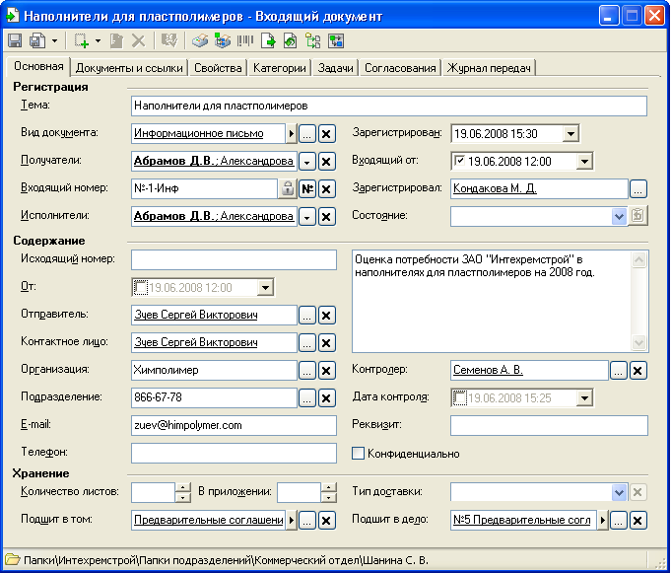
Рис. 3.16. Вид типовой карточки и основных элементов управления
В общем случае карточка содержит панель инструментов, набор вкладок, поля ввода/вывода информации и другие элементы управления.
На панели инструментов расположены кнопки, предназначенные для выполнения различных операций. Набор кнопок индивидуален для каждого типа карточки и рассматривается в описании карточки конкретного назначения.

Описание элементов управления

Вкладки
С помощью вкладок (см. Рис. 3.16) осуществляется переход к различным частям карточки. Чтобы перейти на вкладку, щёлкните по её корешку с названием один раз левой кнопкой мыши.

Флажок
Флажок (см. Рис. 3.16) устанавливается щелчком левой кнопки мыши по самому флажку или по его названию. Если флажок не установлен (поле флажка остаётся пустым), условие считается отключённым.
Флажки могут быть как одиночные, так и сформированные в группы (см. следующий рисунок). В случае группы можно устанавливать любое количество флажков.
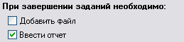
Рис. 3.17. Группа флажков

Переключатель
Переключатель устанавливается щелчком левой кнопки мыши по кружку или названию варианта. Можно выбрать только один из предлагаемых вариантов.
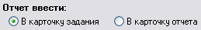
Рис. 3.18. Переключатель

Текстовое поле
Текстовые поля предназначены для ввода текста (например, содержания документов). Поля могут быть однострочными или многострочными. Многострочные поля имеют полосу вертикальной прокрутки.
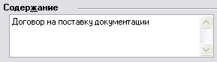
Рис. 3.19. Текстовое поле
Чтобы ввести данные, щёлкните левой кнопкой мыши по полю или войдите в поле с помощью клавиши Tab и введите необходимый текст.
Примечание
При необходимости можно выполнить проверку орфографии для текста, содержащегося в текстовых полях. Для этого щёлкните по нужному текстовому полю и нажмите комбинацию клавиш Ctrl+F7 на клавиатуре.

Поле с установкой числа
Поля с установкой чисел (счётчики) используются для ввода количественных значений различных параметров (например, количества листов, дней, часов и т.п.).
Рис. 3.20. Примеры полей с установкой чисел
Поле с установкой числа обеспечивает возможность как ручного ввода числа с клавиатуры, так и изменения (увеличения/уменьшения) числа с помощью кнопок справа от поля.

Поля ввода с возможностью быстрого поиска и выбора
В карточках DocsVision используется несколько вариантов полей ввода с возможностью быстрого поиска и/или выбора значений из справочников.
Один из вариантов представлен на следующем рисунке.
Этот вариант используется для заполнения таблиц набором значений (например, для формирования списка исполнителей).

а)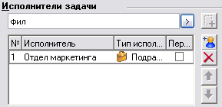 б)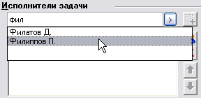
Рис. 3.21. Поле с возможностью быстрого поиска и выбора
Для поиска очередного значения, которое надо включить в таблицу, введите в поле последовательность букв, содержащуюся в фамилии (названии подразделения и т.п. – в зависимости от назначения поля), и нажмите кнопку справа от поля (см. рис. 3.6, а) или комбинацию клавиш Ctrl+J на клавиатуре. В открывшемся списке найденных значений дважды щёлкните по нужной строке (см. рис. 3.6, б). Это значение будет перенесено в поле ввода.
Нажмите кнопку Добавить (), которая к этому моменту активизируется, для переноса выбранного значения в таблицу.
Кнопка Добавить сотрудника () справа от таблицы (см. рис. 3.6, а) служит для непосредственного открытия справочника сотрудников и выбора из него нужного сотрудника или подразделения, а кнопка Удалить () – для удаления ошибочно введённой фамилии или названия.
Другой вариант поля ввода с возможностью быстрого поиска и выбора нескольких значений представлен на следующем рисунке.
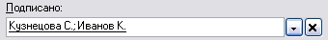
Рис. 3.22. Поле с возможностью выбора нескольких значений
При необходимости добавить в поле новое значение нажмите кнопку справа от поля. Откроется окно Выбор сотрудника (см. рис. 3.8) с полем ввода и быстрого поиска, аналогичным описанному выше (см. рис. 3.6), с той лишь разницей, что выбранные значения после закрытия окна (путём нажатия кнопки в заголовке окна) помещаются не в таблицу, а в одно поле и отделяются друг от друга точкой с запятой.
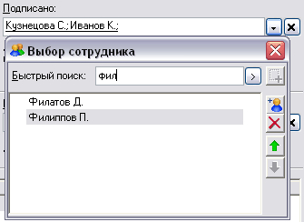
Рис. 3.23. Окно для быстрого поиска и выбора
Кнопка служит для очистки поля от всех значений.
Ещё один вариант поля с возможностью выбора представлен на следующем рисунке.
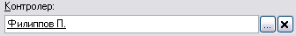
Рис. 3.24. Поле с возможностью выбора одного значения
Поля этого вида предназначены для выбора одного значения, как правило, фамилии сотрудника (например, поле Зарегистрировал).
Ввод информации в поле может осуществляться двумя способами:
- с помощью кнопки справа от поля, при нажатии на которую выводится содержимое справочника;
- с помощью быстрого поиска. Для этого войдите в поле, введите последовательность букв, содержащуюся в фамилии или названии (в зависимости от назначения поля), и нажмите комбинацию клавиш Ctrl+J на клавиатуре. Из раскрывающегося списка обнаруженных вариантов выберите необходимую строку.
Кнопка служит для очистки поля.
В ряде случаев поле может быть снабжено дополнительной двухпозиционной (нажата/отжата) кнопкой (см. рисунок ниже), которая позволяет показать/скрыть полный путь к объекту, хранящемуся в справочнике с древовидной структурой, или к файлу на диске.
а)
б)
Рис. 3.25. Поле с возможностью отображения полного пути к объекту
На рисунке показаны варианты отображения названия папки в простом виде и с указанием полного пути (при нажатой кнопке) – Дело(Д-111)\Том(2008).
Аналогичным образом может отображаться путь для вида документа (например, Входящий\Обращения граждан\Жалобы) и т.п.
Подчёркивание наименований объектов и пути к ним означает, что они выбраны из справочников, а не введены вручную.

Раскрывающийся список
С помощью раскрывающихся списков осуществляется выбор входящих в них опций (таких как тип документа, срочность, вид доставки и т.п.).
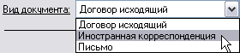
Рис. 3.26. Раскрывающийся список
Чтобы выбрать опцию, щёлкните левой кнопкой мыши по кнопке со стрелкой в правой части поля и выберите необходимую строку в открывшемся списке.

Календарь
Выбор даты в поле Дата можно осуществить вручную или с помощью календаря. Календарь открывается при щелчке по кнопке со стрелкой справа от поля даты.
а)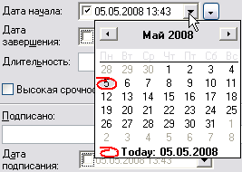 б)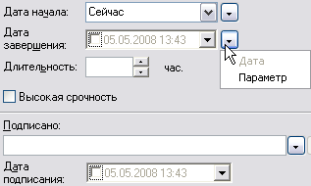
Рис. 3.27. Календарь: а – выбор даты с помощью календаря,
б – указание даты в виде параметра (Сейчас, Сегодня)
Флажок слева от поля даты (см. рис. 3.12, а) служит для подтверждения выбора даты и устанавливается или снимается клавишей пробела на клавиатуре или щелчком по флажку.
В некоторых случаях возможно указание даты в виде параметра. Для выбора вида представления даты служит кнопка справа от поля даты (см. рис. 3.12, б). Значение параметра выбирается из раскрывающегося списка, в который преобразуется поле даты после выбора представления даты в виде параметра.

Просмотр и редактирование карточки
Существуют два режима открытия карточки.
- Режим только чтения, разрешающий только просмотр полей карточки, но не допускающий их редактирования. В этом режиме карточка открывается:
- в области предварительного просмотра;
- при открытии карточки нажатием клавиш Shift+Enter или двойным щелчком левой кнопки мыши по строке карточки в Навигаторе при нажатой клавише Shift;
- при открытии карточки, если у пользователя нет права её редактирования или если она заблокирована другим пользователем.
- Режим редактирования (обычно установленный по умолчанию), позволяющий пользователю редактировать поля карточки. В данном режиме карточка может находиться только при её открытии.
Просмотр карточки в режиме только чтения может производиться в области предварительного просмотра на правой панели окна Навигатора (см. Рис. 1.1). Для отображения/скрытия данной области используется кнопка Область предварительного просмотра () на панели инструментов Навигатора или команда меню Вид>Область предварительного просмотра.
Функция предварительного просмотра может применяться, если в свойствах папки в качестве текущего представления выбран дайджест или если для данного представления разрешён предварительный просмотр.
Для полноценной работы с карточкой необходимо открыть её в отдельном окне. Для этого дважды щёлкните левой кнопкой мыши по строке с названием карточки или щёлкните по ней правой кнопкой мыши и выберите из контекстного меню команду Открыть.
Карточка, открытая одним из пользователей в режиме редактирования, любым другим пользователем может открываться в режиме только чтения – тем самым предотвращается одновременное редактирование её полей и возможная при этом некорректность сохраняемых данных.
После внесения в карточку необходимых изменений необходимо сохранить карточку при помощи кнопки Сохранить (), расположенной на панели инструментов карточки.

Операции с карточками

Создание карточки
Карточки могут создаваться только в папках стандартного типа (в том числе – в персональной папке) или в папках, являющихся делегатами папок стандартного типа. При этом для ряда папок возможны ограничения на типы и виды создаваемых в них карточек (эти типы и виды не отображаются в меню для выбора).
Создание карточки нужного типа возможно несколькими способами.
- С помощью команды Файл>Создать в строке меню Навигатора. В открывшемся списке доступных вариантов выберите нужный (например, Исходящий документ).
- С помощью кнопки Новая карточка () на панели инструментов Навигатора. Щёлкните левой кнопкой мыши стрелку в правой части кнопки и в открывшемся списке доступных вариантов выберите нужный. Если в папке разрешено создание только одного типа/вида карточек, то, при щёлчке по левой части кнопки, будет создана соответствующая карточка.
- С помощью контекстного меню (по щёлчку правой кнопкой мыши), открываемого на папке назначения (папке, в которой должна быть создана карточка). В контекстном меню выберите пункт Создать>[Нужная карточка].
Для ряда карточек открывающиеся меню позволяют выбрать и подтип карточки, например, Создать>Внутренний документ>Квартальный отчёт.
- Из открытой карточки нужного типа с помощью кнопки Сохранить и создать новую () на панели инструментов карточки.
- С помощью шаблона карточки нужного типа. Об использовании шаблонов карточек см. п. 3.4 «Шаблон карточки».
При использовании любого из перечисленных вариантов в результате открывается заготовка карточки соответствующего типа.

Копирование карточек
Любая карточка может быть скопирована в любую папку Навигатора следующим способом.
- Правой кнопкой мыши выделите в текущем представлении нужную карточку.
- В раскрывшемся контекстном меню выберите команду Скопировать карточку в папку….
- В открывшемся окне с деревом папок дважды щёлкните левой кнопкой мыши по папке, в которую необходимо скопировать карточку, или выделите её и нажмите на панели инструментов кнопку Выбрать ().
Для копирования группы карточек выполните следующие действия.
- Выделите в текущем представлении группу карточек, которые необходимо скопировать.
- Откройте щелчком правой кнопкой мыши контекстное меню и выберите команду Скопировать карточки в папку….
- В открывшемся окне с деревом папок дважды щёлкните левой кнопкой мыши по папке, в которую необходимо скопировать карточки, или выделите её и нажмите на панели инструментов кнопку Выбрать.

Перемещение карточек
Переместить карточку в другую папку можно двумя способами. Первый не отличается от перемещения файла (папки) в другую папку в Проводнике Windows – щёлкните по перемещаемой карточке и, удерживая левую кнопку мыши нажатой, перетащите её в нужную папку.
Для перемещения карточки другим способом необходимо выполнить следующее.
- Откройте щелчком правой кнопкой мыши по перемещаемой карточке контекстное меню и выберите команду Переместить ярлык в папку....
- В открывшемся окне с деревом папок дважды щёлкните левой кнопкой мыши по папке, в которую необходимо переместить карточку, или выделите её и нажмите на панели инструментов кнопку Выбрать ().
При этом карточка переместится в указанную папку.
Для перемещения группы карточек необходимо выполнить следующее.
- Выделите группу карточек, которые необходимо переместить.
- Откройте щелчком правой кнопкой мыши контекстное меню и выберите команду Переместить ярлыки в папку….
- В открывшемся окне с деревом папок выберите папку, в которую предполагается переместить карточки, и нажмите кнопку Выбрать.

Удаление и восстановление карточек
Удаление карточек и ярлыков карточек производится в две стадии:
- Первичное удаление карточки или ярлыка карточки. Делает карточку (ярлык) недоступной для просмотра и редактирования. После первичного удаления карточку можно либо восстановить, либо окончательно удалить. Список всех первично удаленных карточек можно просмотреть в папке Корзина.
Список карточек, первично удаленных из какой-либо папки, можно отобразить/скрыть при помощи установки/снятия флажка Показывать удаленные объекты в меню Вид, при этом строка с записью об удаленной карточке перечёркивается и выделяется серым цветом.
Для первичного удаления карточки выделите ее правой кнопкой мыши, а затем выполните одно из следующих действий:
- выберите из контекстного меню команду Удалить;
- нажмите на панели инструментов кнопку Удалить ();
- нажмите на клавиатуре клавишу Del (Delete).
- Окончательное удаление карточки. После окончательного удаления восстановление карточки невозможно. Чтобы окончательно удалить карточку, повторно удалите первично удалённую карточку или выделите не удалённую карточку и воспользуйтесь сочетанием клавиш Shift+Del (Delete).
Освободить папку от всех первично удалённых объектов можно при помощи команды Очистить удалённые объекты в контекстном меню, открываемом на папке, или команды Очистить корзину в контекстном меню, открываемом на системной папке Корзина.

Работа с ярлыками карточек
Ярлыком карточки называется ссылка на карточку, которую пользователь в целях удобства обращения к карточке может создать и разместить в любой удобной для него папке.
Для создания ярлыка карточки выберите в контекстном меню, открываемом щелчком по карточке правой кнопкой мыши, команду Скопировать ярлык в папку… и в открывшемся окне с деревом папок выделите папку назначения и нажмите кнопку Выбрать () или создайте новую папку, нажав кнопку Новая папка ().
С ярлыками карточек можно осуществлять следующие действия:
- перемещение ярлыка карточки в любую папку Навигатора при помощи команды контекстного меню Переместить ярлык в папку…;
- перемещение группы ярлыков карточек в любую папку Навигатора при помощи команды контекстного меню Переместить ярлыки в папку…;
- копирование ярлыка карточки в любую папку Навигатора с помощью команды контекстного меню Скопировать ярлык в папку…; при этом все данные карточки дублируются в указанной папке;
- копирование группы ярлыков карточек в любую папку Навигатора с помощью команды контекстного меню Скопировать ярлыки в папку…; при этом все данные карточек дублируются в указанной папке;
- удаление ярлыков карточек, при этом можно удалить как сам ярлык, так и карточку; для выполнения указанных действий предназначены пункты контекстного меню Удалить карточку и Удалить ярлык соответственно.

Шаблон карточки
Шаблон карточки – это образец карточки определённого типа, в котором заполнена часть полей. Шаблон предназначен для создания большого количества карточек, содержащих сходную информацию, и позволяет сократить время, затрачиваемое на их создание. Шаблоны могут создаваться практически для всех типов карточек.
Карточку, создаваемую при помощи шаблона, в дальнейшем будем называть экземпляром. Значения полей экземпляра совпадают со значениями полей шаблона. Кроме того, экземпляр содержит копии файлов, прикреплённых к шаблону карточки.
Создать шаблон по существующей карточке можно двумя различными способами, в зависимости от типа карточки.
- Если на панели инструментов карточки присутствует кнопка Конвертировать в шаблон (), то с её помощью можно создать шаблон из открытой карточки.
- Ряд карточек (карточка документа, карточка файла и др.) позволяют создать шаблон по существующей карточке, на открывая её. Для этого щёлкните правой кнопкой мыши по строке с названием карточки и выберите команду контекстного меню Конвертировать в шаблон (если она существует для данного типа карточки).
Иконка карточки-шаблона будет помечена особым значком DocsVision в правом верхнем углу (например, иконка шаблона карточки файла выглядит так – ).
Очевидно, что значения отдельных полей не могут передаваться из шаблона в экземпляр – это поля, значения которых индивидуальны для каждой карточки, например, регистрационные номера карточек документов.
Чтобы создать экземпляр карточки по шаблону, следует выполнить одно из следующих действий:
- выделить шаблон на правой панели Навигатора, после чего выбрать из контекстного меню команду Создать карточку по этому шаблону;
- дважды щёлкнуть в правой панели Навигатора по строке шаблона.
В результате каждого из этих действий будет открыто окно, предлагающее указать папку для размещения экземпляра карточки. После выбора папки вновь созданный экземпляр будет открыт для редактирования.
Разместить экземпляр созданной по имеющемуся шаблону карточки можно в заранее определённой папке. Для задания такой папки необходимо в диалоговом окне Свойства карточки, открывающемся при выборе из контекстного меню шаблона карточки опции Свойства..., перейти на вкладку Шаблоны.
На вкладке Шаблоны содержится поле По умолчанию создавать карточки в данной папке, в котором можно указать папку для размещения экземпляров карточки, созданных по данному шаблону. Папка выбирается в диалоговом окне Выбор папки, открывающемся при нажатии кнопки ; очистить поле можно, нажав кнопку .

Печать, экспорт и пересылка данных карточки
В некоторых случаях удобнее работать с бумажной формой карточки. Чтобы распечатать данные карточки выполните следующее.
- Откройте карточку, данные которой предназначены для печати, и нажмите кнопку Экспорт и печать () на её панели инструментов. Либо, не открывая карточку, выберите пункт Экспорт и печать… в контекстном меню, открываемом на выбранной карточке щелчком правой кнопкой мыши.
- В открывшемся окне Экспорт и печать (см. следующий рисунок) из раскрывающегося списка Формат выберите пункт Стандартный шаблон печати.
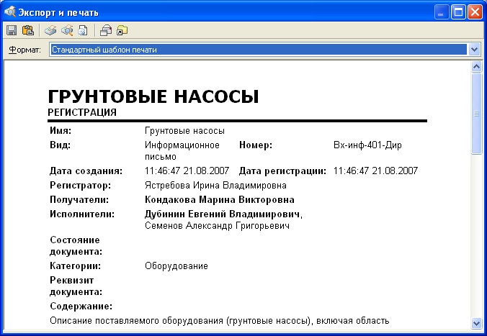
Рис. 3.28. Окно Экспорт и печать
Стандартный шаблон печати может отличаться от приведённого на рисунке, в зависимости от настроек, выполненных специалистом по внедрению. Также могут быть созданы дополнительные шаблоны печати, которые будут доступны в раскрывающемся списке Формат.
Подготовительные операции и выполнение экспорта и печати производятся при помощи кнопок панели инструментов окна Экспорт и печать.
Кнопка Сохранить () позволяет сохранить печатную форму карточки на диске в файле формата HTML или в текстовом файле (.txt).
Кнопка Скопировать в буфер обмена () позволяет скопировать данные в буфер обмена для дальнейшего переноса, например, в какой-либо из текстовых редакторов.
Кнопка Печать () открывает стандартное диалоговое окно настроек печати, позволяющее выбрать принтер для печати, формат и ориентацию бумаги, указать страницы, предназначенные для печати, число копий и т.п. и выполнить печать.
Кнопка Предварительный просмотр () предназначена для отображения документа в том виде, в каком он будет выводиться на печать, включая колонтитулы и разбиение на страницы. На панели инструментов окна Предварительный просмотр также имеются кнопки настройки параметров печати.
Нажатие кнопки Параметры страницы () приводит к открытию стандартного диалогового окна Параметры страницы (Page Setup) для выбора полей, формата и ориентации бумаги.
Письмо, содержащее ссылку на карточку, может быть отправлено по электронной почте при нажатии кнопки Отправить почтой ().
С помощью кнопки Создать ярлык для сотрудника () можно поместить ярлык карточки в персональной папке выбираемого из справочника сотрудника.

Поиск карточки по представлению
Поиск по представлению – это контекстный поиск карточек в текущем представлении по ключевой строке, которая может представлять собой сочетание символов, слово или фразу, содержащиеся в любом из полей карточки, входящем в представление.
Для задания условий поиска служит окно Поиск по представлению (см. следующий рисунок), которое открывается при нажатии одноимённой кнопки () на панели инструментов Навигатора.
Рис. 3.29. Задание условий поиска по представлению
В результате такого поиска будет выделена первая найденная карточка, отвечающая заданному условию. Для поиска по представлению может задаваться направление поиска – вверх или вниз по списку.
Если найденная карточка не является искомой, нажмите кнопку Найти далее ещё раз для продолжения поиска.

Поиск карточек при помощи Личного помощника
Личный помощник представляет собой вспомогательное средство DocsVision, которое позволяет производить поиск карточек без использования стандартных средств поиска DocsVision и даже при закрытом Навигаторе.
Запуск Личного помощника производится из меню Пуск (Start) по команде Все программы>DocsVision>Личный помощник (All Programs>DocsVision>Personal Assistant). Работающий Личный помощник отображается как активное приложение в правом нижнем углу экрана компьютера с помощью значка . Во время поиска значок помощника изменяется на .
Чтобы открыть окно Личного помощника щёлкните по значку правой кнопкой мыши и выберите команду Развернуть.
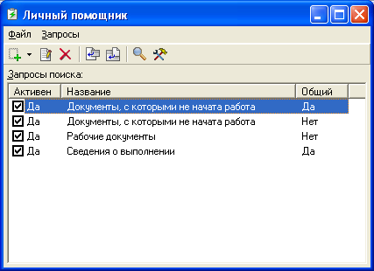
Рис. 3.30. Общий вид окна Личного помощника
Поиск карточек Личным помощником осуществляется автоматически через определённые интервалы времени на основе запросов поиска, перечисленных в окне Личного помощника.
Запросы поиска создаются и настраиваются специалистом по внедрению и настройке системы. Выберите интересующие вас запросы, установив соответствующие флажки слева от их названия.
Поиск карточек, удовлетворяющих условиям всех активных запросов, может выполняться следующим образом:
- при нажатии кнопки Выполнить поиск () на панели инструментов Личного помощника;
- при выборе команды Файл>Выполнить поиск в меню Личного помощника;
- автоматически, в соответствии с установленным в настройках Личного помощника (или настройках запроса) периодом поиска карточек.
Личный помощник производит поиск всех карточек, удовлетворяющих условиям выбранных запросов, и уведомляет о них пользователя способом, соответствующим параметрам каждого из запросов. Через некоторое время поиск повторяется.
Например, результаты поиска могут отображаться выводом следующего окна со списком всех найденных карточек.
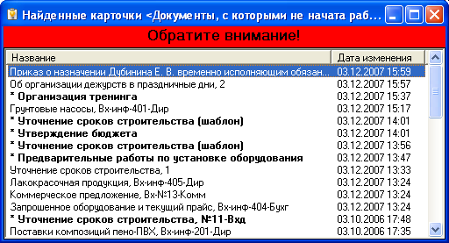
Рис. 3.31. Окно с результатами поиска карточек Личным помощником
При других настройках может выводиться сообщение о найденной карточке в виде следующего окна.
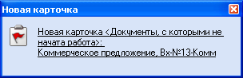
Рис. 3.32. Сообщение о появлении новой карточки,
найденной Личным помощником
Кроме того, можно просмотреть список найденных карточек, щёлкнув левой кнопкой мыши по иконке Личного помощника в правой части панели задач, и выбрать интересующую карточку в открывающемся списке (см. рисунок ниже).
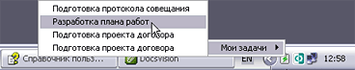
Рис. 3.33. Открывающийся список найденных карточек

Работа с файлами
Помимо сведений о документе, которые заносятся в поля карточки документа, к ней могут присоединяться файлы, содержащие текст документа, его графическое изображение, а также различную связанную с документом вспомогательную информацию (схемы, графики, таблицы, иллюстративный материал).
Файлы могут присоединяться к карточке документа разными способами и с различными параметрами, от указания которых зависят дальнейшие возможности работы со связанным файлом (например, система DocsVision может создать собственную копию файла, имеющегося на диске, а может работать непосредственно с существующим файлом).
Возможны четыре способа добавления файла в карточку документа:
- с помощью карточки файла;
- из существующего файла;
- созданием карточки из шаблона, содержащего связанный файл;
- сканированием бумажного документа.
Все указанные способы подробно описаны в следующих разделах.

Создание карточки файла
Карточка файла предназначена для хранения файлов (в том числе документов Microsoft Office, изображений и т.д.) или ссылок на файлы, обеспечивающих доступ к файлам на диске.
Карточка файла может использоваться как самостоятельно, так и совместно с карточками документов, которые могут ссылаться на карточки файлов.
Для создания карточки файла выполните следующие действия:
- Любым удобным способом (при помощи главного меню Навигатора, панели инструментов Навигатора или контекстного меню) выберите команду Создать> Карточка файла.
- В открывшемся окне создания карточки файла (см. следующий рисунок) выберите тип создаваемой карточки:
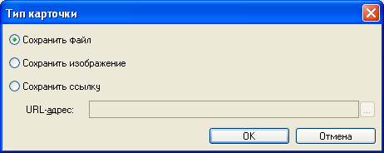
Рис. 4.34. Выбор типа карточки файла
- опция Сохранить файл позволяет создать карточку любого файла, для выбора которого откроется стандартное диалоговое окно Windows. При этом в системе DocsVision создаётся копия файла, и дальнейшая работа осуществляется только с этой копией; вносимые в неё изменения не отображаются в файле на диске, а изменения, вносимые в файл на диске, не отображаются в копии этого файла в системе DocsVision;
- опция Сохранить изображение позволяет создать карточку графического файла, содержащего какое-либо изображение (например, отсканированное изображение бумажного документа). При этом открывается диалоговое окно Сканирование и распознавание, позволяющее либо отсканировать бумажный документ и присоединить к карточке отсканированное изображение (подробнее см. в п. 4.3.3 «Сканирование и распознавание бумажного документа»), либо присоединить файл изображения, имеющегося на диске. В результате в системе DocsVision создаётся копия графического файла, и дальнейшая работа осуществляется только с этой копией; вносимые в неё изменения не отображаются в файле на диске, а изменения, вносимые в графический файл на диске не отображаются в копии этого файла в системе DocsVision;
- опция Сохранить ссылку позволяет создать карточку, содержащую ссылку на файл. При этом система DocsVision не создаёт своей внутренней копии файла, и вся дальнейшая работа ведётся с файлом, находящимся на диске. В файле отражаются все изменения, вносимые в него как в системе DocsVision, так и в любых программах. При выборе этой опции в следующем поле следует указать файл, на который будет ссылаться карточка.
- При выборе в п. 2 опции Сохранить файл выполните следующее:
  - Нажмите кнопку ОК и в стандартном диалоговом окне Windows Открыть (Open) выберите нужный файл.
  - После выбора файла откроется окно Тип поддержки версий (см. рисунок ниже), в котором укажите, будут ли после внесения изменений в файл сохраняться его предыдущие версии, выбрав одну из доступных опций:
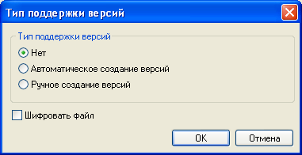
Рис. 4.35. Окно Тип поддержки версий
- Нет (создание версий не поддерживается);
- Автоматическое создание версий;
- Ручное создание версий.
Более подробно о версиях файлов см. в п. 4.6 «Управление версиями файлов».
  - При необходимости шифрования данных файла установите флажок Шифровать файл (подробнее см. в п. 4.7.3 «Шифрование файла»).
  - Нажмите кнопку ОК. Откроется окно карточки файла. На Рис. 4.36 приведена карточка файла текстового документа.
- При выборе в п. 2 опции Сохранить изображение выполните действия по выбору графического файла, описанные в п. 4.3.3 «Сканирование и распознавание бумажного документа», после чего вернитесь к п. 5.
- Часть полей карточки файла автоматически заполняется сведениями, взятыми из свойств файла:
- в поле Название указывается имя файла;
- в поле Автор – автор карточки файла;
- в поле Размер (КБ) – указывается размер файла в килобайтах;
- в поле Свойства документа автоматически переносятся соответствующие файлу свойства (Properties) (справедливо для документов Microsoft Office).
Поскольку такая карточка не ссылается на файл на диске, а создаёт его копию, с которой далее работает, все поля карточки доступны для внесения изменений (за исключением поля Размер).
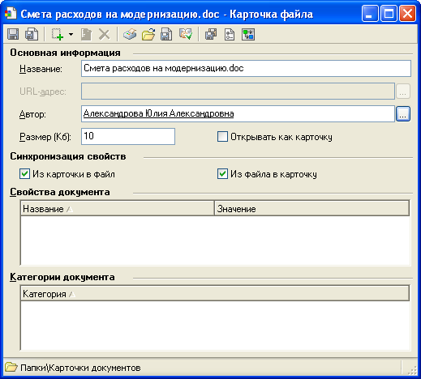
Рис. 4.36. Карточка файла текстового документа или графического изображения
- Установите флажок Открывать как карточку, если требуется, чтобы по двойному щелчку по карточке, находящейся в папке Навигатора, открывался не сам документ (например, таблица Excel), а карточка файла документа.
- Установите флажки секции Синхронизация свойств, которые служат для указания направления копирования данных, содержащихся в полях карточки и свойствах файла: если не выбран ни один флажок, синхронизации не происходит, при выборе флажка Из карточки в файл изменение полей карточки приводит к обновлению свойств файла, при выборе флажка Из файла в карточку поля карточки синхронизируются в соответствии со свойствами файла, если установлены оба флажка – синхронизация производится в обе стороны. При создании карточки оба флажка устанавливаются по умолчанию, но могут быть сняты пользователем.
- При выборе в п. 2 опции Сохранить ссылку выполните следующее:
  - Нажмите кнопку , расположенную рядом с полем URL-адрес (см.
Рис. 4.34).
  - В открывшемся окне выберите нужный файл.
  - Нажмите кнопку ОК.
В открывшейся карточке файла автоматически заполняются следующие поля:
- Название – содержит название файла, на который ссылается карточка;
- URL-адрес – содержит URL-ссылку на файл;
- Автор – содержит фамилию автора карточки файла.
Если карточка файла хранит не сам документ, а ссылку на документ, то поля свойств файла и карточки файла не синхронизируются; свойства файла (Properties) не переносятся в поле Свойства документа карточки файла, а свойства из данного поля, в свою очередь, не передаются в свойства файла.
- Чтобы добавить новое свойство в карточку документа, щёлкните правой кнопкой мыши в поле свойств и выберите команду контекстного меню Добавить или на панели инструментов карточки выберите в меню кнопки Добавить () команду Добавить свойство. Укажите название и значение свойства и нажмите кнопку OK.
- Чтобы изменить свойства документа, дважды щёлкните по строке свойства в поле Свойства документа или выделите свойство и нажмите кнопку Изменить () на панели инструментов карточки.
- Для удаления свойства выделите его и нажмите на панели инструментов кнопку Удалить () или выберите из контекстного меню команду Удалить.
- Для облегчения поиска документ карточки файла можно отнести к какой-либо категории. Чтобы это сделать, щёлкните правой кнопкой в поле секции карточки файла Категории документа и выберите команду контекстного меню Добавить или на панели инструментов карточки выберите в меню кнопки Добавить () команду Добавить категорию.
- Нажмите кнопку Сохранить () для окончания работы с карточкой или Сохранить и создать (), чтобы открыть новую карточку файла.

Создание шаблона карточки файла
Шаблон карточки файла позволяет хранить файлы, которые предполагается использовать многократно без изменения или с внесением небольших изменений. Таким файлом может быть, например, документ Microsoft Word, содержащий текст типового договора, шаблон отчётной таблицы, карта участка местности и т.п.
Для создания шаблона карточки файла выберите карточку файла, по которой необходимо создать шаблон, щёлкните по ней правой кнопкой мыши и в открывшемся контекстном меню выберите команду Конвертировать в шаблон.
При конвертации в шаблон карточки документа, в которую включена ссылка на карточку файла с текстовым файлом или изображением, система DocsVision создаёт свою копию файла. Карточки, создаваемые в дальнейшем по этому шаблону, содержат копию файла в той редакции, которая существовала в момент создания шаблона – изменения, вносимые в этот файл, нигде больше не отображаются.
При конвертации в шаблон карточки документа, в которую включена ссылка на карточку файла, содержащую URL-ссылку на файл, копирования файла в систему DocsVision не происходит. Как в шаблоне, так и во всех созданных на его основе документах будут отображаться все изменения, вносимые в файл как из системы DocsVision, так и из любых других программ.

Присоединение файлов к карточке документа

Ссылка на карточку или шаблон карточки файла
При добавлении в карточку документа ссылки на карточку (или шаблон карточки) файла, содержащего текстовый файл или изображение, карточка файла и карточка документа работают с одним и тем же файлом – изменения, вносимые в файл, отображаются как в карточке документа, так и в карточке файла.
Если карточка файла содержит URL-ссылку на файл на диске, то при добавлении в карточку документа ссылки на такую карточку вся дальнейшая работа осуществляется с файлом, находящимся на диске. Копирования файла в систему DocsVision не происходит. В файле отображаются изменения, вносимые в него как из системы DocsVision, так и из любых других программ.
Чтобы добавить файл в карточку документа с помощью карточки файла, выполните следующие действия.
- Откройте карточку документа, в которую необходимо добавить файл.
- Перейдите на вкладку Документы и ссылки и, щёлкнув правой кнопкой мыши в поле секции Файлы документов, выберите из контекстного меню команду Добавить карточку файла или выберите одноимённую команду в меню кнопки Добавить () на панели инструментов карточки.
- В открывшемся окне Выберите карточку файла, отображающем только список карточек файлов, выберите нужную карточку.
- Чтобы добавить карточку файла в карточку документа, дважды щёлкните левой кнопкой мыши по названию карточки или выделите его мышью и нажмите на панели инструментов окна кнопку Выбрать ().
Чтобы добавить файл в карточку документа с помощью шаблона карточки файла выполните следующие действия.
- Откройте карточку документа, в который необходимо добавить файл.
- Перейдите на вкладку Документы и ссылки и, щёлкнув правой кнопкой мыши в поле секции Файлы документов, выберите из контекстного меню команду Добавить файл по шаблону или выберите одноимённую команду в меню кнопки Добавить () на панели инструментов карточки.
- В открывшемся окне Выберите карточку файла, отображающем только шаблоны карточек файлов, выберите нужный шаблон карточки файла.
- Чтобы добавить шаблон карточки файла в карточку документа, дважды щёлкните левой кнопкой мыши по названию шаблона или выделите его мышью и нажмите на панели инструментов окна кнопку Выбрать ().

Присоединение файла, имеющегося на диске
При добавлении в карточку документа файла, имеющегося на диске, система DocsVision создаёт копию файла и дальше работает только с этой копией. При редактировании файла на диске изменения в карточке DocsVision не отражаются, также как и изменения, вносимые в файл, который содержит карточка DocsVision, не отображаются в файле, находящемся на диске.
Чтобы присоединить к карточке документа файл из файловой системы, выполните следующие действия:
- Откройте карточку документа.
- Выберите файл одним из указанных способов:
- В стандартном окне выбора файлов:
- Для открытия стандартного окна выбора файлов выберите на панели инструментов в меню кнопки Добавить команду Добавить файл или щелкните по вкладке Документы и ссылки и в поле Файлы, присоединенные к карточке выберите из контекстного меню команду Добавить файл.
- Найдите файл, который необходимо добавить, и нажмите кнопку Open (Открыть).
- Откройте папку файловой системы, в которой хранится нужный файл, выделите его (можно выделить несколько файлов, удерживая клавишу <Ctrl> или <Shift>) и перетащите, удерживая левую кнопку мыши, в поле Файлы, присоединенные к карточке.
- Откройте папку файловой системы, в которой хранится нужный файл, выделите его (можно выделить несколько файлов, удерживая клавишу <Ctrl> или <Shift>) и нажмите сочетание клавиш <Ctrl+C>. Перейдите к карточке документа, установите курсор в поле Файлы, присоединенные к карточке и нажмите сочетание клавиш <Ctrl+V>.
- В открывшемся диалоговом окне Тип поддержки версий (см. Рис. 4.35) укажите способ работы с версиями файла:
- Нет (создание версий не поддерживается);
- Автоматическое создание версий;
- Ручное создание версий.
Более подробно о версиях файлов см. в п. 4.6 «Управление версиями файлов».
- В случае необходимости шифрования связанного файла установите в этом же окне флажок Шифровать файл (подробнее см. в п. 4.7.3 «Шифрование файла»).

Сканирование и распознавание бумажного документа
Приложения на базе DocsVision предлагают возможность присоединения к карточке документа файлов, содержащих изображение и текст документа, полученные при помощи сканирования и распознавания. При этом к карточке может быть прикреплён как файл, содержащий графическое изображение документа, так и файл, содержащий распознанный текст документа.
Распознавание текста документа выполняется DocsVision при помощи программы ABBYY Fine Reader Scripting Edition версии 6.0 или 7.0. Кроме того, может быть организовано сканирование и распознавание как одиночных документов, так и поточное сканирование/распознавание в фоновом режиме.
Конкретный вариант реализации процесса распознавания текста документов рассматривается в руководстве пользователя используемого приложения. В данном документе приводится описание сканирования одиночного документа и присоединения к карточке файла полученного изображения.
Для выполнения сканирования документа необходимо, чтобы компьютер пользователя имел доступ к сканеру. Для присоединения к карточке файла, содержащего изображение отсканированного бумажного документа, выполните следующие действия.
- Откройте карточку документа.
- Выберите в меню кнопки Добавить () команду Отсканировать и добавить файл или перейдите на вкладку Документы и ссылки и в секции Файлы документов выберите из контекстного меню команду Отсканировать и добавить файл.
- В открывшемся диалоговом окне Сканирование и распознавание произведите сканирование документа. Для этого нажмите на панели инструментов кнопку Сканировать (), а затем следуйте указаниям Мастера сканирования. Если документ был отсканирован ранее и уже имеется его электронная версия (в виде графического файла), его можно открыть, нажав на панели инструментов кнопку Загрузить файл () и выбрав нужный файл.
При сканировании бумажного документа создаётся графический файл, содержащий его изображение. Такой документ нельзя редактировать.
- Для сохранения файла нажмите кнопку Сохранить ().
- В открывшемся диалоговом окне Тип поддержки версий (см. Рис. 4.35) укажите способ работы с версиями файла:
- Нет (создание версий не поддерживается);
- Автоматическое создание версий;
- Ручное создание версий.
Более подробно о версиях файлов см. в п. 4.6 «Управление версиями файлов».
- При необходимости шифрования файла установите в этом же окне флажок Шифровать файл (подробнее см. в п. 4.7.3 «Шифрование файла»).
При сканировании бумажного документа доступны следующие функции:
- изменение масштаба вывода изображения на экран при помощи кнопок и поля Масштаб изображения (изменение масштаба просмотра не влияет на качество сканируемого изображения);
- вращение изображения при помощи кнопок и поля Вращение (также не влияет на качество сканируемого изображения);
- просмотр изображений, отсканированных во время текущей сессии; осуществляется с помощью кнопок со стрелками вправо и влево в поле Страница;
- изменение имени сканируемого файла в поле Имя файла. По умолчанию файлу присваивается имя, состоящее из даты сканирования и порядкового номера сканируемого файла;
- выбор формата сканируемого файла из списка поля Тип файла:
- GIF;
- JPEG: при выборе этого формата необходимо указать Качество изображения, влияющего на качество изображения и размер файла:
- 100% – максимальное качество изображения;
- 75% – рекомендуемый процент сжатия, обеспечивающий стандартное качество изображения;
- 50% – среднее качество изображения;
- 25% – низкое качество изображения;
- TIFF;
- BMP.

Просмотр и редактирование файлов
Для просмотра/редактирования связанного файла выполните следующее.
- Откройте карточку документа и перейдите на вкладку Документы и ссылки.
- Откройте файл одним из следующих способов:
- дважды щёлкните по названию файла в списке связанных файлов (поле Файлы, присоединённые к карточке);
- выделите нужный файл в списке связанных файлов и нажмите на панели инструментов кнопку Изменить ();
- щёлкните по названию файла правой кнопкой мыши и выберите из контекстного меню команду Изменить файл.
- В открывшемся диалоговом окне Открытие файла (см. следующий рисунок) выберите режим открытия файла, нажав соответствующую кнопку – Только чтение или Редактирование.
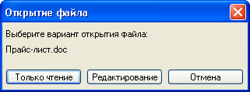
Рис. 4.37. Диалог Открытие файла
- Отредактируйте открытый файл (при открытии его для редактирования).
После открытия документа в режиме редактирования статус файла в карточке будет изменен со «Свободен» на «Редактируется». При этом файл блокируется и доступен другим пользователям только для просмотра.
- После редактирования нажмите на панели инструментов кнопку Сохранить
() и закройте файл.
- Выберите в контекстном меню команду Сохранить изменения (или Отменить изменения). При этом файл снова приобретает статус «Свободен», а внесённые изменения принимаются (или отменяются).
Примечание
После редактирования, в зависимости от типа поддержки версий файла, может автоматически или вручную создаваться новая версия файла. При этом будет сохраняться история изменений файла. Если для файла не поддерживается сохранение версий, то после каждого редактирования исходный файл будет заменяться файлом, содержащим внесённые изменения.

Взятие файла в работу (блокирование)
При необходимости длительной самостоятельной работы с файлом пользователь может взять файл в работу с возможностью редактировать его после выхода из системы DocsVision. При этом файл будет недоступен для редактирования другими пользователями (заблокирован).
При взятии пользователем документа в работу документ переносится с сервера в файловую систему пользователя и остаётся блокированным для других пользователей до тех пор, пока не будет выполнена разблокировка, в результате которой документ будет возвращён из файловой системы в карточку документа и станет доступен для редактирования другими пользователями (разблокирован).
Примечание
Блокировка связанного файла может осуществляться только в том случае, если это разрешено в его свойствах установкой соответствующего флажка.
Для блокировки файла документа выполните следующее.
- Откройте карточку, в которую добавлен файл, и перейдите на вкладку Документы и ссылки.
- Выберите из списка файлов нужный файл, щёлкните по нему правой кнопкой мыши и выберите в контекстном меню команду Заблокировать файл.
Отменить блокировку файла может пользователь, который её выполнил, или администратор системы.
Для отмены блокировки файла документа выполните следующее.
- Откройте карточку, в которую добавлен файл, и перейдите на вкладку Документы и ссылки.
- Выберите из списка файлов нужный файл, щёлкните по нему правой кнопкой мыши и выберите в контекстном меню команду Отменить блокировку для снятия блокировки без сохранения внесенных изменений или Сохранить изменения и разблокировать, чтобы разблокировать файл с сохранением всех внесённых изменений.
Примечание
Блокировка/отмена блокировки связанного файла документа может выполняться при просмотре его версий при помощи соответствующих кнопок панели инструментов (см. следующий раздел).

Управление версиями файлов
Версией называется файл, сохранённый после создания или внесения изменений. Каждая следующая версия, скорее всего, будет всё больше отличаться от оригинального файла. Версии файла могут использоваться, например, для прослеживания изменений файла при согласовании его содержания между различными сотрудниками.
Формирование версий файла может не происходить, и тогда в карточке будет храниться только последний вариант файла, содержащий все внесённые изменения; версии файла могут формироваться автоматически, а также вручную: два последних типа формирования версий файла подразумевают, что при каждом внесении изменений будет сохраняться еще один файл, и, в случае необходимости отмены внесённых изменений, может быть произведён возврат к какой-либо из предыдущих версий.
Отличие заключается только в том, что в случае автоматического формирования версий их нумерация будет производиться автоматически, а при ручном формировании пользователю каждый раз будет предлагаться выбрать номер новой версии.
Тип поддержки версий файла выбирается при добавлении файла в карточку документа в диалоговом окне Тип поддержки версий (см. Рис. 4.35). Впоследствии тип поддержки версий можно изменить.

Автоматическое формирование версий
При установке флажка Автоматическое создание версий новая версия файла создаётся при каждом внесении в него изменений. Нумерация версий также производится автоматически.
Чтобы просмотреть все имеющиеся версии, выделите имя файла правой кнопкой мыши и в контекстном меню выберите команду Дополнительно>Версии файла. Откроется окно, отображающее список всех версий документа в виде дерева (см.
следующий рисунок).
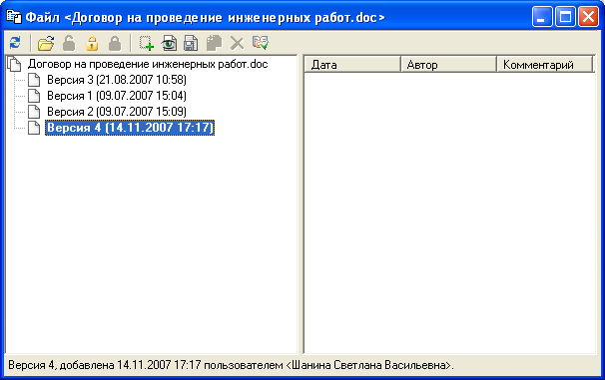
Рис. 4.38. Автоматическое формирование версий
В вершине дерева находится исходная версия, жирным шрифтом отмечена текущая версия файла. Все версии, кроме текущей, доступны только для просмотра.
Если какие-либо изменения были внесены в документ ошибочно и необходимо вернуться к какой-либо из предыдущих версий, выделите её в дереве версий и нажмите на панели инструментов кнопку Сделать текущей () или щёлкните по ней правой кнопкой мыши и выберите из контекстного меню команду Сделать текущей.
Кнопки панели инструментов и команды контекстного меню позволяют производить c версиями файлов следующие действия:
- открыть текущую версию файла для редактирования при помощи кнопки или команды контекстного меню Просмотреть;
- заблокировать текущую версию файла для работы при помощи кнопки панели инструментов Заблокировать текущую версию для редактирования ();
- разблокировать файл с сохранением изменений при помощи кнопки панели инструментов Загрузить и разблокировать текущую версию ();
- отменить блокировку без сохранения изменений нажатием кнопки Отменить редактирование и разблокировать текущую ();
- сохранить файл на диске при помощи кнопки Сохранить файл на диск () или команды контекстного меню Сохранить файл на диск;
- открыть файл при помощи кнопки Просмотреть () или команды контекстного меню Просмотреть;
- подписать или зашифровать документ при помощи кнопки Подписи и шифрование () или команды контекстного меню Подписи и шифрование;
- удалить любую версию файла, кроме текущей, нажатием кнопки Удалить () на панели инструментов или команды контекстного меню Удалить (при удалении какой-либо версии файла нумерация версий не изменяется, что позволяет определить по номерам версий, какие именно версии были удалены);
- сравнить любую версию файла с текущей версией (для файлов в формате Microsoft Word). Для этого щёлкните по нужной версии правой кнопкой мыши и выберите команду контекстного меню Сравнить с текущей версией. При этом текущая версия откроется в режиме правки с указанием отличий текущей версии файла от более ранней версии;
- добавить комментарий к версии файла, щёлкнув по ней правой кнопкой мыши и выбрав из контекстного меню команду Добавить комментарий или выбрав её в списке версий и нажав на панели инструментов кнопку Добавить комментарий ();
- обновить информацию о версиях файла после внесения изменений, нажав на панели инструментов кнопку Обновить ().
После внесения всех изменений закройте окно.

Ручное создание версий
При ручном создании версий пользователь при сохранении в файле изменений вручную указывает номер новой версии файла. Манипуляции с версиями файла при ручном создании версий аналогичны тем, которые можно осуществлять с версиями файла при автоматическом создании версий (см. предыдущий раздел).
Последовательность работы со связанными файлами при ручном формировании версий следующая.
- При сохранении с помощью команды контекстного меню Сохранить изменения, внесенные в файл, открывается диалоговое окно Сохранение версии файла – <Имя файла> (см. Рис. 4.39).
- Выберите номер новой версии файла из предложенных вариантов.
- При необходимости введите текст комментария с дополнительным описанием версии и установите переключатель Комментарии к версии, если данный комментарий относится к текущей версии файла, или Комментарий к файлу, если комментарий относится к файлу.
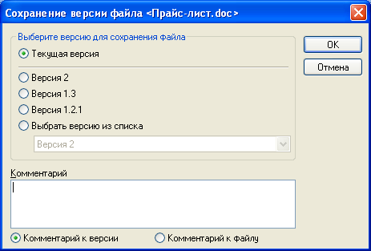
Рис. 4.39. Выбор номера версии файла
- Чтобы закрыть окно и сохранить все изменения, нажмите кнопку OK, для отмены внесённых изменений нажмите кнопку Отмена.
ВНИМАНИЕ
При удалении какой-либо версии файла будут удалены и все её дочерние версии.

Подписание и шифрование файла

Подписание файла
Электронная цифровая подпись является аналогом собственноручной подписи и придаёт документу юридическую силу, равную юридической силе документа на бумажном носителе, скреплённого собственноручной подписью правомочного лица и круглой печатью. Электронная цифровая подпись обеспечивает проверку целостности и конфиденциальность электронного документа.
Чтобы подписать связанный файл, выполните следующие действия:
- Откройте карточку документа и перейдите на вкладку Документы и ссылки.
- Выделите файл, который требуется подписать.
- Нажмите на панели инструментов кнопку Подписи и шифрование () или щёлкните по названию связанного файла правой кнопкой мыши и выберите из контекстного меню команду Подписи и шифрование. На экране откроется одноимённое окно (см. Рис. 4.40).
- В секции Подписи нажмите кнопку Подписать файл ().
- В открывшемся окне выберите сертификат подписи пользователя из списка установленных на локальном компьютере сертификатов и нажмите ОК. Подпись файла появится в секции Подписи.
Удалить из файла подпись можно с помощью кнопки Удалить () в окне Подписи и шифрование. Просмотреть сертификат пользователя, подписавшего документ, можно нажатием кнопки Показать сертификат подписи ().
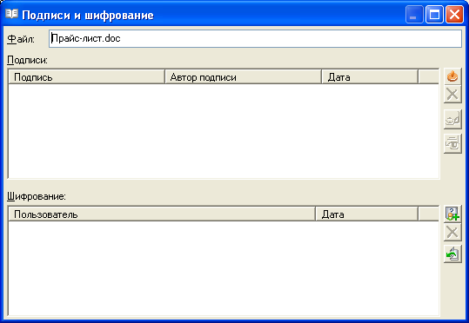
Рис. 4.40. Окно Подписи и шифрование

Верификация подписи файла
Чтобы установить, не вносились ли изменения в файл с момента подписания и действительна ли подпись, выполните следующие действия:
- Откройте карточку документа, перейдите на вкладку Документы и ссылки и выделите в списке файл, подпись к которому предполагается проверить.
- Нажмите на панели инструментов карточки кнопку Подписи и шифрование
() или щёлкните по связанному файлу правой кнопкой мыши и выберите из контекстного меню команду Подписи и шифрование.
- На панели инструментов открывшегося одноименного окна (см. Рис. 4.40) нажмите кнопку Проверить подписи (). Если подпись действительна (изменения в файле не производились), рядом с фамилией пользователя в секции Подписи появляется значок . При наведении курсора мыши на подпись всплывает подсказка, содержащая следующий текст: «Подпись проверена успешно». Если подпись недействительна и с момента подписания файла в него вносились изменения, рядом с фамилией пользователя появляется значок . При наведении курсора мыши на подпись всплывает подсказка, содержащая следующий текст: «Ошибка при проверке подписи».
Для повторного подписания файла удалите старую подпись, нажав на панели инструментов окна Подписи и шифрование кнопку Удалить (), после чего выполните пункты 4 и 5 предыдущего параграфа.
ВНИМАНИЕ
Корректность поставленной подписи может гарантироваться, только если пользователи входят в систему под своими учётными записями. Работа под чужой учётной записью может привести к несанкционированному использованию сертификата другого сотрудника.

Шифрование файла
Шифрование файла производится в целях ограничения доступа к его содержанию. После шифрования файл остаётся доступным:
- для пользователя, шифрующего файл;
- для списка пользователей, определённых лицом, шифрующим файл.
Чтобы зашифровать файл, выполните следующее.
- Откройте карточку документа и перейдите на вкладку Документы и ссылки.
- Нажмите на панели инструментов карточки кнопку Подписи и шифрование () или щёлкните по связанному файлу правой кнопкой мыши и выберите из контекстного меню команду Подписи и шифрование. На экране откроется одноимённое окно (см. Рис. 4.40).
- Для вызова окна выбора сертификата пользователя нажмите кнопку Зашифровать () секции Шифрование.
- Выберите сертификат пользователя для шифрования файла. После нажатия кнопки ОК в секции Шифрование появится фамилия пользователя, зашифровавшего файл.
Чтобы расшифровать файл нажмите на панели инструментов кнопку Расшифровать () и в появившемся окне Расшифровать файл? нажмите кнопку Да.
Для того чтобы создать список пользователей, которым будет открыт доступ к зашифрованному файлу, выполните следующие действия:
- Откройте карточку документа и перейдите на вкладку Документы и ссылки.
- Нажмите на панели инструментов карточки кнопку Подписи и шифрование
() или щёлкните по связанному файлу правой кнопкой мыши и выберите из контекстного меню команду Подписи и шифрование. На экране откроется одноимённое окно (см. Рис. 4.40).
- Нажмите кнопку Добавить получателя () и в открывшемся справочнике сотрудников выберите предполагаемого получателя шифрованного файла.
- В открывшемся окне Сертификаты пользователя выберите сертификат получателя.
- Нажмите кнопку ОК.
- Повторите пп. 3–5 необходимое число раз для включения в список всех получателей зашифрованного файла.
Удалить получателя из списка пользователей, которым доступен зашифрованный файл, можно с помощью кнопки Удалить () на панели инструментов окна.
Примечание
Шифрование файла может также осуществляться при включении файла в карточку документа. Данная операция производится в окне Тип поддержки версий установкой флажка Шифровать файл.

Интеграция с Microsoft Office
При установке приложения на базе DocsVision на компьютер пользователя происходит интеграция DocsVision с Microsoft Office (при наличии установленного пакета версии не ниже Microsoft Office 2000). При этом в приложениях Word, Excel, Power Point, Visio и Outlook к стандартным инструментам добавляется панель инструментов DocsVision.
Рис. 5.41. Панель инструментов DocsVision в приложении Microsoft Office
Панель инструментов DocsVision предназначена для быстрого доступа к карточкам документов DocsVision напрямую из документов Microsoft Office.
С помощью данной панели инструментов DocsVision позволяет осуществлять следующие действия с документом, открытым для редактирования:
- открыть файл из карточки файла DocsVision с помощью кнопки Открыть файл DV ();
- если файл был открыт из карточки файла, то сохранить его в карточку файла, а если был создан новый файл или открыт файл, существующий на диске, – выбрать карточку для его сохранения с помощью кнопки Сохранить файл в карточку файла ();
- прикрепить файл к существующей карточке документа DocsVision с помощью кнопки Присоединить файл к существующей карточке документа (). При этом предлагается выбрать карточку документа, к которой будет прикреплён файл;
- создать новую карточку документа и прикрепить к ней файл документа с помощью кнопки Присоединить файл к новой карточке документа (). При этом предлагается выбрать тип новой карточки; название карточки документа (поле Тема) по умолчанию соответствует названию редактируемого документа;
- вставить в ячейку таблицы Excel URL-ссылку на карточку DocsVision при помощи кнопки Вставить ссылку на карточку документа (). При этом пользователю будет предложено выбрать нужную карточку;
- просмотреть общие сведения о надстройке DocsVision для Microsoft Office с помощью кнопки О надстройке DocsVision (). В открывшемся окне, кроме справки, можно выбрать действие, выполняемое после сохранения редактируемого документа, – закрывать документ или продолжать его редактирование.
Примечание
При использовании кнопок Сохранить файл в карточку файла и Присоединить файл к новой карточке документа в диалоге выбора папки будет выделена папка, которую пользователь открывал из интегрированной панели инструментов последней.

Часть 2. Работа с приложением «Делопроизводство»
Входящие в поставку DocsVision приложения «Делопроизводство» и «Управление процессами» в совокупности могут обеспечивать автоматизацию основных этапов делопроизводства, включая документооборот.
Приложение DocsVision «Делопроизводство» реализует набор необходимых для ведения делопроизводства объектов, основными из которых являются карточки документов (входящего, исходящего, внутреннего), карточки задач и заданий, карточка согласования, различные справочники и другие элементы. Непосредственно этими объектами оперируют пользователи при своей работе с системой.
Приложение DocsVision «Управление процессами» применительно к задачам делопроизводства обеспечивает лишь управление и мониторинг выполнения заданий исполнителями и, с точки зрения пользователя, проявляется только как результат пошагового выполнения этих процессов (получение карточки задания, согласования, почтового уведомления, автоматически произведенных изменений в папках и карточках и т.п.). Никаких операций с объектами приложения «Управление процессами» пользователи не производят.
Приложения позволяют автоматизировать следующие основные процессы:
- регистрация документов;
- формирование задач и заданий;
- выполнение заданий;
- согласование документов.
В документе приводятся инструкции по работе пользователей при выполнении этих типовых процессов средствами DocsVision.
Принципы работы с приложениями «Делопроизводство» и «Управление процессами» рассматриваются на примере базовых элементов делопроизводства, реализованных в стандартной поставке DocsVision.
В случае дополнительных настроек в соответствии с выработанным при внедрении регламентом вид и характеристики карточек и процессов обработки документов и заданий могут отличаться от описанных в документе, что должно быть отражено в дополнительной документации.

Используемые карточки
Основными карточками, с которыми работают пользователи, являются карточки документов различных типов, карточки задач, заданий и согласований.

Карточка документа
В приложениях используются карточки входящего, внутреннего и исходящего документов, а также карточка универсального документа, которая позволяет регистрировать документы произвольного вида.
Карточки документов разных типов во многом аналогичны. Отличия заключаются, главным образом, во вкладке Основная (в карточке универсального документа такая вкладка отсутствует).
Для примера на следующем рисунке представлена вкладка Основная карточки входящего документа.
Рис. 6.42. Вкладка Основная карточки входящего документа
Карточка документа содержит семь вкладок: Основная, Документы и ссылки, Свойства, Категории, Задачи, Согласования и Журнал передач.
Каждое поле карточки документа может принимать какое-либо одно значение или несколько значений одновременно. В последнем случае все значения перечисляются в одной строке и разделяются точкой с запятой.
Часть кнопок (в зависимости от текущего состояния карточки, прав пользователя и других факторов) могут находиться в неактивном состоянии. Такие кнопки имеют серые иконки и не реагируют на наведение указателя мыши.
Назначение всех кнопок панели инструментов карточки документа приведено в следующей таблице.
Табл. 6.3. Описание кнопок панели инструментов карточки документа
№ | Кнопка | Название | Описание
 |  | Сохранить | Сохраняет изменения в редактируемой карточке
 |  | Сохранить и создать новую | Сохраняет изменения, закрывает редактируемую карточку и открывает новую карточку документа.  При выборе в меню кнопки команды Сохранить и создать с тем же видом создаёт карточку того же вида, который указан в поле Вид документа
 |  | Добавить | Позволяет добавить элемент в карточку. Добавляемый элемент можно выбрать из меню при нажатии на стрелку в правой части кнопки
 |  | Изменить | Используется для изменения (редактирования) объектов
 |  | Удалить | Используется для удаления объектов
 |  | Подписи и шифрование | Позволяет подписать и зашифровать прикрепленный к карточке файл. При нажатии кнопки открывается окно настройки параметров подписания и шифрования
 |  | Экспорт и печать | Позволяет экспортировать данные карточки и вывести их на печать. При нажатии кнопки открывается окно настройки параметров экспорта и печати
 |  | Экспорт и печать дерева задач | Позволяет экспортировать дерево задач карточки и вывести его на печать. При нажатии кнопки открывается окно настройки параметров экспорта и печати
 |  | Печать штрих-кода документа | Открывает диалоговое окно для выбора принтера для печати штрих-кода
 |  | Создать исходящий документ | Открывает для редактирования новую карточку исходящего документа
 |  | Создать внутренний документ | Открывает для редактирования новую карточку внутреннего документа
 |  | Создать входящий документ | Открывает для редактирования новую карточку входящего документа
 |  | Дерево документов | Открывает окно дерева связанных документов
 |  | Связанный бизнес-процесс | Открывает окно связанных бизнес-процессов

Вкладка «Основная» карточки входящего документа
Вид вкладки Основная карточки входящего документа был представлен на
Рис. 6.42.
Вкладка Основная содержит три секции:
- Регистрация;
- Содержание;
- Хранение.
Секция Регистрация предназначена для сведений, относящихся к регистрации как бумажной, так и электронной версии документов. По умолчанию дата регистрации, дата получения документа и имя пользователя, зарегистрировавшего документ (поле Зарегистрировал), соответствуют дате и времени создания карточки, а также имени пользователя, создавшего карточку.
Поле Тема содержит краткое описание документа, которое вместе с номером карточки отображается в дайджесте.
Поле Вид документа содержит классификационный признак (вид документа), выбираемый из справочника типов, настраиваемого при внедрении системы. При нажатой кнопке в этом поле отображается расположение выбранного вида документа в дереве справочника типов.
Поле Получатели заполняется из справочника сотрудников и может содержать несколько значений одновременно. Фамилия одного из сотрудников – головного получателя – выделена жирным шрифтом.
В поле Входящий номер указывается регистрационный номер входящего документа. Он проставляется автоматически из соответствующего нумератора, настраиваемого при внедрении. Кнопка Освободить номер () справа от поля служит для удаления текущего номера документа, чтобы присвоить ему другой номер с помощью кнопки Выделить номер (). Кнопка Не изменять номер () позволяет закрепить за документом номер без возможности его дальнейшего изменения.
Поле Исполнители, как и поле Получатели, заполняется из справочника сотрудников и может содержать несколько значений одновременно.
В поле Состояние указывается текущая стадия работы с документом, выбираемая из настраиваемого при внедрении списка.
В секции Содержание перечислены регистрационные данные документа, присвоенные ему в организации, из которой он поступил, а именно:
- в поле Исходящий номер указывается номер, который был присвоен отправителем (контрагентом) при отправке документа из сторонней организации;
- в поле От указывается дата регистрации документа в издавшей его организации, которая по умолчанию совпадает с датой создания карточки;
- в поле Отправитель указывается имя сотрудника-отправителя документа, вводимое вручную или выбираемое из справочника контрагентов;
- в поле Контактное лицо указывается имя сотрудника-контактного лица организации-отправителя, вводимое вручную или выбираемое из справочника контрагентов;
- поля Организация…, Подразделение…, E-mail…, Телефон… заполняются автоматически из справочника контрагентов после заполнения полей Отправитель или Контактное лицо;
- большое текстовое поле в правой части секции Содержание служит для дополнительных сведений или комментариев к документу;
- поля Контролёр и Дата контроля заполняются для документов, требующих контроля исполнения;
- поле Реквизит служит для указания какие-либо особых сведений о документе, не отраженных в других полях карточки документа;
- флажок Конфиденциально служит для указания конфиденциальности документа.
Секция Хранение вкладки Основная карточки входящего документа содержит сведения относительно хранения документа, по которому заведена карточка. В эту секцию заносятся следующие данные о документе:
- в поле Количество листов указывается количество листов бумажного документа. Если у документа есть приложения, в поле В приложении указывается количество листов приложения;
- в поле Тип доставки указывается способ, которым документ был доставлен в организацию;
- в поле Подшит в том указывается том, в который подшит бумажный экземпляр документа;
- в поле Подшит в дело указывается, в какое дело подшит бумажный экземпляр документа, если поле Подшит в том (см. предыдущий пункт) не заполнено.

Вкладка «Основная» карточки внутреннего документа
Вид вкладки Основная карточки внутреннего документа представлен на следующем рисунке.
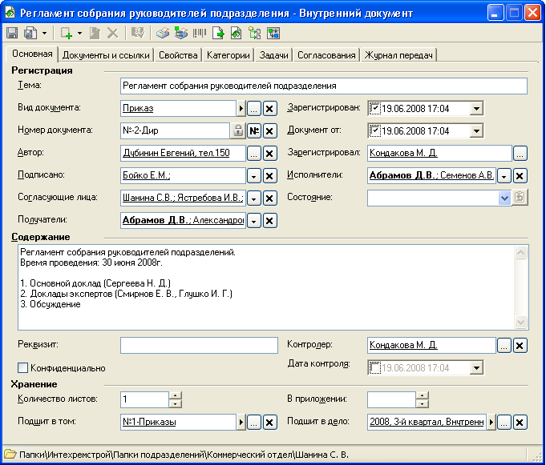
Рис. 6.43. Вкладка Основная карточки внутреннего документа
Вкладка Основная карточки внутреннего документа включает три секции:
- Регистрация;
- Содержание;
- Хранение.
В секции Регистрация содержатся данные о регистрации документа. По умолчанию даты создания и регистрации документа, а также имя пользователя, зарегистрировавшего документ, соответствуют текущей дате и имени пользователя.
В поле Тема указывается краткое содержание документа, которое вместе с номером отражается в дайджесте карточки.
В поле Вид документа указан классификационный признак (вид документа), выбираемый из справочника типов, настраиваемого при внедрении системы. При нажатой кнопке в этом поле отображается расположение выбранного вида документа в дереве справочника типов.
Поле Номер документа содержит номер, присвоенный документу при регистрации. Он проставляется автоматически из соответствующего нумератора, настраиваемого при внедрении. Кнопка Освободить номер () справа от поля служит для удаления текущего номера документа, чтобы присвоить ему другой номер с помощью кнопки Выделить номер (). Кнопка Не изменять номер () позволяет закрепить за документом номер без возможности его дальнейшего изменения.
В поле Автор выбирается из справочника сотрудников автор документа.
Поля Подписано и Согласующие лица содержат фамилии сотрудников, подписавших и согласовавших регистрируемый документ, а поле Получатели – его получателей.
В полях Зарегистрирован и Документ от указываются дата и время регистрации и отправки документа соответственно.
В поле Исполнители указываются фамилии одного или нескольких сотрудников, назначенных исполнителями по документу. Фамилия ответственного исполнителя (при нескольких исполнителях) выделяется жирным шрифтом.
Все поля, содержащие имена и другие данные о сотрудниках организации, заполняются путем выбора из соответствующего справочника системы или вручную.
Поле Состояние отображает состояние, в котором находится документ в текущий момент и заполняется из настраиваемого списка.
Секция Содержание содержит следующие элементы:
- поле с кратким описанием документа;
- поле Реквизит, которое служит для указания каких-либо особых сведений о документе, не отраженных в других полях карточки документа;
- флажок Конфиденциально, который служит для указания конфиденциальности документа;
- поля Контролёр и Дата контроля, которые заполняются для документов, требующих контроля исполнения.
Секция Хранение содержит сведения относительно хранения документа и аналогична такой же секции входящего документа.

Вкладка «Основная» карточки исходящего документа
Общий вид вкладки Основная карточки исходящего документа представлен на следующем рисунке.
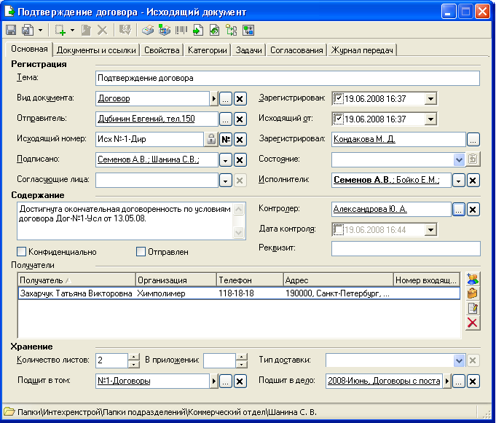
Рис. 6.44. Вкладка Основная карточки исходящего документа
Вкладка Основная карточки исходящего документа состоит из четырех секций:
- Регистрация;
- Содержание;
- Получатели;
- Хранение.
Информация, содержащаяся в полях секции Регистрация, связана с созданием и регистрацией бумажного документа. По умолчанию даты регистрации и отправки документа, а также имя пользователя, зарегистрировавшего документ, соответствуют текущей дате и имени пользователя.
В основном эта секция исходящего документа аналогична секции регистрации входящего документа с той лишь разницей, что исходящий документ вместо поля, содержащего имена получателей документа, имеет поле Отправитель, которое может содержать единственное значение; вместо номера входящего документа – Исходящий номер, а также дополнительные поля Подписано и Согласующие лица, которые могут содержать несколько значений одновременно и в которых перечислены все должностные лица, подписавшие и согласовавшие документ.
Поле Состояние указывает состояние, в котором в данный момент находится документ.
Все поля, содержащие имена и другие данные о сотрудниках организации, заполняются путем выбора из соответствующего справочника системы или вводятся вручную.
Секция Содержание содержит краткое описание документа.
Флажок Конфиденциально отражает конфиденциальность документа, а флажок Отправлен свидетельствует, что документ уже отправлен получателю.
Поля Контролёр и Дата контроля заполняются для документов, требующих контроля исполнения;
В поле Реквизит могут быть указаны какие-либо особые сведения о документе, не отражённые в других полях карточки документа.
Секция Получатели содержит таблицу, в которой приведены данные о получателях документа.
Секция Хранение содержит сведения относительно хранения документа и аналогична такой же секции входящего документа.

Вкладка «Документы и ссылки»
Вкладка Документы и ссылки (см. следующий рисунок) одинакова для карточек всех типов документов.
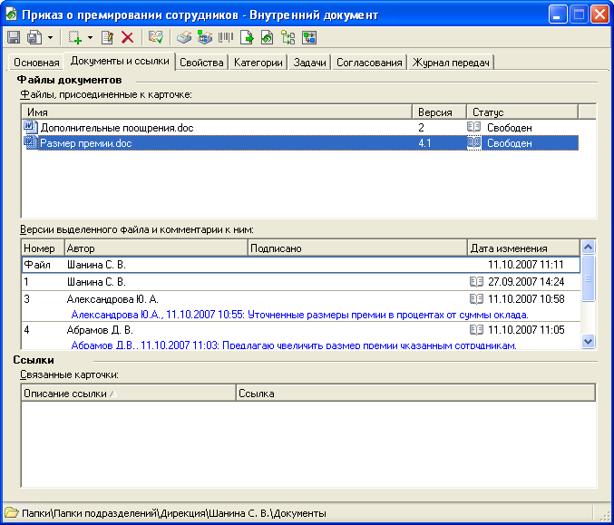
Рис. 6.45. Вкладка Документы и ссылки карточки документа
На этой вкладке можно добавлять файлы к карточке документа, открывать для просмотра или редактирования прикреплённые файлы, прослеживать историю создания их версий, просматривать существующие и добавлять новые комментарии к ним, открывать связанные документы или добавлять новые ссылки.
Вкладка состоит из секции Файлы документов, объединяющей таблицы Файлы, присоединённые к карточке и Версии выделенного файла и комментарии к ним и секции Ссылки, включающей таблицу Связанные карточки.
В таблице Файлы, присоединённые к карточке перечислены все сопутствующие документу файлы с указанием версии файла и его текущего статуса («Свободен», «Заблокирован» и т.п.). При выделении в таблице одного из файлов документа в таблице ниже отображаются данные о версиях файла, их авторах, датах изменения, а также комментарии к ним.
В таблице Связанные карточки секции Ссылки перечисляются названия карточек, связанных с данной, и типы ссылок на эти карточки.
О работе с файлами см. раздел 4 «Работа с файлами». О связях документов см. п. 7.2 «Установление взаимосвязи между документами».

Вкладка «Свойства»
Карточка документа позволяет расширить стандартное описание документа включением в него произвольных дополнительных полей, которые отображаются на вкладке Свойства (см. следующий рисунок). Набор дополнительных полей определяется для каждого вида документов специалистом по настройке и внедрению системы.
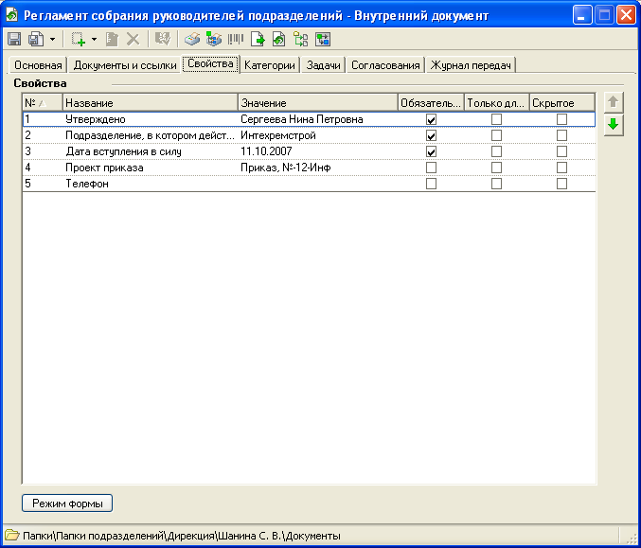
Рис. 6.46. Вкладка Свойства карточки документа – режим таблицы
Вкладка Свойства имеет два формата отображения – режим таблицы (Рис. 6.46) и режим формы (Рис. 6.47), переключение между которыми может выполняться с помощью кнопки в нижней левой части вкладки (при её доступности).
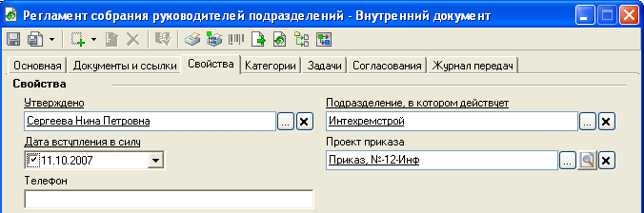
Рис. 6.47. Вкладка Свойства карточки документа – режим формы

Вкладка «Категории»
Категории используются для классификации документов в соответствии с установленным в организации порядком. Обычно категории организовывают в сложную иерархическую структуру при помощи справочника категорий. В соответствии с этим в определённой папке (обычно специально создаваемой и доступной для просмотра всем пользователям) автоматически создаётся дерево виртуальных папок. В каждую виртуальную папку (соответствующую элементу дерева в справочнике категорий) автоматически помещаются ярлыки карточек документов, отнесённых к данной категории. Для упрощения поиска документа он может быть отнесён к нескольким категориям.
Все категории, к которым отнесён документ, указываются на вкладке Категории карточки документа.
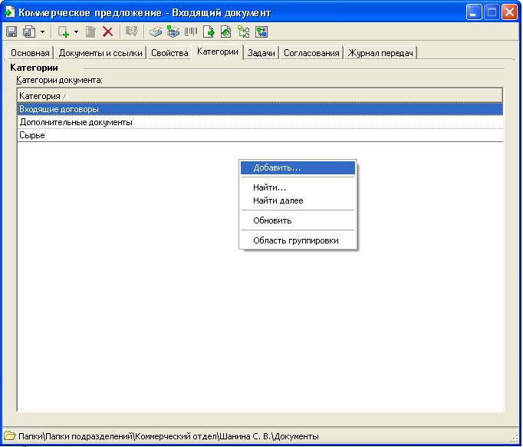
Рис. 6.48. Вкладка Категории карточки документа
При выборе в контекстном меню (см. рисунок) команды Добавить… открывается справочник категорий, из которого и производится выбор одной или нескольких категорий, соответствующих документу.

Вкладка «Задачи»
Вкладка Задачи предназначена для формирования последовательности заданий, направленных на исполнение документа непосредственно из карточки документа, если документ требует какого-либо исполнения.
Вкладка Задачи содержит две вертикальные панели (см. следующий рисунок): на левой отображается дерево задач (если они имеются) и соответствующих им заданий, а на правой – детальная информация по выделенному в дереве задач элементу.
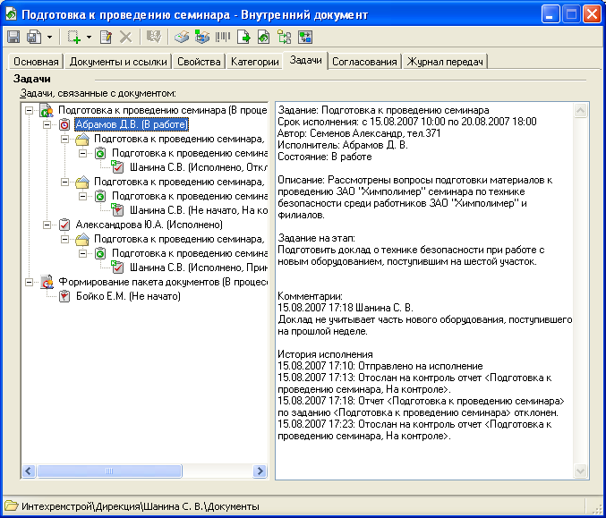
Рис. 6.49. Вкладка Задачи карточки документа
Формирование заданий происходит при выборе команды Добавить задачу… в контекстном меню, открываемом в области дерева задач. При этом создаётся и открывается новая карточка задачи, в которую вносятся параметры задания.
Описание карточки задачи приведено в п. 6.2 «Карточка задачи». О формировании параметров заданий см. раздел 8 «Формирование задач и заданий».

Вкладка «Согласования»
Вкладка Согласования предназначена, во-первых, для создания и запуска непосредственно из карточки документа процесса согласования, если какие-либо из файлов документов, прикреплённых к карточке, требуют согласования с уполномоченными сотрудниками организации, и, во-вторых, для отображения текущего состояния процесса согласования.
Вкладка Согласования (см. следующий рисунок) содержит таблицу Согласования, связанные с документом, в которой отображаются согласуемые файлы документа, а для каждого из них: список согласующих лиц, сделанные ими замечания и текущий статус согласования.
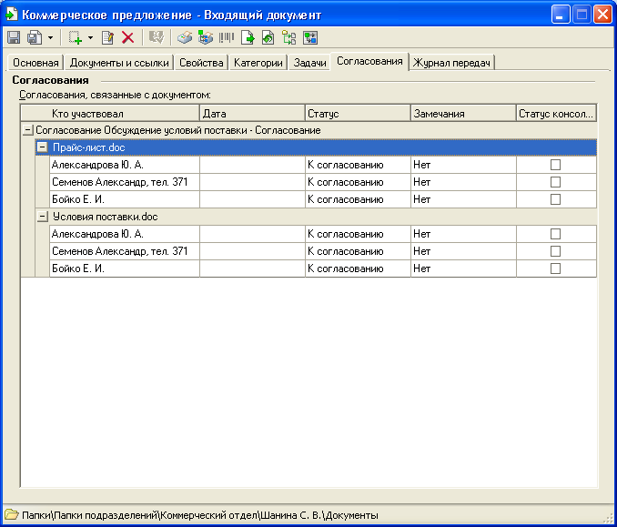
Рис. 6.50. Вкладка Согласования карточки документа
Создание и запуск процесса согласования происходит при выборе команды Добавить согласование… в контекстном меню, открываемом в поле таблицы, либо аналогичной команды в меню кнопки Добавить () на панели инструментов карточки документа. При этом создаётся и открывается новая карточка согласования.
Описание карточки согласования приведено в п. 6.4 «Карточка согласования». О формировании параметров согласования см. раздел 10 «Согласование документов».

Вкладка «Журнал передач»
Вкладка Журнал передач (см. следующий рисунок) карточки документа предназначена для учёта движения бумажных экземпляров документов (оригиналов и копий) между сотрудниками и подразделениями.
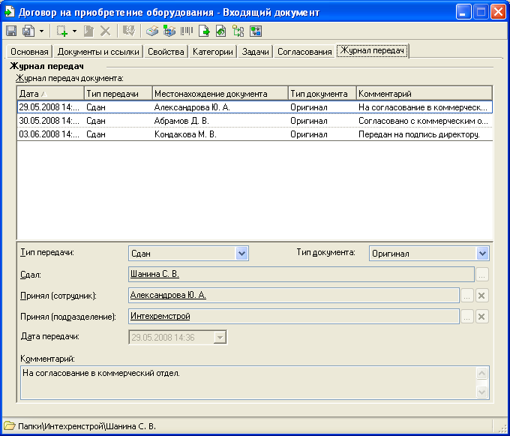
Рис. 6.51. Вкладка Журнал передач карточки документа
Вкладка делится на две части: в верхней половине расположена таблица журнала с основными сведениями об операциях по передаче бумажного экземпляра документа, нижнюю занимают поля, содержащие детальные сведения о выделенной в таблице операции.
Описание операций по ведению Журнала передач приведено в п. 7.4 «Отметка о передаче бумажных документов».

Карточка задачи
Карточка задачи представляет собой детализированное распоряжение (созданное на основании какого-либо документа или в инициативном порядке), разбитое на отдельные подзадачи – задания, каждое из которых предназначено для определённого исполнителя или группы исполнителей, снабжено описанием работ, сроками их выполнения и другими параметрами, а также предусматривает необходимый контроль за ходом его реализации.
Карточка задачи может быть представлена в полной и облегчённой форме, переключение между которыми выполняется с помощью кнопки Лёгкая форма задачи () на панели инструментов карточки.
Полная форма карточки задачи предоставляет широкий набор настроек условий выполнения и контроля формируемых заданий и используется, главным образом, для создания специализированных заданий и шаблонов задач. Полная информация о возможностях карточки задачи содержится во встроенной справочной системе.
В данном документе рассматривается облегчённая форма карточки задачи, общий вид которой представлен на следующем рисунке.
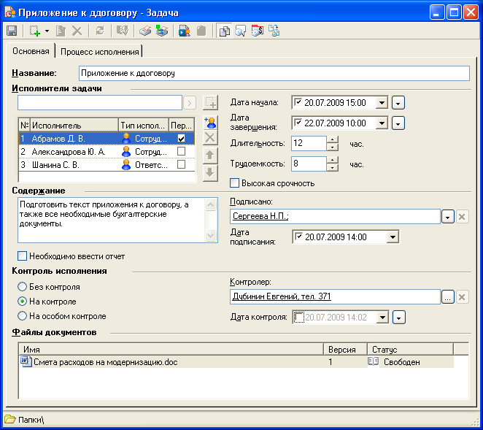
Рис. 6.52. Облегчённая форма карточки задачи
Набор кнопок панели инструментов карточки, их назначение и возможность использования зависят от вида карточки задачи, роли пользователя и текущего этапа выполнения работ (состояния карточки).
В следующей таблице приведено описание всех возможных кнопок панели инструментов карточки задачи.
Табл. 6.4. Описание кнопок панели инструментов карточки задачи
№ | Кнопка | Название | Описание
 |  | Сохранить | Сохраняет изменения в редактируемой карточке
 |  | Сохранить и создать новую | Присутствует в шаблоне задачи. Сохраняет изменения, закрывает редактируемую карточку и открывает новую. Вид новой задачи можно выбрать из меню при нажатии на стрелку в правой части кнопки
 |  | Добавить | Позволяет добавить элемент в карточку. Добавляемый элемент можно выбрать из меню при нажатии на стрелку в правой части кнопки
 |  | Изменить | Используется для изменения (редактирования) объектов
 |  | Удалить | Используется для удаления объектов
 |  | Обновить | Используется для обновления данных
 |  | Подписи и шифрование | Позволяет подписать и зашифровать прикрепленный к карточке файл. При нажатии кнопки открывается окно настройки параметров подписания и шифрования
 |  | Экспорт и печать | Позволяет экспортировать данные карточки и вывести их на печать. При нажатии кнопки открывается окно настройки параметров экспорта и печати
 |  | Экспорт и печать дерева задач | Позволяет экспортировать дерево задач карточки и вывести его на печать. При нажатии кнопки открывается окно настройки параметров экспорта и печати
 |  | Открыть родитель-скую карточку | Открывает карточку документа или карточку задачи, из которой создано задание
 |  | Создать экземпляр задачи | Создаёт экземпляр карточки задачи по данному шаблону (для шаблона задачи)
 |  | Начать исполнение задачи | Запускает процесс исполнения задачи
 |  | Отозвать задачу | Позволяет автору задачи отозвать задания, выданные всем исполнителям
 |  | Лёгкая форма задачи | Служит для переключения между полной и облегчённой формой карточки задачи
 |  | Настройки уведомлений | Служит для вызова окна настройки уведомлений
 |  | Параметры работы бизнес-процесса | Служит для вызова окна настройки параметров работы бизнес-процесса исполнения задачи
 |  | Конвертировать в шаблон | Конвертирует экземпляр карточки задачи в шаблон

Вкладка «Основная»
На вкладке Основная облегчённой формы карточки задачи (см. Рис. 6.52) сосредоточена ключевая информация о ней.
Поле Название содержит наименование задачи.
В секции Исполнители задачи отображаются список исполнителей, даты начала и завершения выполнения задачи. Если исполнителей несколько, то по умолчанию подразумевается, что они должны выполнять свои задания параллельно. Другие варианты исполнения (последовательный, альтернативный) могут быть настроены с помощью полной формы карточки задачи.
В поле Длительность указывается продолжительность выполнения задачи в часах. При заполнении двух полей из группы Дата начала, Длительность и ожидаемая Дата завершения исполнения, значение третьего поля будет вычислено на основе бизнес-календаря автора задачи и заполнено автоматически. Счетчик Трудоемкость указывает, сколько часов из отведенного периода (длительности) должна занять непосредственно работа над заданием.
Флажок Высокая срочность позволяет выделять задачи с повышенным приоритетом.
В секции Содержание отображаются краткое описание задачи, отметка о необходимости ввести отчёт о выполнении задачи, а также фамилия ответственного лица (лиц), подписавших распорядительный документ, послуживший причиной создания карточки задачи, и дата его подписания.
В секции Контроль исполнения расположен переключатель вида контроля (Без контроля, На контроле, На особом контроле), поля с фамилией контролёра и даты контроля (для задач, поставленных на контроль).
В таблице Файлы документов перечислены имена, версии и текущий статус файлов, прикреплённых к карточке задачи.

Вкладка «Процесс исполнения»
Вкладка Процесс исполнения аналогична вкладке Задачи карточки инициирующего документа (см. Рис. 6.49) (с той только разницей, что на этой вкладке отображается информация только об одной задаче, в то время как по документу может быть создано несколько разных задач).

Карточка задания
После активизации карточки задачи система автоматически создаёт бизнес-процесс в соответствии с указанными параметрами, который производит рассылку карточек заданий бизнес-процесса (далее именуемых карточками заданий или заданиями) исполнителям и контролёрам, перечисленным в карточке задачи.
Вид карточки задания (набор вкладок, полей ввода/вывода, кнопок управления) зависит от вида задания (например, «На ознакомление», «На рассмотрение» и т.д.), роли сотрудника, которую он играет в выполнении задания (Ответственный исполнитель, Исполнитель, Контролёр), а также стадии выполнения задания. Более подробно особенности карточки рассматриваются в п. 9.2 «Работа участников выполнения задания».
Пример карточки задания представлен на следующем рисунке.
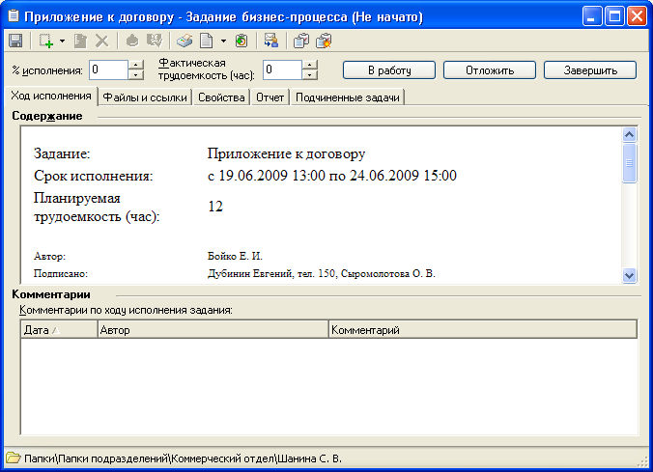
Рис. 6.53. Пример карточки задания, вкладка Ход исполнения
В приведённом примере карточка содержит вкладки Ход исполнения, Файлы и ссылки, Отчёт и Подчинённые задачи.
Примечание
Набор вкладок карточки задания, а также присутствующих на них полей зависит от настроек исходной карточки задачи и параметров порождающего бизнес-процесса. Описание всех возможных вариантов вида и поведения карточки задания выходит за рамки настоящего документа. Более подробную информацию можно получить во встроенной справочной системе, а также в дополнительной документации.
Набор кнопок панели инструментов карточки, их назначение и возможность использования зависят от параметров, заданных в карточке задачи, и текущего этапа выполнения работ (состояния карточки задания).
В следующей таблице приведено описание всех возможных кнопок панели инструментов карточки задания.
Табл. 6.5. Описание кнопок панели инструментов карточки задания
№ | Кнопка | Название | Описание
 |  | Сохранить | Сохраняет изменения в редактируемой карточке
 |  | Добавить | Позволяет добавить элемент в карточку. Добавляемый элемент можно выбрать из меню, раскрывающегося при нажатии на стрелку в правой части кнопки
 |  | Изменить | Используется для изменения (редактирования) объектов
 |  | Удалить | Используется для удаления объектов
 |  | Подписать файл | Позволяет подписать и зашифровать прикреплённый к карточке файл. При нажатии кнопки открывается окно настройки параметров подписания и шифрования
 |  | Проверить подписи | Служит для проверки подлинности электронной подписи
 |  | Экспорт и печать | Позволяет экспортировать данные карточки и вывести их на печать. При нажатии кнопки открывается окно настройки параметров экспорта и печати
 |  | Ссылки | Позволяет просмотреть файлы и ссылки, присоединенные к заданию, не переходя на вкладку Файлы и ссылки
 |  | Создать подчи-нённую задачу | Позволяет создать карточку задачи, не переходя на вкладку Подчинённые задачи
 |  | Делегировать задание | Позволяет передать задание другому лицу
 |  | История задания | Служит для открытия одноименного окна, содержащего вкладки Журнал работы и История исполнения
 |  | Создать отчёт | Служит для создания карточки отчёта, не переходя на вкладку Отчёт
 |  | Перенос сроков исполнения | Позволяет исполнителю изменить сроки исполнения задания
 |  | Отказаться | Позволяет исполнителю отказаться от выполнения задания

Вкладка «Ход исполнения»
Вкладка Ход исполнения (см. Рис. 6.53) состоит из двух секций: Содержание и Комментарии.
В секции Содержание отображаются основные сведения о задании:
- название задания;
- сроки исполнения задания;
- данные об исполнителе, авторе, регистраторе, ответственном исполнителе задания, об исполнителе, делегировавшем задание (если эти лица присутствуют в карточке задачи);
- сведения о необходимости отправить отчёт;
- описание задания;
- кем подписано (если задание подписано ЭЦП).
Вся информация этой секции доступна пользователю только для чтения.
Секция Комментарии служит для ввода и отображения возникших по ходу выполнения задания комментариев исполнителей задания.

Вкладка «Файлы и ссылки»
На вкладке Файлы и ссылки (см. рисунок ниже) отображаются сведения о присоединённых к заданию файлах и ссылках, указанных на вкладке Документы и ссылки инициирующей карточки задачи. Возможность только просматривать, изменять или добавлять данные этой вкладки зависит от настроек задачи и задания.
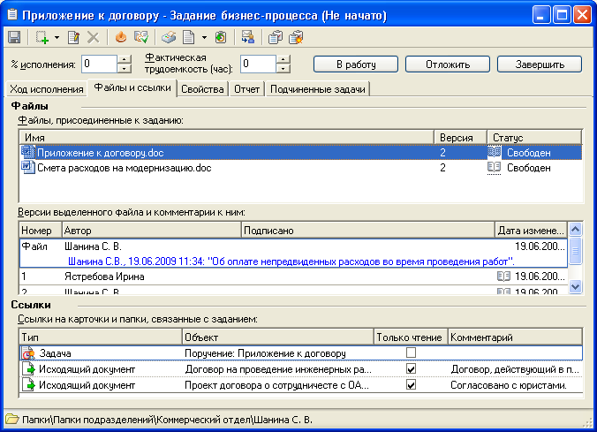
Рис. 6.54. Пример карточки задания, вкладка Файлы и ссылки
В таблице Файлы, присоединённые к заданию отображаются названия присоединённых к заданию файлов, номера версий, а также статус (Свободен, Редактируется, Заблокирован).
При выделении какого-либо файла в этой таблице в следующей таблице Версии выделенного файла и комментарии к ним отображается более подробная информация об изменениях, когда-либо внесённых в этот файл: номер версии; сотрудник, внёсший в файл изменения, которые привели к созданию новой версии, а также дата этих изменений и, возможно, сделанный сотрудником комментарий.
В таблице Ссылки на карточки и папки, связанные с заданием отображаются ссылки на карточки и папки системы DocsVision или на произвольный сетевой ресурс, связанные с заданием.

Вкладка «Отчёт»
Вкладка Отчёт карточки задания служит для размещения и отображения отчётных материалов.
Её внешний вид и функциональные возможности зависят от разновидности отчёта, указанного при настройке параметров задачи (см. пример на следующем рисунке).
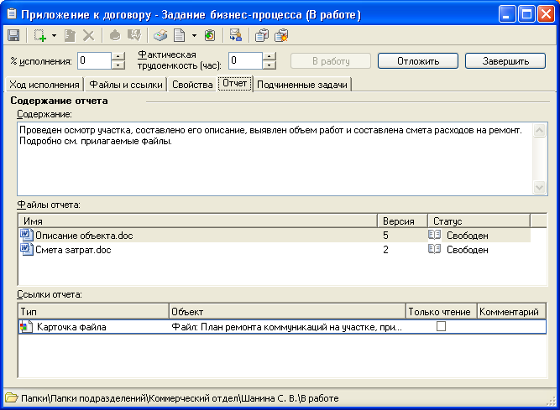
Рис. 6.55. Карточка задания, пример вкладки Отчёт
На этом рисунке представлен вид вкладки с отчётом в виде записи в поле Содержание (вводится исполнителем вручную), а также прикреплённых к карточке файлов отчёта и ссылок на отчётные материалы.

Вкладка «Подчинённые задачи»
Вкладка Подчинённые задачи предназначена для формирования исполнителем задания подчинённых задач и заданий.
Инициирующее задание, подчинённые задания и подчинённые задачи имеют общую тему обработки. Сроки исполнения подчинённых задач и заданий никак не связаны со сроками исполнения исходного родительского задания.
Вкладка Подчинённые задачи (см. рисунок ниже) состоит из двух панелей: на левой отображается дерево подчинённых задач и заданий (если они имеются), а на правой – детальная информация по выделенной задаче или заданию.
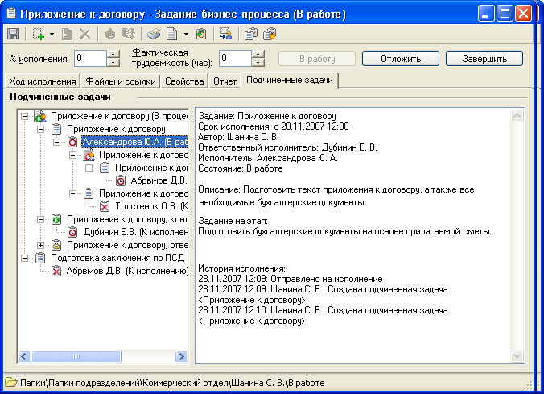
Рис. 6.56. Пример карточки задания, вкладка Подчинённые задачи

Карточка согласования
Карточка согласования служит для организации процесса предварительного рассмотрения должностными лицами проекта какого-либо документа или пакета документов, внесения замечаний, комментариев, выражения согласия или отклонения (возврата на доработку) проекта документа.
Общий вид карточки согласования представлен на следующем рисунке.
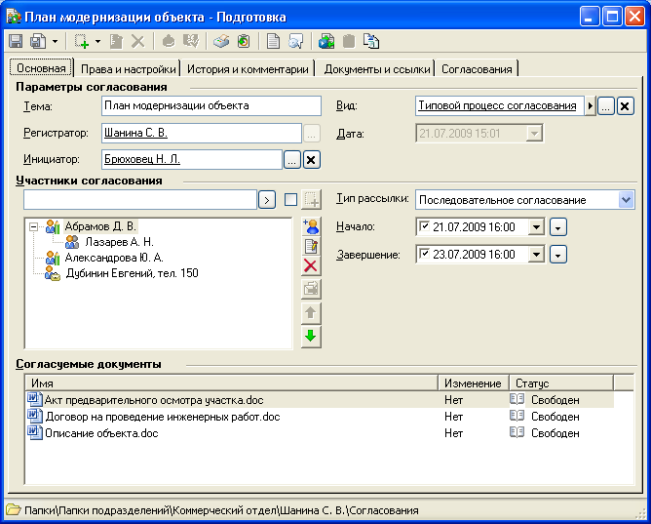
Рис. 6.57. Вкладка Основная карточки согласования
Карточка согласования содержит пять вкладок: Основная, Права и настройки, История и комментарии, Документы и ссылки и Согласования.
Набор кнопок панели инструментов карточки, их назначение и возможность использования зависят от вида карточки согласования и текущего состояния карточки.
В следующей таблице приведено описание всех возможных кнопок панели инструментов карточки согласования.
Табл. 6.6. Описание кнопок панели инструментов карточки согласования
№ | Кнопка | Название | Описание
 |  | Сохранить | Сохраняет изменения в редактируемой карточке
 |  | Сохранить и создать новую | Сохраняет изменения, закрывает редактируемую карточку и открывает новую карточку согласования. Вид новой карточки можно выбрать в меню кнопки.
 |  | Добавить | Позволяет добавить элемент в карточку. Добавляемый элемент можно выбрать в меню кнопки.
 |  | Изменить | Используется для изменения (редактирования) объектов
 |  | Удалить | Используется для удаления объектов
 |  | Подписать файл | Позволяет подписать и зашифровать прикрепленный к карточке файл. При нажатии кнопки открывается окно настройки параметров подписания и шифрования
 |  | Проверить подписи | Служит для проверки подлинности электронной цифровой подписи (ЭЦП)
 |  | Экспорт и печать | Позволяет экспортировать данные карточки и вывести их на печать. При нажатии кнопки открывается окно настройки параметров экспорта и печати
 |  | Журнал операций | Открывает журнал с перечнем и подробным описанием всех операций, выполненных с карточкой согласования
 |  | Установить содер-жание заданий по умолчанию | Устанавливает тексты заданий согласующим и ответственному лицу, заложенные по умолчанию
 |  | Настройки уведомлений | Служит для вызова окна настройки уведомлений
 |  | Начать согласование | Запускает процесс согласования
 |  | Начать консолидацию | Запускает процесс консолидации
 |  | Делегировать согласование | Позволяет участнику согласования передать задание на согласование другому лицу
 |  | Отозвать задания согласующих лиц | Позволяет инициатору согласования отозвать задания, выданные всем согласующим лицам
 |  | Конвертировать в шаблон | Служит для преобразования текущей карточки согласования в шаблон

Вкладка «Основная»
Обязательным для заполнения является поле Тема секции Параметры согласования, а также указание хотя бы одного файла документа, требующего согласования, ответственного и хотя бы одного согласующего лица.
Поле Регистратор по умолчанию заполняется данными сотрудника, создавшего карточку. При определённых настройках возможно изменение значения этого поля.
В поле Инициатор указывается должностное лицо, запрос которого привёл к организации процесса согласования.
В поле Вид согласования указывается, к какому из видов, определённых в справочнике типов, относится данная карточка согласования. От вида карточки зависит набор вкладок и полей карточки.
В поле Дата автоматически заносится дата создания карточки согласования. Изменение значения этого поля возможно только при определённых системных настройках.
В секции Участники согласования расположена таблица со списком согласующих лиц, снабжённая набором кнопок для формирования и редактирования списка, поле Тип рассылки, в котором отображается выбранный вариант маршрутизации карточки согласования (параллельный, последовательный, альтернативный или смешанный), а также поля дат начала и завершения процесса согласования.
В таблице согласующих лиц выделены ответственное лицо (размещается в конце списка и имеет значок , в отличие от – для обычных лиц), а также заместители согласующих лиц, которые отображаются как вложенные записи. Помимо отдельного сотрудника в качестве исполнителя могут быть указаны подразделение, группа или роль.
Секция Согласуемые документы содержит таблицу с перечнем файлов документов, требующих согласования. В таблице отображаются имена файлов, их версии и текущее состояние.

Вкладка «Права и настройки»
Вид вкладки представлен на следующем рисунке.
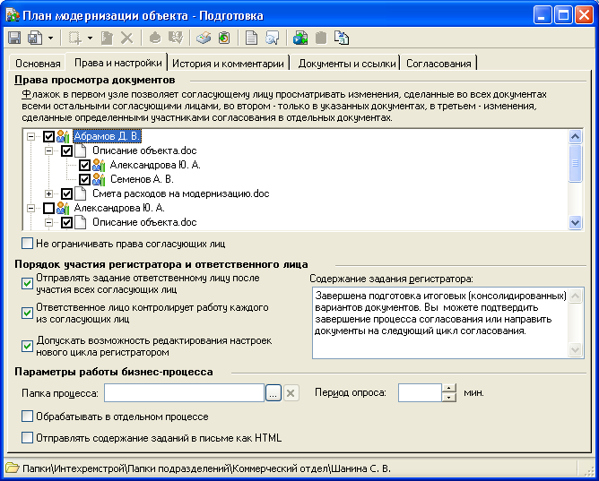
Рис. 6.58. Вкладка Права и настройки карточки согласования
На вкладке Права и настройки в секции Права просмотра документов указывается, могут ли согласующие лица просматривать замечания, вносимые в документы другими согласующими лицами, а также присвоенные ими документам статусы.
Установка флажка в первом узле позволяет согласующему лицу просматривать изменения, внесённые всеми согласующими лицами во все документы, а также статусы, присвоенные ими документам. Поскольку этот флажок имеет самый высокий приоритет, установка флажков в других узлах не обязательна.
Установка флажков во втором узле определяет только отдельные документы, замечания по которым и присвоенные им статусы доступны для просмотра данному согласующему лицу (при отсутствии флажка в первом узле).
Флажки в узлах третьего уровня позволяют согласующему лицу просматривать изменения, внесённые только определёнными согласующими лицами в указанных документах, а также присвоенные ими этим документам статусы (при отсутствии флажков в узлах первого и второго уровней). Определённые здесь права просмотра хода согласования действительны и для заместителей, указанных на основной вкладке.
Флажок Не ограничивать права согласующих лиц служит для отмены всех ограничений.
В отдельной секции указываются порядок участия регистратора и ответственного лица.
При отсутствии флажка Отправлять задание ответственному лицу после всех согласующих лиц ответственный за согласование получит задание сразу после создания бизнес-процесса. Если флажок установлен, задание ему будет отправлено только после завершения работы всеми согласующими лицами.
Флажок Ответственное лицо контролирует работу каждого из согласующих лиц обеспечивает контроль ответственным лицом работы всех согласующих лиц. При этом он получает одновременно с ними задание принять или отклонить результаты работы каждого из согласующих лиц.
Флажок Перед началом нового цикла отправлять регистратору для редактирования активизирует поле Содержание задания регистратора, в котором содержатся инструкции ответственного лица регистратору о его действиях по окончании очередного цикла согласования.
Поле Содержание задания регистратора заполняется текстом, заданным по умолчанию, при нажатии кнопки Установить содержание заданий по умолчанию () на панели инструментов карточки. Этот текст может быть отредактирован.
Секция Параметры работы бизнес-процесса имеет отношение к обработке карточки приложением DocsVision «Управление процессами». Параметры работы бизнес-процесса не могут редактироваться пользователями.

Вкладка «История и комментарии»
Вкладка История и комментарии состоит из трех секций (см. следующий рисунок).
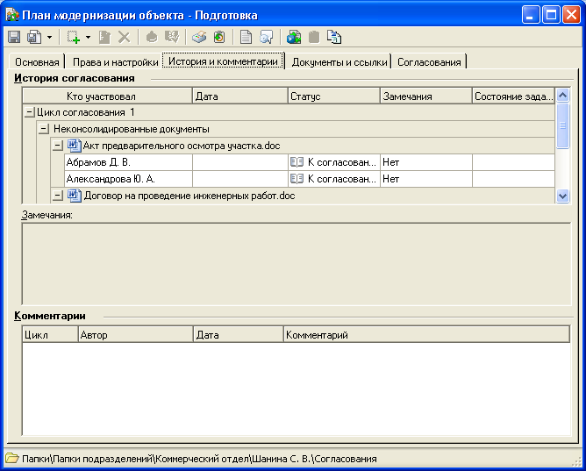
Рис. 6.59. Вкладка История и комментарии карточки согласования
Первая секция История согласования при подготовке карточки пуста и недоступна для редактирования.
После активизации карточки в ней отображается информация о ходе согласования. Все возражения и пожелания, высказанные на предыдущих циклах каждым из согласующих лиц по каждому из согласуемых документов, отображаются в поле Замечания. Для просмотра замечаний нужно выделить соответствующий документ и автора замечания в списке.
В секции Комментарии отображаются комментарии к документам с указанием цикла согласования, на котором сделан комментарий, его автора и даты создания.

Вкладка «Документы и ссылки»
Вкладка Документы и ссылки карточки согласования предназначена для хранения ссылок на карточки документов, которые каким-либо образом могут оказаться полезными в ходе согласования.
Если карточка согласования создавалась из карточки документа, ссылка на неё будет размещена в этой же секции. Добавление ссылок может производиться на любом этапе согласования.

Вкладка «Согласования»
Вкладка Согласования служит для создания и отображения процессов подчинённых согласований, если, например, в процессе основного согласования возникла необходимость согласовать какие-либо дополнительные документы.
Вид вкладки представлен на следующем рисунке.
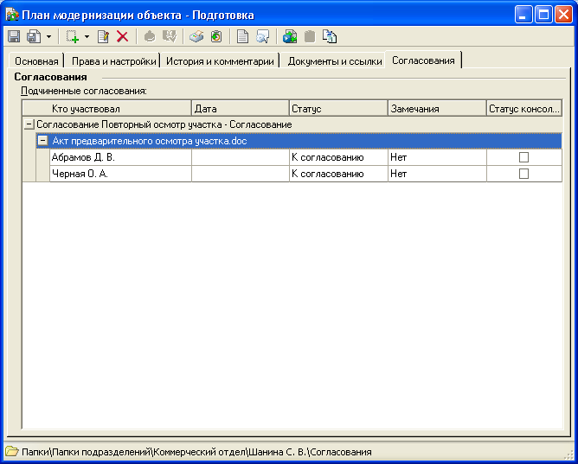
Рис. 6.60. Вкладка Согласования карточки согласования
На вкладке Согласования в виде таблицы отображается информация обо всех подчинённых согласованиях, созданных из этой карточки.

Регистрация документов
В данном разделе рассматривается процесс регистрации документов на примере входящего документа. Регистрация исходящих и внутренних документов выполняется аналогично. О создании карточки документа нужного вида см. п. 3.3.1 «Создание карточки».

Заполнение вкладок карточки документа
На вкладке Основная в секции Регистрация (см. Рис. 6.42) заполните следующие поля (в зависимости от вида документа некоторые поля могут быть заполнены автоматически):
- Тема – введите краткое описание (заголовок) документа, которое вместе с номером карточки будет отображаться в дайджесте;
- Вид документа – нажмите кнопку справа от поля и в открывшемся справочнике видов документа (см. следующий рисунок) выберите нужный вид и нажмите кнопку Выбрать ();
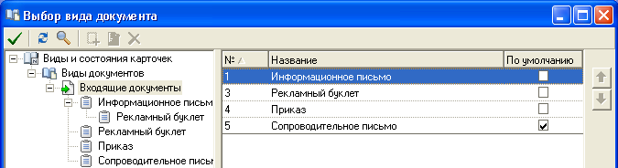
Рис. 7.61. Справочник видов документа
При большом объёме справочника видов документа можно воспользоваться функцией поиска, которая активизируется нажатием кнопки Найти () на панели инструментов справочника. В открывшемся окне введите последовательность букв, содержащуюся в названии вида документа, укажите направление поиска (Вниз или Вверх) и нажмите кнопку Найти далее.
Примечание
При отсутствии в справочнике вида документа, соответствующего регистрируемому документу, обратитесь к лицу, ответственному за ведение справочника.
- Получатели – поле с возможностью быстрого поиска и последовательного выбора нескольких фамилий;
- Входящий номер – нажмите кнопку справа от поля для выделения документу регистрационного номера. Чтобы закрепить за документом номер без возможности дальнейшего изменения (например, при смене получателя или типа документа), нажмите кнопку Не изменять номер ();
- поле Исполнители, как и поле Получатели, может содержать несколько значений одновременно, которые выбираются из справочника сотрудников аналогичным образом (см. выше);
Поля Зарегистрирован, Входящий от и Зарегистрировал по умолчанию заполняются текущей датой и фамилией текущего пользователя, создавшего карточку. Эти значения, в зависимости от настроек, при необходимости, могут быть изменены.
В секции Содержание заполните следующие поля:
- Исходящий номер – регистрационный номер, присвоенный документу отправителем;
- От – дата регистрации исходящего номера документа;
- Отправитель – нажмите кнопку справа от поля и в открывшемся справочнике контрагентов (см. следующий рисунок) выберите нужного отправителя и нажмите кнопку Выбрать () на панели инструментов.
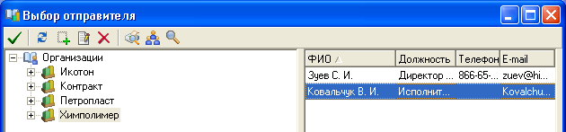
Рис. 7.62. Выбор отправителя из справочника контрагентов
При большом объёме справочника контрагентов можно воспользоваться функцией поиска, которая активизируется нажатием кнопки Найти () на панели инструментов справочника. В открывшемся окне введите последовательность букв, содержащуюся в фамилии или названии отправителя, укажите категорию поиска (организации, сотрудники и т.п.) и нажмите кнопку Искать.
После выбора отправителя поля Контактное лицо, Организация, Подразделение, E-mail и Телефон заполняются автоматически данными из справочника контрагентов;
Примечание
При отсутствии в справочнике контрагентов данных отправителя регистрируемого документа обратитесь к лицу, ответственному за ведение справочника контрагентов.
- при необходимости поля Контактное лицо, Организация, Подразделение можно отредактировать, используя кнопки справа от них. При этом поля E-mail и Телефон также будут менять свои значения в соответствии с данными из справочника контрагентов;
- при необходимости введите краткое содержание документа в текстовое поле в правой части секции Содержание;
- для документа, требующего контроля исполнения, заполните поля Контролёр и Дата контроля;
- в поле Реквизит, при необходимости, укажите особые сведения о документе, не отражённые в других полях карточки документа;
- при необходимости, установите флажок Конфиденциально для указания конфиденциальности документа.
В секции Хранение заполните поля:
- Количество листов – для основного (сопроводительного) документа;
- В приложении – количество листов приложения (при его наличии);
- Тип доставки – выберите из раскрывающегося списка способ доставки документа.
Поля Подшит в том и Подшит в дело заполняются после исполнения документа. При нажатии кнопки справа от соответствующего поля открывается справочник номенклатуры дел для выбора папки и дела, в которые помещён бумажный экземпляр документа.
На вкладке Категории (см. Рис. 6.48) укажите категории, к которым может быть отнесён документ.
На вкладке Документы и ссылки (см. Рис. 6.45) присоедините к карточке сопутствующие документу файлы и укажите связи с другими документами.
О работе с файлами см. раздел 4 «Работа с файлами». Об установлении взаимосвязи между документами см. следующий параграф.

Установление взаимосвязи между документами
Взаимосвязь между документами устанавливается с помощью логических ссылок. Ссылки на связанные карточки документов могут добавляться при создании карточек из существующих карточек документов или вручную.
Кроме того, ссылки могут формироваться системой самостоятельно. Например, связанными между собой оказываются карточка задачи и все созданные по ней карточки заданий.
Ссылки добавляются в карточку документа на вкладке Документы и ссылки (см. Рис. 6.45).

Автоматическое связывание документов
Средства приложения DocsVision «Делопроизводство» позволяют связывать документы ссылками сразу при их создании. Например, при получении ответа на запрос его можно зарегистрировать, создав карточку документа-ответа прямо из карточки запроса.
Для установления связи между документами при создании карточки можно добавить ссылку на создаваемую карточку документа, а также указать параметры создания нового документа.
Из карточки входящего документа можно создать карточки исходящего и внутреннего документа; из карточки внутреннего документа – карточки внутреннего и исходящего документов; из карточки исходящего документа – карточки входящего и внутреннего документов.
В дальнейшем будем называть карточку, из которой создаётся новый документ, родительской, а создаваемую связанную карточку – дочерней.
Для создания связанной карточки документа выполните следующие действия.
- Откройте карточку документа.
- Нажмите на панели инструментов карточки одну из кнопок: Создать исходящий документ (), Создать внутренний документ () или Создать входящий документ (), в зависимости от типа создаваемого документа. Откроется окно вида, представленного на Рис. 7.63.
- Чтобы включить создаваемый документ в число ссылок родительского документа, установите переключатель Добавить ссылку на создаваемый документ. Установка переключателя Добавить только обратную ссылку приведёт к появлению в создаваемом документе ссылки на родительский документ. В обоих случаях необходимо задать тип ссылки, выбрав его из раскрывающегося списка Тип ссылки. При установке переключателя в положение Не добавлять ссылку ссылки не будут добавляться ни в один из документов.
- Чтобы новая карточка относилась к тем же категориям документов, что и родительский документ, установите флажок Копировать категории.
- В поле Вид документа при желании выберите вид создаваемого документа.
- Для дублирования в новой карточке свойств родительской карточки установите флажок Копировать свойства, при этом правила переноса зависят от настроек вида создаваемой карточки:
- если карточка создается без указания вида, то в ней будут полностью дублированы свойства родительской карточки;
- если название и тип свойства родительской карточки совпадают с названием и типом одного из свойств, определенных в настройках вида, то в новой карточке такое свойство будет создано, а его значение будет скопировано из родительской карточки;
- если в настройках вида подходящего свойства нет, то в новой карточке такое свойство создано не будет.
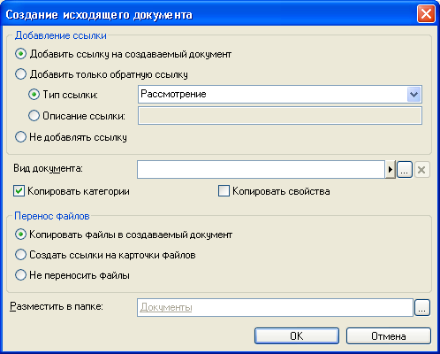
Рис. 7.63. Окно Создание исходящего документа
- В секции Перенос файлов определите тип переноса файлов из родительской карточки документа в создаваемую карточку документа, выбрав одну из доступных опций:
- Копировать файлы в создаваемый документ – все файлы, имеющиеся в родительской карточке документа, будут скопированы в создаваемую карточку документа;
- Создать ссылки на карточки файлов – в новой карточке документа будут созданы ссылки на карточки файлов родительского документа (если в родительский документ файлы были добавлены с помощью карточек файлов);
- Не переносить файлы – к создаваемому документу не будут прикрепляться файлы и включаться ссылки на карточки файлов родительского документа.
- В раскрывающемся списке Разместить ярлык в папке выберите папку для размещения ярлыка создаваемой карточки документа.
При создании связанной карточки часть её полей автоматически заполняется данными из родительской карточки, однако значения этих полей можно изменить. Передаваемые данные зависят от типов родительской и дочерней карточек:
- при создании карточки внутреннего документа из карточки входящего в поле Автор передаётся дайджест сотрудника, указанного в поле Получатели родительской карточки (если это поле содержит несколько фамилий, передаются данные сотрудника, выделенного жирным шрифтом);
- при создании карточки исходящего документа из карточки входящего в поле Отправитель передаётся дайджест сотрудника, указанного в поле Получатели (если это поле содержит несколько фамилий, передаются данные сотрудника, выделенного жирным шрифтом), в поле Получатели передаются данные лица, указанного в поле Отправитель родительской карточки (фамилия и инициалы, название организации, телефон, адрес), а также номер входящего документа. Передача адреса производится по следующим правилам:
- если в справочнике контрагентов указан адрес подразделения, то в описываемое поле будет перенесён именно он; если этот адрес не указан, переносится адрес организации; при отсутствии в справочнике названных адресов будет перенесён личный адрес контактного лица;
- если для организации контрагента заданы фактический (поле Адрес) и юридический или почтовый адреса, то перенесён будет фактический адрес;
- при создании карточки исходящего документа из карточки внутреннего в поле Отправитель передаётся дайджест сотрудника, указанного в поле Автор родительской карточки;
- при создании карточки внутреннего документа из карточки внутреннего оба документа будут иметь одного автора, указанного в одноимённом поле;
- при создании карточки входящего документа из карточки исходящего в поле Отправитель передаётся фамилия и инициалы сотрудника, указанного в поле Получатели (если это поле содержит несколько фамилий, передаются данные сотрудника, выделенного жирным шрифтом), а в поле Номер исходящего — номер, указанный в одноимённом поле родительской карточки;
- при создании карточки внутреннего документа из карточки исходящего в поле Автор передаётся фамилия и инициалы сотрудника, указанного в поле Отправитель родительской карточки.

Создание ссылок вручную
Чтобы добавить в карточку документа ссылку на другую карточку, выполните следующие действия:
- Откройте карточку документа, в которую предполагается добавить ссылку, связывающую его с другим документом.
- В меню кнопки Добавить () на панели инструментов карточки выберите команду Добавить ссылку. Откроется диалоговое окно Ссылка.
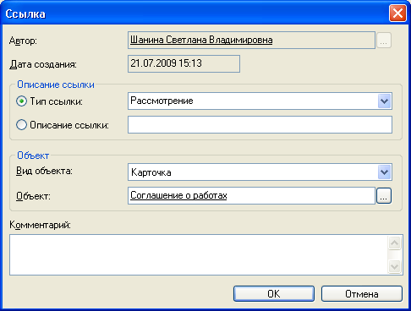
Рис. 7.64. Окно Ссылка
Окно Ссылка можно также открыть, перейдя в секцию Ссылки на вкладке Документы и ссылки и выбрав в контекстном меню команду Добавить.
В полях Автор и Дата создания автоматически отображаются данные пользователя, создающего ссылку, и текущая дата.
- Из раскрывающегося списка Тип ссылки выберите нужный тип ссылки из числа доступных или, если в списке отсутствует нужный тип, введите в поле Описание ссылки необходимое описание, установив переключатель в соответствующее положение (введенный текст будет отображён в колонке Описание ссылки поля Ссылки карточки документа).
Примечание
Если в списке отсутствует нужный тип ссылки, обратитесь к администратору системы, отвечающему за редактирование справочника ссылок.
- Из раскрывающегося списка Вид объекта выберите тип объекта (карточка DocsVision (DV), папка DV или URL-адрес файла), с которым будет связана карточка документа.
- Для выбора конкретного объекта, с которым будет связана карточка, нажмите кнопку , расположенную рядом с полем Объект.
- В открывшемся окне выберите нужную папку или файл. Если с карточкой документа связывается карточка DV, выберите на левой панели нужную папку, а затем на правой панели – интересующую карточку. Дважды щёлкните по названию выбранного объекта или нажмите кнопку Выбрать () на панели инструментов.
- Введите в поле Комментарий дополнительные сведения о карточке и нажмите кнопку OK. В карточке документа на вкладке Документы и ссылки в области Связанные карточки отобразится название карточки, которая связана с данной, и тип ссылки на эту карточку.
- Нажмите кнопку Сохранить на панели инструментов карточки.
Примечание
Если в раскрывающемся списке Тип ссылки была указана двусторонняя ссылка (то есть ссылка, имеющая обратную ссылку), то в связанной карточке в свою очередь появится ссылка на данную карточку.
Например, если в основном документе для связанной карточки указана ссылка «Приложение», то в связанной карточке появится ссылка на карточку основного документа с типом «Основной документ».

Просмотр дерева ссылочных документов
Просмотреть иерархию связанных документов можно при помощи следующих действий:
- Откройте карточку документа.
- Нажмите на панели инструментов карточки кнопку Дерево документов
(). Откроется диалоговое окно, представленное на следующем рисунке.
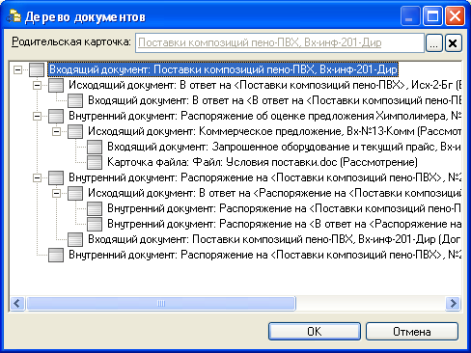
Рис. 7.65. Окно Дерево документов
- Если документ входит в несколько различных цепочек, нажмите кнопку справа от поля Родительская карточка и выберите в открывшемся окне нужную родительскую карточку в качестве начальной в цепочке. Иерархия документов будет перестроена.

Печать штрих-кода документа
При создании карточки документа генерируется штрих-код, который можно распечатать на первой странице бумажного документа. Этот штрих-код впоследствии используется для привязки отсканированного изображения и распознанного текста бумажного экземпляра документа к созданной карточке, для поиска карточек документов и в других целях.
Чтобы распечатать штрих-код на бумажном документе выполните следующее.
- Вставьте первый лист бумажного документа в принтер.
- Нажмите на панели инструментов карточки кнопку Печать штрих-кода документа ().
- В открывшемся диалоговом окне Печать штрих-кода укажите (выберите из списка) принтер для печати штрих-кода и нажмите кнопку ОК.

Отметка о передаче бумажных документов
При необходимости передачи физических (бумажных) экземпляров документов (оригиналов или копий) после их регистрации адресатам или исполнителям (сотрудникам или подразделениям), а также при их возврате сделайте отметку о передаче в карточке документа. Для этого выполните следующее.
- Откройте вкладку Журнал передачи карточки документа (см. Рис. 6.51).
- Откройте в поле таблицы журнала передач контекстное меню и выберите команду Добавить... (либо выберите команду Добавить передачу документа в меню кнопки Добавить () на панели инструментов карточки). При этом открывается окно Передача документа, представленное на следующем рисунке.
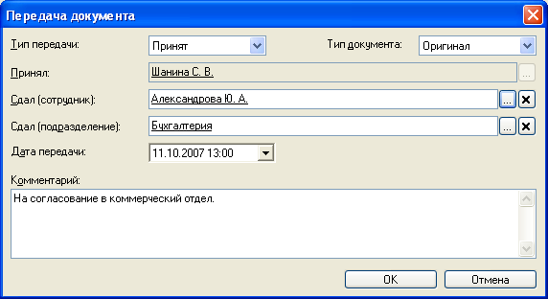
Рис. 7.66. Окно Передача документа
- В открывающемся списке Тип передачи выберите один из вариантов – «Сдан» или «Принят».
- В открывающемся списке Тип документа выберите вариант – «Оригинал» или «Копия».
- В зависимости от варианта, установленного в поле Тип передачи, наименования следующих трёх полей изменяются: для варианта «Сдан» их названия соответствуют рисунку, а для варианта «Принят» – Принял, Сдал (сотрудник), Сдал (подразделение) соответственно. При передаче/получении документа от сотрудника введите фамилию сотрудника (при этом поле подразделения заполнится автоматически) или только название подразделения.
- Укажите дату передачи.
- При необходимости введите комментарий в соответствующее текстовое поле.
- Нажмите кнопку ОК.
- Убедитесь, что сделанная запись появилась в таблице журнала передач на вкладке Журнал передачи карточки документа.

Формирование задач и заданий

Участники создания и выполнения заданий
В процессе создания и выполнения заданий участвуют:
- Автор – инициатор задачи, определяющий все её параметры;
- Регистратор, создающий и заполняющий карточку задачи;
- Исполнитель (Исполнители), получающий карточку задания с детализированным описанием выданного ему поручения;
- Ответственный исполнитель (не всегда) — один из исполнителей, который получает ярлыки заданий остальных исполнителей и может в любой момент самостоятельно завершить любое из этих заданий (ответственный исполнитель может назначаться только для последовательного и параллельного вариантов исполнения);
- Контролёр (не всегда) — принимает или отклоняет результаты выполнения заданий по документу, возвращая задания исполнителям на доработку.

Создание карточки задачи
Создать карточку задачи можно из карточки документа (если в карточке документа данного типа предусмотрена вкладка Задачи), по шаблону или непосредственно из Навигатора.
Для создания карточки задачи из карточки документа перейдите на вкладку Задачи (см. Рис. 6.49), откройте контекстное меню в поле Задачи, связанные с документом и выберите пункт Добавить задачу…. Откроется окно Создание задачи, представленное на следующем рисунке.
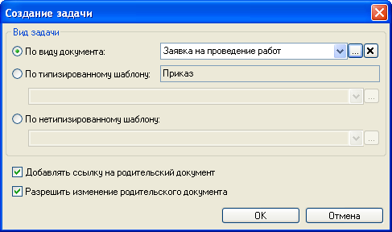
Рис. 8.67. Окно выбора вида задачи
Выберите один из вариантов создания карточки задачи:
- По виду документа, выбирая его из открывающегося списка или из справочника видов документов;
- По типизированному шаблону, то есть выбирая для создания карточки шаблон из списка, в который включены шаблоны, чаще всего используемые с данным типом документов и наиболее ему соответствующие;
Примечание
По умолчанию в качестве шаблона выбирается типизированный шаблон (на рисунке – «Приказ»), соответствующий виду документа, указанному в поле Вид документа на вкладке Основная карточки документа, из которой создаётся задача.
- По нетипизированному шаблону, то есть выбирая для создания карточки шаблон из списка, содержащего все шаблоны, к которым пользователю разрешён доступ;
- создание новой карточки задачи «с нуля» (без указания вида документа и выбора шаблона), указывая все параметры задания.
Установите (или снимите) флажки Добавлять ссылку на родительский документ и Разрешить изменение родительского документа (если второй флажок не установлен, то исполнители имеют право только на чтение документов и не могут создавать подчинённые задания и разрешать редактирование этих документов).

Заполнение карточки задачи
Рассмотрим заполнение карточки задачи на примере облегчённой её формы (см. Рис. 6.52).
При создании карточки задачи из карточки документа в поле Название вкладки Основная может быть указана тема документа, из карточки которого создаётся задача (поле Тема на вкладке Основная). При необходимости это название можно изменить.
В секции Исполнители задачи задайте следующие параметры задачи:
- список исполнителей, используя либо быстрый поиск, либо контекстное меню, открываемое в поле таблицы исполнителей, либо кнопку Добавить исполнителей () справа от таблицы, которая открывает справочник сотрудников, либо, наконец, используя команды меню кнопки Добавить () на панели инструментов карточки задачи;
- даты начала и завершения задачи в целом (каждому из исполнителей могут быть заданы индивидуальные сроки исполнения – см. далее);
- трудоемкость;
- при необходимости установите флажок Высокая срочность.
Если исполнителей несколько, то по умолчанию подразумевается, что они должны выполнять свои задания параллельно. Другие варианты исполнения (последовательный, альтернативный) могут быть настроены с помощью полной формы карточки задачи.
В секции Содержание введите общее описание задачи и установите флажок Необходимо ввести отчёт при необходимости. Он будет трактоваться как необходимость введения исполнителем текста отчёта прямо в карточку задания (по умолчанию) или формирования специальной карточки отчёта, в зависимости от настроек, доступных в полной форме карточки задачи.
Поле Подписано с возможностью выбора нескольких значений служит для указания списка должностных лиц, подписавших распорядительный документ или документы, которые послужили основанием для создания карточки задачи, а поле Дата подписания – для указания даты их подписания.
В секции Контроль исполнения укажите вариант контроля («Без контроля», «На контроле» или «На особом контроле»). Для заданий на контроле – фамилию контролёра и дату контроля.
В секцию Файлы документов автоматически переносятся файлы, прикреплённые к карточке документа, из которой создана карточка задачи.
Набор файлов может быть расширен, используя команды контекстного меню, открываемого в поле таблицы файлов. Набор команд включает команды на добавление файла из файловой системы, карточки файла, файла по шаблону, сканирование и прикрепление электронной копии бумажного документа.
В случае необходимости рассылки участникам создания и/или выполнения заданий специальных уведомлений о выполнении тех или иных операций нажмите кнопку Настройка уведомлений () на панели инструментов карточки задачи.
В открывшемся окне Настройки уведомлений (см. следующий рисунок) нажмите кнопку Добавить () или выберите одноимённую команду в контекстном меню, открываемом в поле таблицы.
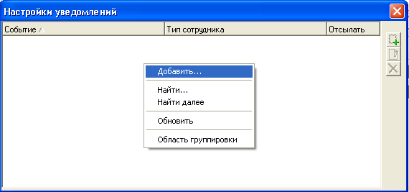
Рис. 8.68. Окно Настройки уведомлений
Откроется окно, представленное на следующем рисунке.
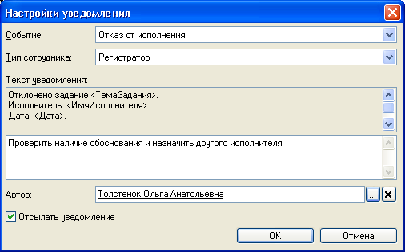
Рис. 8.69. Окно настройки конкретного уведомления
Из раскрывающегося списка Событие выберите событие, при наступлении которого будет отослано нестандартное уведомление.
Из раскрывающегося списка Тип сотрудника выберите участника исполнения задачи, получающего настраиваемое уведомление. Нестандартное сообщение могут получать: Автор, Регистратор, Исполнитель, Ответственный исполнитель, Подписавший, Контролёр, Контролируемый исполнитель, Руководитель автора.
Секция Текст уведомления состоит из двух полей, в первом из которых отображается стандартный текст уведомления, отсылаемого при наступлении выбранного события, а во второе может быть введён произвольный дополнительный текст. Нестандартное сообщение складывается из текстов двух полей данной секции, при этом введённый текст будет присоединён к стандартному тексту сообщения.
Поле Автор позволяет выбрать из справочника сотрудников лицо, которое будет указано в качестве автора сообщения.
Наряду с перечисленными выше общими для всех исполнителей параметрами задачи, возможно формирование индивидуальных заданий исполнителям.
Для формирования индивидуальных заданий дважды щёлкните по фамилии (или названию подразделения) исполнителя в таблице исполнителей в карточке задачи для открытия окна Исполнитель, представленного на следующем рисунке.
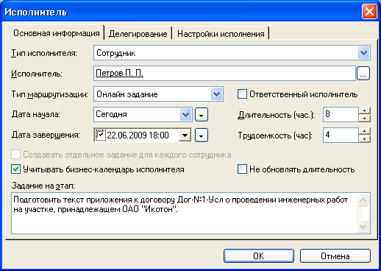
Рис. 8.70. Окно Исполнитель
На вкладке Основная информация укажите индивидуальные сроки выполнения, трудоемкость и введите текст поручения в поле Задание на этап. Для ответственного исполнителя установите соответствующий флажок.
На вкладке Делегирование (см. следующий рисунок) отметьте, может ли и кому делегировать исполнитель своё задание.
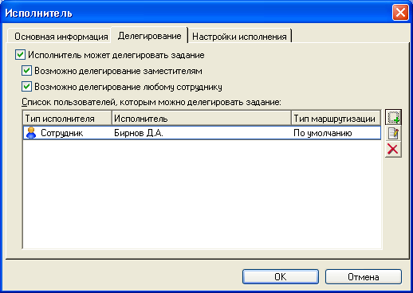
Рис. 8.71. Окно Исполнитель, вкладка Делегирование
Возможно указание списка лиц, которым допускается делегирование задания.
На вкладке Настройки исполнения (см. следующий рисунок) возможно задание персональных настроек исполнения, смысл которых понятен из их названий.
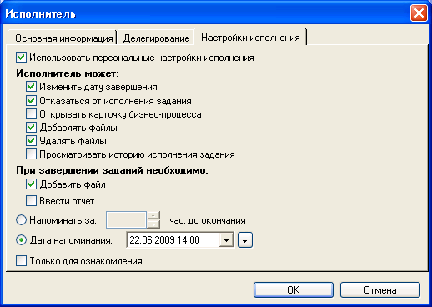
Рис. 8.72. Окно Исполнитель, вкладка Настройки исполнения

Маршрутизация заданий
Рассылка заданий исполнителям может производиться несколькими способами, каждому из которых соответствует особый тип маршрутизации. При назначении сотрудника исполнителем задания по умолчанию используется тип маршрутизации, назначенный данному ему в справочнике сотрудников, но для использования в данном случае он может быть изменен непосредственно в карточке задачи.
Система DocsVision обеспечивает следующие способы доставки заданий исполнителям:
- Онлайн-задание – при отправке задания в персональной папке пользователя появляется ссылка (ярлык) на карточку задания; вся работа пользователя с заданием осуществляется в рамках работы с DocsVision Навигатором;
- Офлайн-задание – исполнитель получает по электронной почте специальное сообщение (форму Outlook), внешне похожее на карточку задания, однако обмен данными происходит по электронной почте; при этом ярлык карточки задания тоже формируется в персональной папке исполнителя, и задание может обрабатываться как через почту, так и в рамках работы с DocsVision Навигатором;
- Ссылка на задание – в почтовый ящик пользователя приходит письмо с URL-адресом (ссылкой) карточки задания; при этом ярлык карточки задания тоже формируется в персональной папке исполнителя, и оно обрабатывается в рамках работы с DocsVision Навигатором;
- Письмо с описанием задания, которое получает пользователь; при этом он не имеет обратной связи, и данные о ходе выполнения задания от него не поступают; само задание фиксируется в системе и считается выполненным в момент отправки;
- Не маршрутизировать – карточка задания поступает в системную папку Карточки (ветка Задание бизнес-процесса библиотеки Делопроизводство), а не в личную папку пользователя.

Передача заданий в работу
После ввода всех необходимых параметров в карточку задачи нажмите кнопку Начать исполнение задачи () для активизации карточки.
При необходимости Регистратор может отозвать все задания, ещё не принятые исполнителями в работу. Для этого служит кнопка Отозвать задачу () на панели инструментов карточки.

Выполнение заданий
Как уже отмечалось, после активизации карточки задачи система автоматически рассылает исполнителям и контролёрам, перечисленным в карточке задачи, карточки заданий (см. Рис. 6.53). В их персональные папки помещаются ярлыки карточки задания.
Для открытия карточки задания достаточно дважды щёлкнуть левой кнопкой мыши по соответствующей ей строке в окне Навигатора. Открывающаяся при этом карточка содержит все необходимые для выполнения задания сведения.

Режимы открытия и статусы карточки задания
В зависимости от роли, выполняемой текущим пользователем, карточка задания может открываться в следующих режимах:
- исполнение – в этом режиме карточка открывается исполнителем задания;
- ответственное исполнение – в этом режиме карточка открывается ответственным исполнителем;
- контроль – в этом режиме открывается карточка задания контролёра, назначенного в задаче.
Карточка задания, открытая ответственным исполнителем, отличается от карточки, открытой исполнителем задания только наличием на панели инструментов кнопки Отозвать задание (). Помимо осуществления контроля за исполнением задания, ответственный исполнитель может отозвать или самостоятельно завершить задание. Эта возможность предусмотрена на случай, если исполнитель по каким-либо причинам (например, увольнение) не сможет выполнить своё задание, а активного заместителя у него не окажется.
В процессе выполнения задания его статус может принимать следующие значения:
- «К исполнению» – статус задания при активизации карточки задачи;
- «Не начато» – статус задания с момента получения его исполнителем и до взятия задания в работу;
- «В работе» – исполнитель взял задание в работу;
- «Отложено» – исполнитель отложил работу над заданием;
- «Завершено» – исполнитель завершил работу над заданием;
- «Отказ от выполнения» – исполнитель отказался от выполнения задания;
- «Отозвано» – ответственный исполнитель или регистратор отозвал задание исполнителя;
- «Делегировано – не начато» – назначенный исполнитель делегировал задание, ярлык которого поступил в личную папку делегата, но тот ещё не взял задание в работу;
- «Делегировано – в работе» – назначенный исполнитель делегировал задание, делегат взял задание в работу;
- «Делегировано – отложено» – назначенный исполнитель делегировал задание, делегат отложил работу над заданием;
- «Делегировано – к исполнению» – назначенный исполнитель делегировал задание, сервер еще не начал обработку делегированного задания;
- «Делегировано – обрабатывается сервером» – назначенный исполнитель делегировал задание, сервер начал обработку делегированного задания, ярлык задания в личную папку делегата ещё не передан;
- «Делегировано – возвращено с делегирования» – назначенный исполнитель делегировал задание, делегат исполнил задание и вернул его назначенному исполнителю.
После запуска бизнес-процесса исполнитель получает ярлык карточки задания бизнес-процесса. Исполнитель может редактировать карточку только в объёме, определённом автором задания. При отсутствии дополнительных настроек исполнитель может взять задание в работу, отложить, завершить. После взятия задания в работу исполнитель может самостоятельно определять процент исполнения задания и изменять его в карточке задания.
Для совершения указанных действий используются кнопки управления заданием В работу, Отложить и Завершить, расположенные в верхней части карточки задания и счётчик, находящийся слева от указанных кнопок.
При взятии задания в работу в персональной папке пользователя автоматически создаётся папка В работе, куда помещается ярлык карточки задания, а её статус изменяется с «Не начато» на статус «В работе». Напоминание о приближающемся сроке завершения формируется только после взятия задания в работу.
Помимо взятия в работу задание может быть отложено – при нажатии кнопки Отложить карточка задания получает статус «Отложено» и её ярлык перемещается в папку Отложенные, автоматически создаваемую в личной папке пользователя.
Если статус исполнителя задания, указанный в справочнике сотрудников, отличен от статуса «Активен», то в папку исполнителя приходит карточка задания, а автору задания (если он указан) сообщение о том, что задание перенаправлено заместителю назначенного исполнителя (первому из активных заместителей, указанных в справочнике сотрудников). Если у исполнителя, статус которого отличается от статуса «Активен», в справочнике сотрудников не указан ни один заместитель, в персональную папку исполнителя тем не менее приходит карточка задания, а автор задания получает сообщение о неактивности исполнителя и отсутствии у него активных заместителей. Заместитель исполнителя может просматривать карточку задания даже в том случае, если оно не было ему перенаправлено.
После окончания работы исполнителя над заданием и нажатия им кнопки Завершить исполняемое задание завершается, его ярлык перемещается в папку Завершённые, автоматически создаваемую системой. При завершении статус задания принимает значение «Завершено», а процент выполнения автоматически становится равным ста.
Если задание берёт в работу (откладывает, завершает) заместитель назначенного исполнителя, то он считается текущим исполнителем задания, и ярлык карточки задания перемещается в его личную папку (в подпапку, соответствующую текущему статусу задания). В этом случае из папки назначенного исполнителя ярлык карточки задания удаляется, однако он может в любой момент забрать свое задание из папки заместителя.
Ярлык делегированного исполнителем задания перемещается в папку Делегированные, автоматически создаваемую системой в личной папке исполнителя.

Работа участников выполнения задания
Как уже отмечалось, в формировании и выполнении заданий могут участвовать Автор, Регистратор, Исполнитель, Ответственный исполнитель и Контролёр. При этом Автор и Регистратор играют роль инициаторов заданий, они не принимают участия в выполнении работ и могут не указываться в карточке задания.
Далее более подробно рассматривается работа исполнителей и контролёра.

Работа исполнителя

Последовательность действий
Исполнитель может осуществлять следующие действия в процессе выполнения задания.
- Взятие задания в работу.
- Отказ от задания (при условии, что это было разрешено при формировании параметров задания).
- Делегирование задания (при условии, что это было разрешено при формировании параметров задания).
- Изменение процента выполнения задания по мере его исполнения.
- Изменение сроков исполнения задания (при условии, что это было разрешено при формировании параметров задания).
- Добавление и редактирование файлов (при условии, что это было разрешено при формировании параметров задания).
- Завершение задания.
- Подготовка отчёта после завершения задания (если это было указано при формировании параметров задания).

Выполнение операций
- После ознакомления с содержанием задания и согласием с условиями его выполнения нажмите кнопку В работу (см. Рис. 6.53) для взятия задания в работу.
- Помимо взятия в работу задание может быть отложено на более удобное время путём нажатия кнопки Отложить. При этом карточка задания получает статус «Отложено» и её ярлык перемещается в папку Отложенные, автоматически создаваемую в личной папке пользователя.
- При несогласии с содержанием или с условиями выполнения задания нажмите кнопку Отказаться () на панели инструментов карточки задания (при её наличии).
- При желании делегировать выполнение задания другому исполнителю нажмите кнопку Делегировать задание () на панели инструментов карточки задания (при её наличии).
При нажатии этой кнопки открывается диалоговое окно Выбор делегата (см. следующий рисунок), в котором укажите, кому будет делегировано задание.
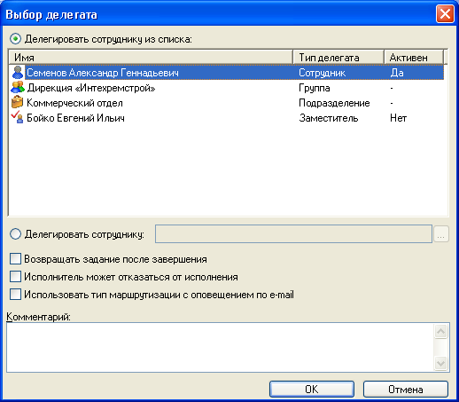
Рис. 9.73. Окно Выбор делегата
Делегат выбирается из числа сотрудников, групп или ролей, указанных при формировании задания на вкладке Делегирование окна Исполнитель (см.
Рис. 8.71) в числе пользователей, которым можно делегировать задание.
Установка флажков, расположенных в окне Выбор делегата, позволяет управлять поведением задания в ходе делегирования.
- Для изменение процента выполнения задания измените значение числового поля % исполнения в карточке задания.
- Для изменения сроков исполнения задания нажмите кнопку Перенос сроков исполнения () на панели инструментов карточки задания (при её наличии).
В открывшемся окне (см. следующий рисунок) укажите новую дату завершения задания и причину переноса срока.
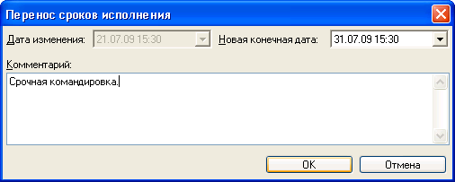
Рис. 9.74. Окно Перенос сроков исполнения
Примечание
При отсутствии возможности отказаться от выполнения, делегирования или переноса сроков исполнения задания (из-за отсутствия соответствующих кнопок) следует обратиться непосредственно к автору задания или другому лицу, способному скорректировать параметры задания.
- Если заданием предусмотрено создание каких-либо документов, после их подготовки присоедините файлы этих документов или ссылки на них к карточке задания. Для этого в меню кнопки Добавить () на панели инструментов карточки выберите соответствующий пункт (Добавить файл, Добавить карточку файла или Добавить ссылку).
Для ввода комментариев к файлу перейдите на вкладку Файлы и ссылки карточки задания (см. Рис. 6.54), выделите нужный файл и выберите в контекстном меню пункт Добавить комментарий….
- Для завершения задания служит кнопка Завершить. При её нажатии исполняемое задание завершается, его ярлык перемещается в папку Завершённые, автоматически создаваемую системой. При завершении статус задания принимает значение «Завершено», а процент выполнения автоматически становится равным ста.
- После завершения задания необходимо подготовить отчёт, если это было предусмотрено при формировании параметров задания. Как уже отмечалось, заданием могут быть предусмотрены два варианта отчёта.
  - Если отчёт должен вводиться в текстовое поле карточки (данная настройка действует по умолчанию), то вкладка выглядит, как было показано на Рис. 6.55. Текст отчёта введите в поле Содержание вручную. Кроме того, если при настройке исполнения задачи были даны соответствующие разрешения, можно присоединить к отчёту файлы и ссылки. Изменить ссылку можно, выбрав в контекстном меню пункт Открыть описание ссылки.
  - Если необходимо сформировать карточку отчёта (описание карточки отчёта приведено во встроенной справочной системе), которая создаётся из карточки задания, то вкладка Отчёт выглядит, как показано на следующем рисунке.
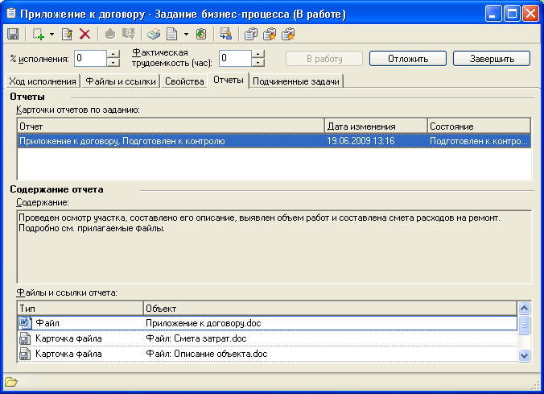
Рис. 9.75. Вкладка Отчёт карточки задания в случае создания карточек отчёта
Добавьте в секцию Отчёты карточку (карточки) отчёта, выбрав из контекстного меню команду Добавить или нажав соответствующую кнопку панели инструментов.
При этом поля секции Содержание отчёта заполняются автоматически сведениями из поля Содержание и секции Документы и ссылки отчёта карточки отчёта.

Работа ответственного исполнителя
Ответственный исполнитель задания, наряду с возможностью выполнения всех функций Исполнителя, следит за ходом выполнения работ. Если Ответственный исполнитель назначен, он может:
- изменять сроки выполнения задания (при условии, что это было разрешено автором задания);
- завершать задания других исполнителей;
- отзывать задания исполнителей.
Эти функции он может выполнять в карточках заданий исполнителей, ярлыки которых поступают в его персональную папку. Эти ярлыки отличаются от ярлыка его собственного задания указанием в названии «Ответственное исполнение задания».

Работа контролёра
Внешний вид и, отчасти, функциональные возможности карточки задания Контролёра зависят от того, каким образом исполнитель может (или должен) ввести отчёт о выполнении работ – непосредственно в карточку своего задания или специально создать карточку отчёта (описание карточки отчёта приведено во встроенной справочной системе).
В карточке задания Контролёра отсутствует вкладка Отчёт, но есть или вкладка Контроль (см. рисунок ниже), на которой доступно текстовое содержание отчётов и связанные с ними файлы (если отчёты вводились исполнителями непосредственно в карточки заданий), или вкладка Отчёты, на которой доступны карточки отчётов и связанные с ними файлы (если отчёты вводились исполнителями в специализированные карточки отчётов).
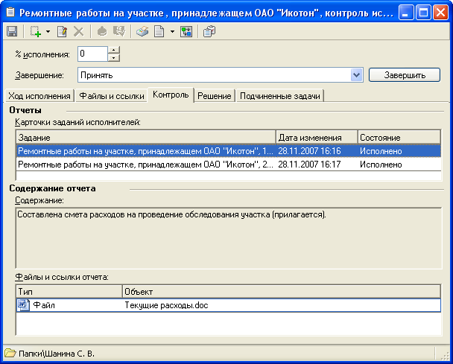
Рис. 9.76. Вкладка Контроль карточки задания, открытой Контролёром
Вкладка Контроль состоит из сгруппированных в секции полей:
- в поле секции Отчёты перечисляются карточки заданий исполнителей (если выбран последовательный вариант исполнения и для исполнителей предусмотрен ввод отчёта непосредственно в карточку задания) или карточки отчётов по заданию (если для исполнителя предусмотрен ввод отчёта в специализированную карточку), даты их последнего изменения и состояние;
- в поле Содержание отображается текст выделенного в предыдущей секции отчёта;
- в поле Файлы и ссылки отчёта помещаются файлы и ссылки, прикрепленные к отчёту.
Если для исполнителей задачи обязателен ввод отчёта в карточку задания при его завершении, то в карточке задания контролёра присутствует вкладка Решение (см. Рис. 9.77), предназначенная для ввода контролёром решения по присланному исполнителем отчёту.
Если Контролёр возвращает задание исполнителю на доработку, то заполнение этой вкладки обязательно. Текст решения Контролёра копируется в секцию Комментарии вкладки Ход исполнения карточки задания исполнителя, где тот и может с ним ознакомиться.
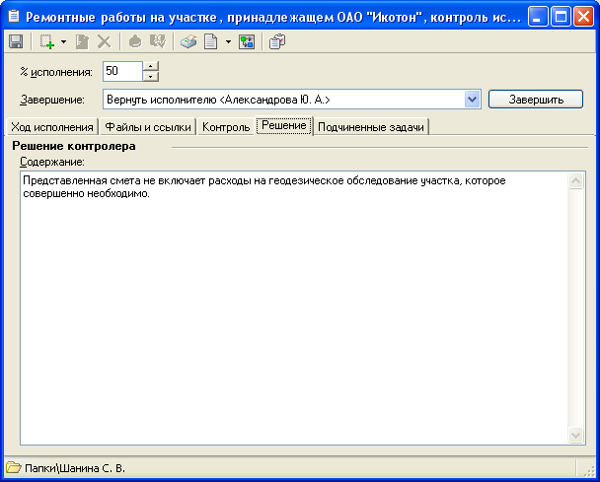
Рис. 9.77. Вкладка Решение карточки задания, открытой Контролёром
Если задание предусматривает контроль отчёта, введённого в специализированную карточку, то в эту карточку помещаются ссылка на инициирующую задачу и приложенные к ней документы. Таким образом, в этом случае в карточке задания контролёра вкладка Файлы и ссылки остаётся незаполненной.

Создание подчинённых задач и заданий
До присвоения родительскому заданию статуса «Завершено» исполнитель подчинённого задания, в свою очередь, может создать подчинённые задачу или задание. В дальнейшем будем называть подчинённое задание, созданное непосредственно из исходного, подчинённым заданием первого уровня, созданное из подчинённого задания первого уровня – подчинённым заданием второго уровня и т.д.
Создать карточку подчинённого задания можно, выбрав в контекстном меню левой панели вкладки Подчинённые задачи (см. Рис. 6.56) команду Новое задание.... При этом открывается диалоговое окно (см. следующий рисунок), в котором можно указать все параметры создаваемого задания.
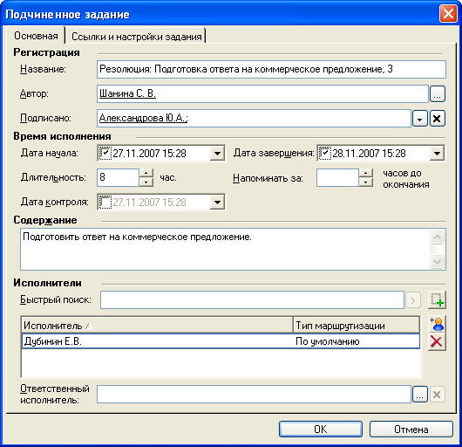
Рис. 9.78. Диалоговое окно Подчинённое задание
Создать карточку задачи из карточки задания можно, выбрав в контекстном меню левой панели команду Новая задача.... При этом открывается диалоговое окно, в котором можно выбрать тип создаваемой карточки задачи: Новая задача вида:, Новая задача по умолчанию, По нетипизированному шаблону. Дальнейшее редактирование карточки задачи производится так же, как это описано для карточки задачи.
Результаты исполнения заданий подчинённой задачи (отчёты, введённые непосредственно в карточку задания) после завершения подчиненного задания автоматически передаются в секцию Комментарии непосредственного родительского задания вплоть до момента присвоения тому статуса «Завершено».
Если родительским заданием было предусмотрено ведение отчёта в карточке задания, то перенести в родительское задание результаты исполнения созданного из задачи подчинённого задания любого нижестоящего уровня можно следующим образом.
- Перейдите на вкладку Подчинённые задачи и выделите в дереве задач нужное задание.
- Выберите пункт контекстного меню Скопировать результаты исполнения.
- В открывшемся диалоговом окне Копирование результатов исполнения (см. рисунок ниже) снимите флажки возле названий тех имеющихся в задании файлов, ссылок и отчёта, копирования которых не требуется.
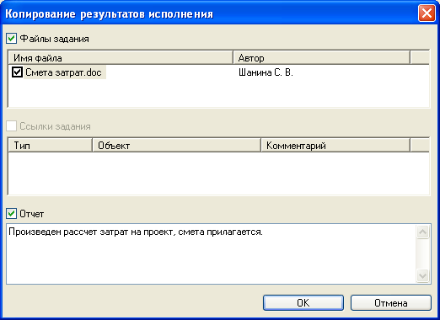
Рис. 9.79. Диалоговое окно Копирование результатов исполнения
Выбранные элементы будут скопированы в соответствующие секции вкладки Файлы и ссылки текущего родительского задания.
Примечание
В диалоговом окне Копирование результатов исполнения отображаются сохранённые исполнителем текст отчёта и ссылки подчинённого задания, а также все файлы, присоединённые к карточке подчинённого задания на момент копирования (включая те, которые исполнитель подчинённого задания в дальнейшем удалит без сохранения).
При завершении задания его исполнитель информируется о наличии незавершённых подчинённых заданий первого уровня.
Установив в открывшемся диалоге флажок Уведомлять исполнителей подчинённых заданий, он может инициировать рассылку их исполнителям и ответственным исполнителям сообщения: «Обработка задания <Название задания> прекращена в связи с завершением родительского задания. Результаты исполнения не будут переданы в родительское задание». Данное сообщение отсылается текущему исполнителю задания, если исполнение задания началось, и всем получившим ярлыки исполнителям задания, имеющего статус «Не начато».
При завершении исходного родительского задания исполнение подчинённых заданий второго (и ниже) уровня продолжается. Авторы таких заданий должны или самостоятельно информировать исполнителей о необходимости завершить задание, или отслеживать результаты исполнения подчинённого задания.

Согласование документов

Участники процесса согласования
В процессе согласования участвуют:
- Инициатор – должностное лицо, установившее необходимость согласования документа (документов); впрочем, его прямое участие в автоматизированном процессе согласования может этим и ограничиваться;
- Регистратор – сотрудник, регистрирующий карточку согласования и указывающий все необходимые сведения: документ(ы), предназначенные к согласованию; список согласующих лиц; сроки согласования и др.;
- Согласующее лицо (лица) или его заместитель – должностное лицо, которое должно ознакомиться с документом (документами), предназначенным к согласованию, и высказать свое мнение о его содержании;
- Ответственное лицо – сотрудник, осуществляющий общий контроль над процессом (в случае необходимости) и подводящий итоги согласования.
Один и тот же сотрудник может одновременно исполнять функции, например, регистратора и ответственного лица. Кроме того, один и тот же сотрудник может являться заместителем сразу нескольких согласующих лиц.
Далее приводится описание функций, выполняемых каждым из участников согласования:
- Инициатор:
- устанавливает необходимость проведения согласования;
- предоставляет регистратору требующие согласования документы и другие сведения, необходимые для их согласования;
- Регистратор:
- создаёт карточку согласования, указывает все его параметры и активизирует карточку согласования;
- если предусмотрено участие регистратора в изменении параметров карточки согласования перед началом дополнительного цикла (в случае его необходимости – флажок Уведомление заданием), то после завершения консолидации он получает задание на редактирование карточки согласования, вносит в неё необходимые изменения и инициирует повторный цикл согласования;
- если при подготовке карточки согласования было указано об уведомлении регистратора о завершении консолидации сообщением (флажок Уведомление сообщением), то он получит уведомление о завершении консолидации, однако процесс далее будет происходить без его участия вне зависимости от его результатов (завершение согласования или переход к его повторному циклу);
- Согласующее лицо:
- изучает документы, требующие согласования, и указывает свои замечания, делая это, в зависимости от указанных регистратором параметров согласования, в самом документе (вернее, в копии документа, создаваемой для каждого согласующего лица) или в отдельном файле;
- указывает статус согласования для каждого документа: «Согласован», если он готов утвердить документ в существующей редакции; «Не согласован», если документ, по его мнению, требует существенной доработки; «Согласован с замечаниями», если он готов принять документ при условии внесения в него небольших изменений;
- Ответственное лицо:
- осуществляет контроль работы каждого из согласующих лиц, принимая результаты или возвращая их на доработку (функция требует выполнения только при определённых условиях, см. далее);
- выполняет консолидацию документов, формируя по каждому из согласуемых документов его итоговую версию;
- завершает согласование или, при необходимости, запускает очередной цикл согласования.
Если в качестве регистратора и ответственного лица указан один и тот же сотрудник, то он не получает дополнительного задания, а после завершения подготовки итоговых документов и выбора в качестве следующего шага варианта «Новый цикл согласования» его карточка согласования будет закрыта и вновь автоматически открыта в режиме подготовки, предоставляя возможность внести все необходимые изменения и запустить следующий цикл.
Состав отображаемой в карточке информации зависит от этапа согласования и роли, которую исполняет в нём открывающий её сотрудник.
В дайджесте карточки этапы процесса согласования документов отображаются следующим образом:
- «Редактирование» – на этапе начальной подготовки карточки или подготовки её к повторному циклу;
- «Согласование» – от активизации карточки до завершения согласования;
- «Согласовано» – после успешного завершения согласования.

Создание карточки согласования
Карточка согласования может быть создана непосредственно из Навигатора, из карточки документа или по шаблону (после чего её можно отредактировать и активизировать).
Для создания карточки согласования из карточки документа перейдите на вкладку Согласования и, открыв контекстное меню в поле таблицы согласований, выберите команду Добавить согласование… (см. следующий рисунок).
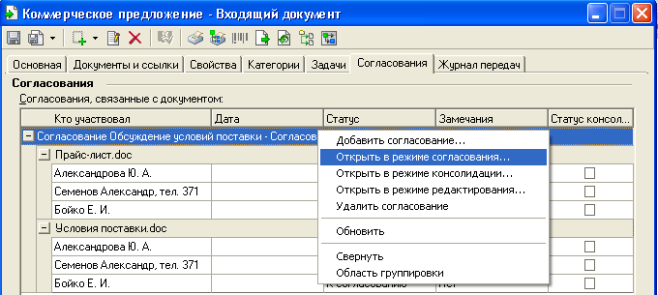
Рис. 10.80. Создание карточки согласования из карточки документа
При этом пользователю предлагается выбор (см. следующий рисунок):
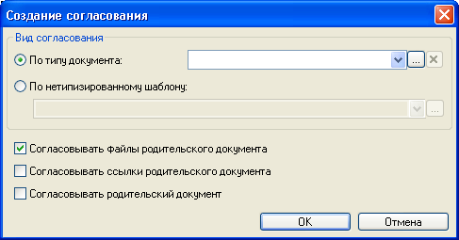
Рис. 10.81. Окно Создание согласования
- создать новую карточку согласования «с нуля», без шаблона, указывая все параметры (без заполнения полей Вид согласования);
- создать карточку согласования по типу документа, то есть выбирая для создания карточки шаблон из списка, в который включены шаблоны, чаще всего используемые с данным типом документов и наиболее ему соответствующие (вероятно, даже специально созданные для данного типа документов);
- создать карточку согласования по нетипизированному шаблону, то есть выбирая для создания карточки шаблон из списка, содержащего все шаблоны, к которым пользователю разрешён доступ.
При создании карточки согласования по шаблону пользователю предлагается выбрать папку, в которую следует поместить её экземпляр.
В заключение выберите вариант согласования родительского документа (установите соответствующие флажки) и нажмите кнопку ОК.

Заполнение карточки согласования
- На вкладке Основная карточки согласования (см. Рис. 6.57) задайте следующие параметры:
- список согласующих лиц и их заместителей;
- ответственное за согласование лицо (по умолчанию – текущий сотрудник, то есть инициатор согласования);
- сроки согласования;
- список согласуемых документов (по умолчанию – файлы, приложенные к карточке документа);
- способ внесения комментариев согласующими лицами (в файл, присланный на согласование (по умолчанию) или отдельный файл замечаний);
- порядок рассылки заданий участникам – параллельный (все согласующие лица одновременно получат задания по согласованию документов), последовательный (задание на согласование направляется сотруднику, стоящему первым в списке согласующих лиц; следующий по списку сотрудник получит задание только после того, как предыдущий завершит работу) или смешанный (по сложной схеме).
- При необходимости отредактируйте свойства согласуемого документа.
Для предоставления согласующим лицам возможности работать с одним и тем же документом установите в окне свойств согласуемого документа (открывается при выборе в режиме редактирования карточки согласования из контекстного меню файла пункта Свойства) флажок Направлять на согласование копии файла (см. Рис. 10.82), активизирующийся только после установки флажка Разрешено изменение.
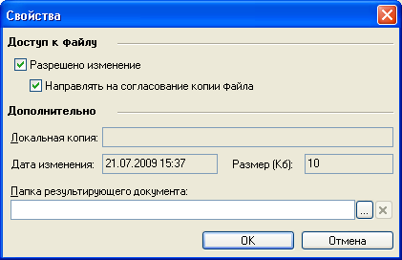
Рис. 10.82. Окно свойств согласуемого документа
Флажки следует установить, если согласующие лица должны вносить изменения в одну и ту же копию файла, так чтобы каждое следующее лицо видело (в режиме правки) результаты работы предыдущих лиц.
- При необходимости отредактируйте тексты заданий согласующим лицам, заданные по умолчанию (тексты заданий по умолчанию вводятся в соответствующие поля при нажатии кнопки Установить содержание заданий по умолчанию () на панели инструментов карточки).
Тексты заданий могут быть отредактированы индивидуально для каждого из согласующих лиц. Для этого дважды щёлкните по фамилии согласующего лица и в открывшемся окне (см. следующий рисунок) измените текст задания.
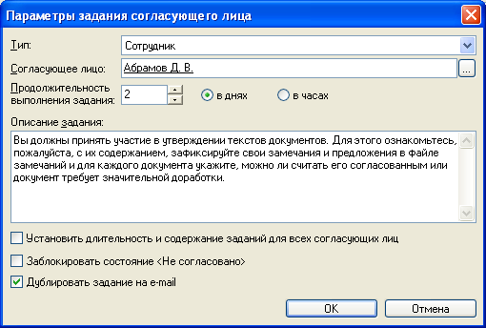
Рис. 10.83. Параметры задания согласующему лицу
В этом же окне может быть установлена продолжительность выполнения задания индивидуально для каждого из согласующих лиц.
При двойном щелчке по фамилии ответственного лица открывается окно с текстами заданий по консолидации документов и контролю работы согласующих лиц (см. Рис. 10.84).
При необходимости тексты этих заданий также могут быть отредактированы.
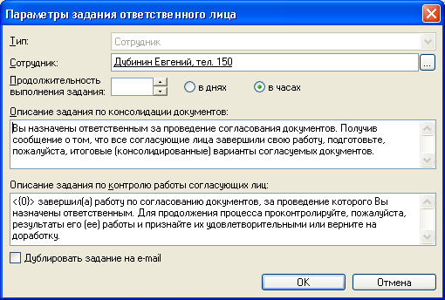
Рис. 10.84. Параметры задания ответственному лицу
- На вкладке Права и настройки (см. Рис. 6.58) укажите:
- права доступа согласующих лиц к решениям других согласующих лиц;
- другие настройки (например, заблокировать состояние «Не согласовано», необходимость дополнительного этапа контроля и т.д.).
- В случае необходимости рассылки участникам согласования специальных уведомлений о выполнении тех или иных операций нажмите кнопку Настройка уведомлений () на панели инструментов карточки согласования.
В открывшемся окне Настройки уведомлений (см. следующий рисунок) нажмите кнопку Добавить () или выберите одноимённую команду в контекстном меню, открываемом в поле таблицы.
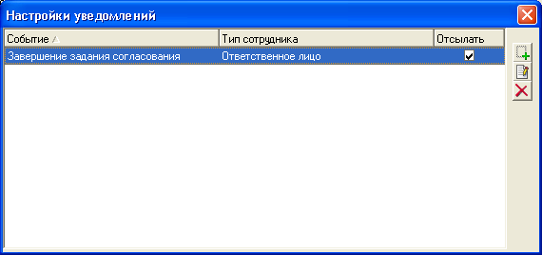
Рис. 10.85. Окно Настройки уведомлений
Откроется окно, представленное на Рис. 10.86.
Из раскрывающегося списка Событие выберите событие, при наступлении которого будет отослано нестандартное уведомление.
Из раскрывающегося списка Тип сотрудника выберите участника исполнения задачи, получающего настраиваемое уведомление. Нестандартный текст сообщения могут получать: Инициатор, Регистратор, Согласующее лицо, Ответственное лицо.
Секция Текст уведомления состоит из двух полей, в первом из которых отображается стандартный текст уведомления, отсылаемого при наступлении выбранного события, а во второе может быть введён произвольный дополнительный текст. Нестандартное сообщение складывается из текстов двух полей данной секции, при этом введённый текст будет присоединён к стандартному тексту сообщения.
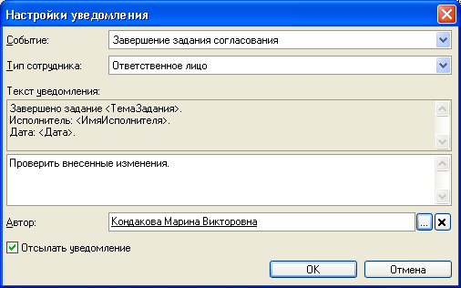
Рис. 10.86. Окно настройки конкретного уведомления
Поле Автор позволяет выбрать из справочника сотрудников лицо, которое будет указано в качестве автора сообщения.
Примечание
При наличии шаблонов типовых маршрутов согласований воспользуйтесь опцией По нетипизированному шаблону (см. Рис. 10.81) и выберите один из шаблонов в раскрывающемся списке.
При необходимости в схему согласования может быть добавлен дополнительный этап контроля действий согласующих лиц. Этот этап появляется только в случае выбора опции Ответственное лицо контролирует работу каждого из согласующих лиц на вкладке Права и настройки (по умолчанию – Нет).
Добавление данного этапа возможно только при последовательном согласовании. После завершения задания каждым из согласующих лиц ответственное лицо получает задание на просмотр результатов, имея возможность согласиться с итогами работы или вернуть задание на доработку и пересмотр.

Запуск процесса согласования
- Нажмите кнопку Начать согласование () на панели инструментов карточки согласования.
При этом автоматически формируются задания на согласование, которые доставляются в личные папки согласующих лиц, указанных в карточке.
- Сохраните и закройте карточку согласования.

Выполнение согласования документов
Согласование документов выполняется в следующей последовательности.
- Откройте карточку задания на согласование документа. На вкладке Согласование (см. Рис. 10.87) ознакомьтесь с содержанием задания на согласование.
Примечание
При необходимости можно делегировать своё задание заместителю, нажав кнопку Делегировать согласование () на панели инструментов карточки (в качестве заместителя могут выступать либо сотрудник, указанный как заместитель, назначенный инициатором согласования, либо постоянный заместитель, указанный в справочнике сотрудников).
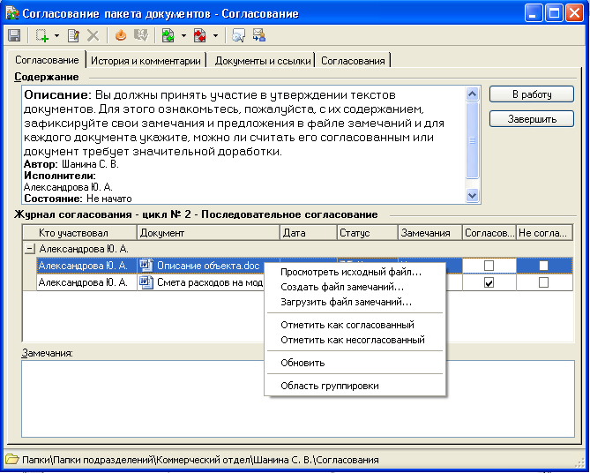
Рис. 10.87. Задание на согласование документов
- Ознакомьтесь с файлами документа, присланного на согласование.
- Внесите замечания в карточку (поле Замечания), либо в текст файла, присланного на согласование (по умолчанию), либо в отдельный файл замечаний.
Примечание
Способ внесения замечаний зависит от настроек карточки согласования.
Для того, чтобы дать возможность ответственному лицу объединить изменения, внесённые согласующими лицами, в итоговый файл на этапе консолидации рекомендуется вносить изменения в текст файла, присланного на согласование.
- При отсутствии замечаний к выделенному файлу нажмите кнопку Согласовано
() для присвоения файлу статуса «Согласован».
- При наличии существенных замечаний к файлу нажмите кнопку Не согласовано () для присвоения файлу, требующему доработки, статуса «Не согласован».
Примечание
Ввод любых замечаний в поле Замечания приводит к присвоению документу статуса «Согласован с замечаниями».
Присвоение документу статуса «Не согласован» требует обязательного указания замечаний в поле Замечания или в файле замечаний.
- После просмотра и изменения статуса всех файлов сохраните и закройте карточку согласования.

Создание подчинённых согласований
Если в процессе согласования возникла необходимость согласовать какие-либо дополнительные документы, то возможно создание подчинённого согласования.
Для создание подчинённого согласования выполните следующее.
- Откройте вкладку Согласования карточки основного согласования (см.
Рис. 6.60) или аналогичную вкладку карточки задания на согласование.
- В поле таблицы Подчинённые согласования откройте контекстное меню и выберите пункт Добавить согласование…. Откроется окно Создание согласования, приведённое на Рис. 10.88.
- Выберите вид согласования и вариант согласования родительского документа, как описано в п. 10.2 «Создание карточки согласования», и нажмите кнопку ОК.
- Заполните карточку подчинённого согласования, так же как это описано в
п. 10.3 «Заполнение карточки согласования».
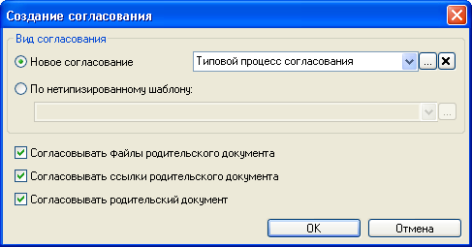
Рис. 10.88. Окно Создание согласования

Консолидация изменений
Консолидация (объединение) внесённых изменений выполняется ответственным лицом или регистратором (инициатором). Ответственное лицо может получать задание по подготовке итоговых документов:
- одновременно с получением заданий согласующими лицами;
- после того, как согласующие лица завершат исполнение своих заданий.
Первый вариант предпочтителен, если документов, требующих согласования, несколько или же ответственное лицо должно контролировать сроки согласования: в этом случае ответственное лицо получает возможность начать формирование итоговых вариантов для документов, по которым уже получено мнение всех согласующих лиц, даже если еще ими не высказаны мнения по остальным документам. После того как все согласующие лица выскажут свое мнение о каждом из документов, ответственное лицо получит дополнительное сообщение.
При выборе второго варианта ответственное лицо получит своё задание только после того, как каждое согласующее лицо выскажет свое мнение по всем согласуемым документам, и, соответственно, только после этого сможет приступить к формированию итоговых версий.
Для консолидации изменений выполните следующее.
- Откройте задание на подведение итогов согласования.
- Завершите текущий цикл согласования, нажав кнопку Начать консолидацию () на панели инструментов карточки. При этом все документы, которым согласующие лица не присвоили статус до начала консолидации, получают статус «Не согласован», а в качестве участника согласования указываются фамилия и инициалы ответственного лица (инициатора) со ссылкой на исходное согласующее лицо.
- Ознакомьтесь с замечаниями согласующих лиц.
- Подготовьте итоговые версии всех согласуемых файлов с учётом мнений согласующих лиц. При этом возможны следующие варианты:
- итоговым (результирующим) можно объявить исходный документ или любой из документов, в который согласующим лицом были внесены изменения;
- можно создать итоговый документ в виде нового файла;
- можно объединить изменения, внесённые в документ всеми согласующими лицами, путём принятия или удаления сделанных изменений.
Выбор того или иного варианта производится путём выбора соответствующего пункта в меню кнопки Создание итогового документа () на панели инструментов (см. следующий рисунок) или в контекстном меню, открываемом на выбранном файле.
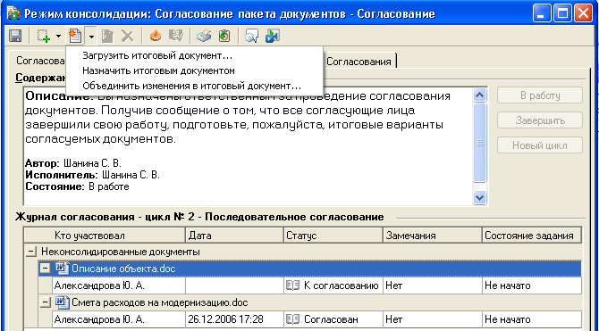
Рис. 10.89. Карточка согласования в режиме консолидации
- При необходимости повторите цикл согласования, нажав кнопку Новый цикл, возможно, с изменёнными настройками согласования (список согласующих лиц, согласуемые файлы и т.д.).
- После утверждения (подписания бумажного экземпляра документа) перенесите согласованные файлы на вкладку Документы и ссылки карточки документа. Для этого выполните следующее.
  - Откройте карточку документа, присланного на согласование, и на вкладке Согласования (см. Рис. 6.50) выделите в дереве согласований требуемый согласованный документ.
  - Откройте контекстное меню в поле таблицы Согласования, связанные с документом и выберите команду Добавить итоговый файл в карточку….
  - В открывшемся окне Добавление итогового файла (см. следующий рисунок) укажите итоговый файл и нажмите кнопку ОК.
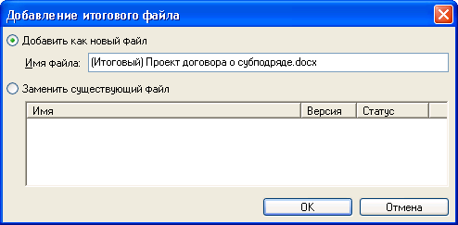
Рис. 10.90. Добавление итогового файла в карточку документа

ДЛЯ ЗАМЕТОК

